
Управление образования администрации округа Муром
Муниципальное бюджетное дошкольное образовательное учреждение
«Центр развития ребенка- детский сад № 6»

Методические материалы в рамках
муниципальной опорной площадки

«Формирование образовательного пространства как условие социально – личностного развития детей дошкольного возраста»

Сборник конспектов НОД

по социально-коммуникативному развитию дошкольников

о. Муром

В сборнике размещены конспекты НОД по освоению образовательной области «Социально-коммуникативное развитие» в технологии системно-деятельностного подхода для разных возрастных групп ДОО. Материалы сборника могут быть полезны воспитателям и педагогам дошкольных образовательных учреждений.

Составители: Варламова Т.Л., Фомичева Н.В., Маркина С.Д., Коробкова С.Н.

Представлены конспекты НОД воспитателей МБДОУ: Беляковой О.И., Вязниковцевой С.В., Галаниной Е.Н., КондаковойИ.Н., Коробковой С.Н., Кузьминой Т.П., КулеминойЮ.Л., ЛавровойЛ.М., Маркиной С.Д., Михеевой И.В., Никитиной Е.А.,Орловой Н.Л., Суворовой Н.А.,Смирновой С.Н.

О Г Л А В Л Е Н И Е

Пояснительная записка………………………………………………………3

1. Конспекты НОД для детей раннего возраста
  - «Дружная семейка»……………………………………………………… 5
  - «Башмачок для Петрушки»………………………………………………10
  - «Как кукла Катя с мылом подружилась»……………………………… 16
  - «Петушок и его семья»………………………………………………… 21

2.Конспекты НОД для детей младшего дошкольного возраста
2.1. «Как мы Солнышко из беды выручали»……………………………….. 28
2.2. «Помогаем Степашке стать опрятным»………………………………… 35
2.3. «Колобок на новый лад»…………………………………………………....42
2.4. «Я и моя семья»…………………………………………………………….49
2.5. «У зайчишки день рожденья, мы готовим угощенье»………………..…55
2.6. «В гости к сказкам»………………………………………………………...62
2.7. «Дружба-это здорово»……………………………………………………. .70
2.8. «Путешествие в город Профессий»…………………………………….…80
2.9. «Маму милую мою очень сильно я люблю»………………………….…..90
2.10. «Путешествие в цветочный город»………………………………………98
2.11. «На помощь к доктору Айболиту»……………………………………...111

- Конспекты НОД для детей старшего дошкольного возраста

3.1. «Новоселье для Зайчика и Лисички»……………………………………..119

3.2. «Как мы дедушке помогали и зверят выручали»……………………….126

3.3. «Полет на неизвестную планету»…………………………………….…..134

3.4. «Необыкновенные приключения в поисках цветка Дружбы»………… 143

3.5. « Огонь для детей-это…?»………………………………………………. 154

3.6. «Знатоки своего города»……………………………………………….… 166

3.7. «Увлекательное путешествие»……………………………………………174

3.8. «Копилка добрых дел». …………………………………………………...185

3.9. «Ток - шоу «Дети и взрослые: наши права» ……………………….….194

3.10. «Как ребята Красную Шапочку из беды выручали»…………….…206

Пояснительная записка

В рамках реализации ФГОС в содержании образовательной деятельности дошкольных учреждений пристальное внимание уделено достижению целей и решению задач социально-коммуникативного развития. Задача современного дошкольного образовательного учреждения состоит в том, чтобы из его стен вышли воспитанники не только с запасом знаний, умений и навыков, но и люди самостоятельные, обладающие определѐнным набором нравственных качеств, необходимых для дальнейшей жизни, усвоения общественных, этических норм поведения, ненасильственного взаимодействия со взрослыми и сверстниками, успешной адаптации к школе. Перед педагогами в условиях внедрения ФГОС ДО стоит задача формирования самостоятельной, ответственной и социально мобильной личности, способной к успешной социализации в обществе.

Изменение социальной ситуации развития дошкольника привело к появлению содержательных и структурных изменений в личности ребенка. К сожалению, не все изменения можно оценивать как позитивные. В частности, развитие социально значимых потребностей, мотивов, форм поведения ребенка значительно отстает от его интеллектуального развития. Следствием таких изменений является поиск взрослыми (родителями, педагогами) новых форм взаимодействия с детьми, в том числе в условиях дошкольного образовательного учреждения.

В данном сборнике представлены актуальные конспекты проведения НОД с детьми различных возрастных групп на основе системно-деятельностного подхода, разработанные воспитателями МБДОУ № 6. Разнообразие тематики, современные формы и методы организации НОД позволят заинтересованным педагогам сделать процесс социализации воспитанников разнообразным, интересным и увлекательным.

Конспекты НОД
для детей
раннего возраста

Конспект непосредственно образовательной деятельности
по освоению образовательной области
«Социально-коммуникативное развитие»

Тема:«Дружная семейка»
Воспитатель: Вязниковцева Светлана Васильевна
Группа: группа раннего возраста
Интеграция образовательных областей: познавательное развитие, речевое развитие, физическое развитие, художественно-эстетическое развитие.

Цель:Включение детей в познавательно-игровую деятельность, способствующую развитию начал общения, взаимодействия со взрослыми, сверстниками, игрушками и готовности к совместной деятельности с ними.
Задачи:
а/Образовательные:
- формировать элементарные представления о животном мире, о семье и близких ребенку людях (на примере семьи Петушка);

-побуждать включаться в диалог со взрослым с помощью доступных средств (вокализации, движений, мимики, жестов, слов);

- обогащать словарный запас детей прилагательными, сравнениями, знакомством с р.н.потешками и песенками.

б/Воспитательные:
-поощрять стремление детей совершать добрые поступки и помогать другим;
-воспитывать эмоционально отзывчивое отношение к игровым персонажам.
в/Развивающие:
-развивать элементарные представления о величине (большой — маленький), форме (круглый), цвете (красный, желтый), колличестве(много);
- развивать интерес к рисованию, желание рисовать красками;
-продолжатьразвивать координацию движений с музыкой и текстом, крупную и мелкую моторику.
Планируемый результат:
-дети обладают установкой положительного отношения к миру, активно взаимодействуют со взрослыми, сверстниками, игрушками, участвуют в совместных играх;

- имеют элементарное представление о членах семьи, близких людях;

- проявляют интерес к творческой продуктивной деятельности, владеют элементарными представлениями о цвете, форме, величине;

- стремятся к активному речевому общению.

Подготовительная работа, взаимосвязь с другими видами деятельности:

чтение и разучивание р.н.потешек о Петушке, Курочке, цыплятах; активное слушание и подпевание песни «Цыплята» музыка А. Филиппенко.,сл. Т. Волгиной; рисование «горошинок» (кисточка, пальчики); знакомство с домашними животными из близкого окружения ребенка.

Оборудование: музыкальный центр, фонограммы песен и звуков природы.
Демонстрационный материал : игрушки (Петушок , Курочка, цыплята), домик - ширма.Ватман и принадлежности для рисования. Шапочка Курочки.
Взаимодействие с семьей:наблюдение за домашними животными, чтение книжек-малышек о животных, о маме, о семье.

Этапы | Содержание совместной деятельности на каждом этапе |  | Про-дол-жит.
Этапы | Деятельность педагога | Деятельность  детей | Про-дол-жит.
1  Процесс вовлече-ния в деятель-ность | Звучит фонограмма – запись голоса Петушка:  «Ку-ка-ре-ку! Ку-ка-ре-ку!»  Воспитатель :  -Дети, кто это нас зовет, свои песенки поет?  (Достает из-за ширмы – домика игрушечного Петушка, подносит к детям)  - Давайте поздороваемся с Петушком.  Здравствуй, Петушок,  Золотой гребешок, Масляна головушка, Шелкова бородушка. (Читая потешку, воспитатель показывает части тела птицы)  - Посмотрите, какой Петушок красивый! Где у Петушка хвост? А где у него крылья? А где лапки? | Дети играют на ковре.  Дети слышат голос петушка.  Дети:  -Петушок, ку-ка-ре-ку.  (радуются Петушку, проявляют интерес)  - Здравствуй, Петушок!  Подговаривают слова потешки.  Показывают и проговаривают слова. | 1мин
2  Процесс целепола-гания | Воспитатель:  - Ребята, Петушок зовет нас посмотреть, кто у него в домике живет? - Хотите посмотреть, кто там ? | -Да! | 0,5 мин
3  Процесс планирова-ния | (Зовет детей к домику)  Воспитатель:  -Есть у Петушка детки - желтые цыплятки. Как они пищат?  - А кто у цыпляток мама?  - Как курочка кудахчет?  -Давайте позовем их, цып-цып-цып! | Дети, воспитатель садятся около ширмы – домика Петушка.  -Пи-пи-пи.  - Курочка.  -Ко-ко-ко.  -Цып-цып-цып! | 1  мин
4  Процесс осуществ-ления действий | Педагог берет игрушку Курочки из-за ширмы и сажает рядом с Петушком  -Здравствуй, Курочка!  -Петушок большой, а Курочка…. (Побуждает договаривать фразу)  -Хвост у Петушка большой, а у Курочки ….  -Петушок-это папа, а Курочка?  -А кто у них детки?  А вот и они ( выставляет несколько цыплят около Петушка и Курочки)  -Маленькие, пушистые, желтые.  Воспитатель:  - Хотите поиграть? Я буду мамой-Курочкой, а вы - мои детки-цыплятки. Мы с вами пойдем гулять и делать то, что делают цыплята на прогулке.  Фонограмма песни «Цыплята»  Музыка А. Филиппенко. Слова Т. Волгиной ( два первых куплета)  Воспитатель надевает шапочку Курочки,подпевает слова песенки и показывает движения, побуждая детей повторять за ним. ( см. Приложение № 1) Воспитатель :- Наши птички проголодались. Дети, давайте покормим наших птичек .Что кушают птички?(показывает иллюстрацию с изображением зернышек и птичек)  - Зернышки круглые, маленькие, желтые.  - Давайте нарисуем зернышки вот здесь, на зеленой травке, а потом угостим ими птичек.  Коллективное рисование «Зернышки для птичек»  (Воспитатель показывает образец рисования кисточкой или пальчиком, подзывая детей и предлагая им порисовать с ним)  - Вот как много зернышек! Позовем цыплят!  Воспитатель ставит цыплят, курочку и Петушка к ватману « на травку» | Дети  здороваются с Курочкой.  Дети договаривают предложение:  (маленькая)  (маленький)  (мама)  (цыплята)  Дети подговаривают.  Дети идут стайкой и повторяют движения за воспитателем, подпевают отдельные звуки и слоги.  -Зернышки.  Дети повторяют прилагательные.  Дети вместе с воспитателем( по 2-3 ребенка) примакивают пальчиком или кисточкой «зернышки» на ватмане.  Дети :  -цып-цып-цып! | 5-6  мин
5  Рефлексия | -Детки, кого мы зернышками угощали?  - Петушок и его семья говорят вам « Спасибо за угощение», им очень понравилось, они будут с вами играть!  Давайте играть вместе! | Дети включаются в диалог.  По окончании занятия дети включаются в игровую деятельность. | 0,5 мин
Приложение № 1
Т.Волгина. «Цыплята».

Вышла курочка гулять,
Свежей травки пощипать.
А за ней ребятки,
Жёлтые цыплятки.

Ко-ко-ко да ко-ко-ко
Не ходите далеко!
Лапками гребите,
Зёрнышки ищите.

Дети повторяют движения за воспитателем: шагают, высоко поднимая колени, машут «крыльями». На слова: «Ко-ко-ко не ходите далеко!» - грозят пальцем. «Лапками гребите, зёрнышки ищите» - присаживаются на корточки, ищут зёрнышки.

Конспект непосредственно образовательной деятельности по освоению образовательной области «Социально-коммуникативное развитие»
Тема: «Башмачок для Петрушки».
Воспитатель: Кузьмина Татьяна Павловна
Группа: первая младшая группа
Интеграция образовательных областей: познавательное развитие, художественно -эстетическое развитие, речевое развитие, физическое развитие.

Цель: Включение детей в образовательную деятельность, способствующую формированию эмоциональной отзывчивости, проявлений интереса и доброжелательного отношения к людям.
Задачи:
а/ Образовательные:

- побуждать интерес к совместной игровой творческой деятельности со взрослыми и сверстниками;
- закреплять сенсорные представления (знание основных цветов и геометрических форм);

- обогащать словарный запас, развивать память и речь детей (знание знакомых стихотворений);

- формировать первоначальные представления о безопасном поведении;
- способствовать формированию начал воображения, образного мышления в процессе конструирования из бумаги; закреплять приемы наклеивания готовых форм.
б/Воспитательные: - воспитывать эмоционально-положительное, доброжелательное отношение к сверстникам и взрослым;
-воспитывать желание помогать другим.

в/Развивающие:

-развивать и поддерживать потребность ребенка в общении и сотрудничестве с взрослым по поводу предметов, игрушек и действий с ними, стремление слушать и слышатьвзрослого, выполнять его простые просьбы;

- создать условия для развития речевого общения со сверстниками с целью повышения осознанности своих действий детьми.
Предполагаемый результат:
-дети стремятся к общению со взрослыми и активно подражают им в движениях и в действиях;
-проявляют соучастие, выражают готовность помочь другим, радуются хорошим поступкам;
-интересуются окружающими предметами и активно действуют с ними; проявляют настойчивость в достижении результата своих действий.
Подготовительная работа, взаимосвязь с другими видами деятельности:знакомство с игрушкой «Петрушка», игры с ней; проведение физкультминуток ; дидактическая игра «Мамы и их детки».
Оборудование: демонстрационный, раздаточный материал (карточки с изображением одежды, цветы - геометрические фигуры из картона,разноцветные круги для конструирования и клей, картинки с изображением животных и их детенышей), декорации (клумба с осенними цветами,дорожка, маленькие елки, домик Петрушки); игрушка-кукла Петрушка.

Этапы | Содержание совместной деятельности на каждом этапе |  | Про-дол-жит.
Этапы | Деятельность педагога | Деятельность  детей | Про-дол-жит.
1  Процесс вовлече-ния в деятель-ность | Воспитатель показывает детям башмачок и говорит, что нашла его на улице.  - Ребята, как вы думаете, чей этот башмачок?  Если дети не догадались, воспитатель помогает загадкой:  Он веселый удалец, на шапочке бубенец, он веселая игрушка, а зовут его……. | Дети рассматривают башмачок, предполагают, кто его потерял (Это башмачок ребят, папин башмачок …) - Петрушка | 1мин
2  Процесс целепола-гания | - А что же нам делать с башмачком? | Отвечают: - Отдать, отнести Петрушке | 0,5 мин
3  Процесс планирования | - Петрушка живет далеко, а на улице осень, стало прохладно. Можно пойти в легкой одежде?  Воспитатель предлагает детям рассмотреть карточки с изображением одежды и выбрать подходящую.  - Ребята, что мы оденем сначала?  - Теперь мы готовы отправиться в гости к Петрушке. Смотрите, ребята, тропинка, мы по ней пойдем и к домику Петрушки придем. | -Нет. Нам нужно одеться.  Дети рассматривают карточки с изображением одежды, называют последователь-ность одевания и имитируют движения.  Дети вместе с воспитателем идут по тропинке и выполняют движения, приговаривая слова( см. Приложение № 1) | 2  мин
4  Процесс осуществ-ления действий | В конце тропинки дети видят «клумбу с цветами»  - Какие красивые цветы! Ребята, но что с ними не так?  - Как можно это исправить и сделать цветы красивыми?  - Какие вы молодцы! Как красиво стало на клумбе! Но нам пора идти дальше, к Петрушке.  Дети продолжают путь и попадают на «лесную полянку».  - Какая красивая полянка! Зверята очень любят гулять на ней. Вот беда - все детки – зверята разбежались. Мамы их ищут. А разве можно убегать от мамы? Как помочь мамам?  Воспитатель предлагает детям дидактическую игру «Мамы и их детеныши»  - Вот молодцы! Теперь и детки, и мамы счастливы. Давайте радоваться вместе с ними!  Физкультминутка « Веселая зарядка»(см. Приложение № 2)Воспитатель говорит текст и использует запаздывающий показ, давая детям возможность самим показать движения  - Ребята, посмотрите, а вот и домик Петрушки! Выходит Петрушка ( кукла, озвучивает воспитатель)  Петрушка:  - Здравствуйте, ребята!  - Петрушка, мы тебе башмачок принесли, который ты потерял!  Петрушка:  - Спасибо, ребята, а то я без башмачка дома сидел, гулять не ходил.  Воспитатель:  - Петрушка, у тебя больше нет башмачков?  Петрушка:  - (грустно) Есть, только они не такие красивые, как эти. А мне так хочется, чтобы у меня было много красивых башмачков.  Воспитатель:  - Ребята, как помочь Петрушке, чтобы башмачки стали красивыми?  -Молодцы, давайте вместе украшать башмачки и ты, Петрушка, помогай!  Петрушка : -Какие красивые башмачки получились! Спасибо, ребята, за помощь! | Дети рассматривают цветы.  Отвечают :-У них нет лепестков.  -Добавить лепесточки.  Дети ищут недостающие лепестки по цвету и форме и прикрепляют их к цветам.  Дети отвечают и предлагают варианты.  - Нужно найти деток.  Дети рассматривают картинки с изображением животных, подбирают и называют животных и их детенышей  Дети выполняют движения по тексту,  Дети здороваются с Петрушкой.  Дети предлагают варианты.  Дети с помощью воспитателя наклеивают на контур башмачков разноцветные круги или другие узоры по выбору детей. | 9-10  мин
5  Рефлексия | Воспитатель: - А мы, Петрушка, не только тебе помогли. Расскажите, ребята, какие добрые дела мы сегодня сделали?  (Если дети затрудняются, воспитатель помогает наводящими вопросами : -Что мы увидели, когда шли по дорожке? -Кого встретили на лесной полянке?)  Петрушка:  -Вот молодцы! А я вам угощение приготовил. Спасибо вам, ребята, приходите ко мне в гости еще! Петрушка отдает детям корзиночку с конфетами.  Дети прощаются с Петрушкой и по дорожке « возвращаются домой». | Дети отвечают  Дети благодарят Петрушку за угощение. | 1-2 мин
Приложение № 1
Мы ходили по двору и затеяли игру,
Головками качали - ник-ник-ник
Пальчиками ловкими - чик-чик
Хлопали в ладоши - хлоп-хлоп-хлоп
Топали ножками - топ-топ-топ
Мы идем, идем, идем,
Что-нибудь сейчас найдем.
Приложение № 2
Физкультминутка:

Раз-прыжок, два - присядка, это заячья зарядка!
А лисята, как проснуться, любят долго потянуться.
Обязательно зевнуть, ну и хвостиком вильнуть.
А волчата спинку выгнут и легонечко подпрыгнут.
Ну а мишка косолапый, широко расставив лапы,
То одну, то обе вместе, долго топчется на месте.

Конспект непосредственно образовательной деятельности
по освоению образовательной области
« Социально-коммуникативное развитие»

Тема:«Как кукла Катя с мылом подружилась»
Воспитатель: Кузьмина Татьяна Павловна
Группа: первая младшая группа
Интеграция образовательных областей: художественно-эстетическое развитие, речевое развитие, познавательное развитие.
Цель:Включение детей в познавательно-игровую деятельность, способствующую формированию культурно-гигиенических навыков и развитию эмоциональной отзывчивости.

Задачи:

а/ Образовательные:
- активизировать и обогащать словарь детей посредством использования р.н. потешек;
- продолжать учить детей видоизменять форму шара (сплющивать шар для получения диска – «мыла»);
- закреплять знания детей о предметах ухода за собой и их назначении;
-продолжать формировать культурно-гигиенические навыки (умение намыливать и мыть руки, вытирать насухо полотенцем).

б/Воспитательные:
- воспитывать аккуратность, формировать желание быть чистым и опрятным.
в/Развивающие:
- продолжать развивать эмоциональную отзывчивость, сопереживание;
- способствовать развитию творческого начала, самостоятельности;
- развивать навыки самообслуживания;
- стимулировать стремление к общению со взрослыми и желание активно подражать им в движениях и действиях.
Планируемый результат:
-дети эмоционально отзывчивы, стремятся к общению со взрослыми и активно подражают им в движениях и в действиях;
-знают назначение предметов (мыло, полотенце) и умеют пользоваться ими; интересуются окружающими предметами и активно действуют с ними.

Подготовительная работа, взаимосвязь с другими видами деятельности: разучивание р.н.потешек.
Оборудование:демонстрационный материал («грязное» полотенце, кукла Катя, тазик с водой, мыло, полотенце,), раздаточный материал (пластилин, дощечки для лепки (для каждого ребенка).

Примечание: Куклу Катю озвучивает воспитатель.

Этапы | Содержание совместной деятельности на каждом этапе |  | Про-дол-жит.
Этапы | Деятельность педагога | Деятельность  детей | Про-дол-жит.
1  Процесс вовлече-ния в деятель-ность | Воспитатель предлагает детям убрать игрушки, и «случайно» находит заранее припрятанное «грязное» полотенце.  - Дети, посмотрите, что это я нашла?  - Какое оно?  - Как вы думаете, почему оно такое грязное?  - Давайте посмотрим, может это кто- то плохо помыл руки?  Воспитатель вместе с детьми смотрит на руки .  - Ничего не понимаю, руки у всех чистые, кто же это тогда? | Дети играют в игровом уголке, откликаются на просьбу воспитателя, помогают убирать игрушки.  Отвечают:  - Это полотенце.  - Грязное, мятое  - Потому что кто - то вытер им грязные руки и лицо.  Дети показывают другдругу свои руки, смотрят | 1мин
2  Процесс целепола-гания | Дети вместе с воспитателем находят куклу Катю, у которой испачканы руки.  - Ребята, давайте спросим Катю: почему у тебя такие грязные руки?  Кукла Катя:  - Потому что я не умею их мыть.  - Так у нас все игрушки станут грязными. Как помочь кукле Кате ?  -Я согласна с вами, давайте научим куклу Катю мыть руки? Вы согласны? | Дети идут по группе и находят куклу Катю.  Дети рассматривают руки у куклы.  Повторяют вопрос за воспитателем.  Дети предлагают варианты.  -Да! Согласны! | 1мин
3  Процесс планирования | - Ребята, что нам нужно, чтобы помыть руки?  - Вы можете научить Катю мыть руки? | -Мыло,вода, полотенце  Дети соглашаются помочь кукле Кате | 1  мин
4  Процесс осуществ-ления действий | Воспитатель показывает детям куски мыла разного цвета и разной формы  - Посмотрите, как много разноцветных кусочков мыла у нас есть. Какого они цвета?  -Перед тем, как будем мыть руки, что мы делаем?  Воспитатель читает потешку и показывает, как правильно мыть руки, вытирать полотенцем.  - Теперь, Катя, ты умеешь мыть руки, а сейчас ребята тебе покажут, как нужно умываться!  Потешка «Водичка»  Катя:  - Спасибо вам, ребята, теперь я знаю, как нужно мыть руки и умываться каждый день. Вот только у меня нет своего мыла.  Воспитатель:  - Ребята, давайте поможем кукле Кате и сделаем ей мыло своими руками, а я вам помогу.  Воспитатель предлагает детям «слепить мыло» из пластилина  Кукла Катя:  - Спасибо, ребята!  Теперь у меня много разноцветного мыла и я буду умываться и мыть руки каждый день. | Дети  - Мыло розовое, зеленое, белое.  -Закатываем рукава  Дети проговаривают текст потешки и закатывают рукава  (см. Приложение № 1)  Дети наблюдают за действиями воспитателя. Имитируют движения.  (См. Приложение № 2)  Дети лепят из пластилина «мыло» (катают шарик и сплющивают его) и дарят его кукле Кате. | 10  мин
5  Рефлексия | - Ребята, мы с вами сегодня сделали много полезных добрых дел .  Что мы делали? Кого учили мыть руки? Для чего моем руки и лицо?  - Ребята, все сегодня были молодцы! Кукле Кате у нас очень понравилось. Она благодарит вас и обязательно придёт в следующий раз к нам в гости.  - А теперь давайте мы пригласим Катю попить с нами чай с конфетами. | Дети отвечают.  Дети приглашают Катю пить чай. | 2 мин

Приложение № 1
Потешка
«Руки с мылом надо мыть,
Рукава нельзя мочить.
Кто рукавчик не засучит,
Тот водички не получит».

Приложение № 2
«Водичка»
Водичка, водичка,
(двумя руками по очереди показывать, как сверху льется водичка)
Умой мое личико,
(ладошками имитировать умывание)
Что бы глазки блестели,
(дотрагиваться до глазок по очереди)
Чтобы щечки горели,
(тереть щечки)
Чтоб смеялся роток,
(улыбаться, гладить руками ротик)
Чтоб кусался зубок!
(стучать зубками, показывать руками ,как закрывается ротик)

Конспект непосредственно образовательной деятельности
по освоению образовательной области
« Социально-коммуникативное развитие»
Тема: «Петушок и его семья»
Воспитатель: Галанина Елена Николаевна
Группа: первая младшая группа
Интеграция образовательных областей: познавательное развитие, художественно-эстетическое развитие, речевое развитие.
Цель: Создание социальной ситуации развития детей в процессе познавательно-игровой деятельности.
Задачи:
а/Образовательные:
- продолжать формировать представления детей о семье, ее составе (на примере семьи Петушка);
- прививать интерес к устному народному творчеству: песенкам, потешкам; формировать умение читать небольшие стихотворения, активно подпевать песенки, эмоционально откликаясь на музыку и текст;
- упражнять детей в умении соотносить действия со словами, отвечать на вопросы; обогащать и активизировать словарь прилагательными(красивый, пышный, разноцветный, большой);
-закреплять знание основных цветов.
б / Воспитательные :
- воспитывать заботливое, ласковое отношение к животным, желание им помогать;
- воспитывать доброжелательность в отношениях со сверстниками и взрослыми, аккуратность.
в/Развивающие:
- способствовать развитию разговорного общения, поощрять активность, любознательность;
- продолжать развивать эмоциональную отзывчивость, сопереживание;
- способствовать развитию произвольного внимания и зрительного восприятия, мелкой моторики;
-поддерживать стремления ребёнка действовать самому;

Планируемый результат:
-дети интересуются окружающими предметами и активно действуют с ними; -эмоционально вовлечены в действия с игрушками и другими предметами,
стремятся к общению со взрослыми и активно подражают им в движениях и действиях;
-проявляют интерес к стихам, песням и сказкам, рассматриванию картинки
-эмоционально откликается на различные произведения культуры и искусства;
Подготовительная работа, взаимосвязь с другими видами деятельности: чтение потешек о курочке, петушке, цыплятах; рассматривание игрушек и иллюстраций.
Оборудование: музыкальный центр ; демонстрационный материал ( домик- ширма для петушка, курочки ; игрушки: петушок, курочка, цыплята). Лист ватмана с изображением петуха ( вместо хвоста –двухсторонний скотч), мольберт, цветные листочки- перышки ( основные цвета) по количеству детей.; Цветные гелевые шарики, корзинка.
Фонограммы: «Голоса природы («Петух и курочка»), «Петушок» Красев, «Цыплята»Филлипенко.

Взаимодействие с семьей: Изготовление игрушек –«цыплят», приобретение воздушных шариков.

 | Содержание совместной деятельности на каждом этапе
Этап деятель-ности | Деятельность педагога | Деятельность детей | Прод.
1.Процесс  вовлече-ния в  деятель-ность | Дети играют на ковре, воспитатель вносит в группу три гелевых (воздушных) шарика, к которым привязана корзинка.  -Ребята, посмотрите, какие красивые шарики прилетели к нам в группу, да тут еще и корзинка! А в корзинке кто-то спрятался!  (звучит фонограмма голоса петуха)  - Кто это кричит в корзинке?...  Давайте его позовем!  «Петушок, петушок, золотой гребешок, Масляна головушка, шёлкова бородушка! Выходи к нам петушок, покажи свой гребешок!»  Петушок( воспитатель голосом Петушка, показывает детям гребешок): «Гребешок я покажу, выходить я погожу!»  Воспитатель:  - Что случилось, нам ответь-ка?  Петушок: «Всё она, лиса – злодейка, посыпала зёрнышки, выщипала пёрышки. Я теперь без хвоста – ушла моя красота!» | Дети обращают внимание на красивые шарики и подходят к воспитателю рассмотреть их.  - Это петушок.  Дети говорят потешку с воспитателем | 2 мин
2.  Целепо-лагание | - Ребятки, у Петушка нет хвостика, ему плохо, жалко Петушка!  Давайте ему поможем! Как? | - Жалко петушка!  -Да! Давайте!  -Сделать новый хвостик. | 1  мин
3.  Процесс планирования  4.  Процесс осуществ-ления действий | - Давайте подарим Петушку новые пёрышки.  (На мольберте - рисунок большого красивого петуха без хвоста. Где должны быть перья - наклеен двусторонний скотч, рядом лежат листочки -перышки, окрашенные в основные цвета)  - Сначала пёрышко подарю петушку я. Я хочу подарить петушку красное пёрышко. ---, помоги мне найти красное пёрышко.- А --- подарит петушку синее пёрышко.  -Какие молодцы! Какой получился хвост?(помогает детям в словообразовании)  -Петушок, выгляни из корзинки, полюбуйся новым хвостом!( вынимает петуха)  - Петушок такой довольный, так понравился ему новый хвост! Как радостно и громко он поёт?  Спойте с ним песенку!  Песня « Петушок» муз. Красева  - Петушок нас в гости приглашает, в свой дом.Возьмем шарики и полетим вместе с ним.  ( перемещение в другую часть группы за воспитателем, садятся на стульчики возле домика.Около домика курочка и цыплятки.)  -Прилетели! Давайте посидим около домика, где живет Петушок и его семья и познакомимся с ними поближе.  Педагог берет из корзинки Петушка и сажает его рядом с Курочкой, дает возможность детям рассмотреть обе игрушки и заметить различия.  – Папа Петушок такой же, как Курочка?  - Хвост у Петушка большой, а у Курочки?  -У петушка гребешок большой, а у курочки?  -Как Папа Петушок кричит? -А Мама Курочка?  - Петушок – это папа, а курочка?  - А вместе они – семья. Кто же их детки?  - А как цыплята пищат?  - Цыплята пищат, надо цыпляток накормить, ведь они проголодались. Что едят цыплята?  -Правильно, зёрнышки. Зёрнышки маленькие, круглые, жёлтые.  Давайте пригласим цыпляток на лужок и научим их клевать зернышки.  (Воспитатель берет цыпляток ( цыплята сидят на подносе, оформленном под лужок) и ставит их на середину ковра. Рядом сажает Петушка и Курочку. Дети встают вокруг цыплят.)  Инсценировка песни « Цыплята» муз. Филлипенко  (дети подпевают и выполняют простейшие характерные движения : « ищут и клюют зернышки», « гуляют» и тп. Воспитатель использует запаздывающий показ, давая возможность детям самим вспомнить и показать движения в соответствии с текстом и музыкой)  Воспитатель:-Молодцы ! Цыплятки сытые и веселые, а мама и папа довольные! | -Давайте!  Подходят к мольберту, рассматривают петушка и  перышки  (Дети с помощью воспитателя по очереди прикрепляют пёрышки, называют их цвет, затем любуются красивым хвостом.)  - Красивый, пышный, разноцветный, большой.  - Ку-ка-ре-ку!  Дети активно подпевают песню  Дети легко бегут за воспитателем по кружочку и перемещаются в другую часть группы. Садятся на стульчики возле домика петушка.  - Нет, они разные.  -Маленький  -Маленький  - Ку-ка-ре-ку! -Ко-ко-ко!  -Мама.  -Цыплята.  -Пи-пи-пи!  Дети:  - Зёрнышки.  Дети повторяют прилагательные.  Дети смотрят на мольберт и слушают.  Дети подпевают и выполняют движения по тексту песни. | 6 мин
5.Рефлек-сия | - К кому мы сегодня в гости ходили? Как мы помогали папе Петушку и маме Курочке?  - Вы о цыплятах позаботились, а мама Курочка вас угостит волшебными яичками ( угощение)  - Давайте, дети, покажем цыплятам нашу группу, ваши любимыеигрушки, поиграем с семьей Петушка и цветными шариками. | Делятся впечатлениями; выражают собственные чувства ,  высказывают эмоциональный отклик. | 1мин

Конспекты НОД
для детей
младшего
дошкольного возраста

Конспект непосредственно образовательной деятельности
по освоению образовательной области
«Социально-коммуникативное развитие»

Тема:«Как мы солнышко из беды выручали»
Воспитатель: Белякова Ольга Ивановна
Группа: вторая младшая группа
Интеграция образовательных областей: познавательное развитие, речевое развитие, художественно- эстетическое развитие, физическое развитие

Цель:Формирование эмоциональной отзывчивости через моделирование игровых ситуаций, мотивирующих дошкольниковк активному общению и взаимодействию со сверстниками и взрослыми.
Задачи:
а/ Образовательные:
- поддерживать и стимулировать интерес к совместной игровой деятельности со взрослыми и сверстниками;
- обогащать словарный запас, продолжать формировать навыки словообразования (ласковые слова);
- закреплятьсенсорные и пространственные представления (влево,вправо,вперёд,широкий-узкий,знание геометрических фигур, основных цветов),количественные отношения( счёт, больше.меньше);
- закреплять знание вежливых слов и умение ими пользоваться.
б/Воспитательные:
- воспитывать эмоционально-положительное,доброжелательное отношение к сверстникам и взрослым;
- воспитывать желание оказывать помощь.

в/Развивающие:
- развивать познавательный интерес;
- продолжать развивать речевое общение со сверстниками;
- поддерживать потребность в общении и сотрудничестве со взрослыми, поощрять стремление слушать и слышать взрослого.

Планируемый результат:
- дети стремятся к общению со взрослыми,дети эмоционально отзывчивы;
-интересуются окружающими предметами и активно действуют с ними;
- проявляют настойчивость в достижении результата своих действий;
- эмоционально откликаются на музыку, проявляют интерес к песням, сказкам.

Подготовительная работа, взаимосвязь с другими видами деятельности: просмотр мультфильма«Краденое солнце» ,сл/ и « Назови ласково», пение песен,чтение художественной литературы, д/и. «Собери игрушку».

Оборудование:демонстрационный материал (игрушки -крокодил ,зайчонок, бельчонок, волчонок, солнышко, дощечки двух цветов (красная,жёлтая),мультимедиапрезентация по сказке, декорации леса, реки.
Раздаточный материал (плоские геометрические фигуры)

Взаимодействие с семьей:просмотр мультфильма «Краденое солнце»
Примечание: роли кукол-зверюшек исполняет воспитатель.

Этапы | Содержание совместной деятельности на каждом этапе |  | Про-дол-  жит.
Этапы | Деятельность педагога | Деятельность детей | Про-дол-  жит.
1.  Процесс вовлече-ния в деятель-ность | Воспитатель говорит детям, что по дороге в детский сад встретила зверюшек – они плакали. Что же могло произойти?  -У них случилась беда – крокодил проглотил солнышко.  Какой поступок совершил?  Ребята, как вы думаете, зачем крокодилу солнышко?  А что же может случится, если не будет солнца? | Дети слушают, предполагают, почему звери плакали (потеряли маму, сами потерялись, кто-то обидел)  Ответы детей:  -плохой  - Ему грустно, скучно, холодно и т.д.  - Будет темно, страшно, можно потеряться и т.д. | 2 мин
2. Целепола-гание | -Плохо без солнца, что же нам делать?  -Мы можем как-то помочь?  -Вы согласны помочь? | - Да, надо идти выручать, спасать, попросить  вернуть солнце. | 1 мин
3.  Процесс планирования | -А где живет крокодил?  -Ну что-же, тогда пора отправляться в путь, а помогут нам вот эти волшебные стрелки.  Воспитатель обращает внимание детей на стрелки ↑, ←, которые приводят всех в лес. | - В воде, в болоте, в речке  Дети вместе с воспитателем определяют направление (прямо, вперед, налево) | 1 мин
4. Процесс осуществ-ления действий | В лесу дети встречают грустных зайчиху и бельчиху (без солнышка стало темно и у них потерялись детки)  -Как зовут деток у зайчихи?  -А у бельчихи?  -Ребята, давайте их позовём ласково, чтобы они откликнулись.  Воспитатель подводит детей к полянке, где видны только хвостики животных.  -Чьи это детки?  -Как узнали?  -А сколько деток у зайчихи?  -А у бельчихи?  -У кого деток больше?  -У кого деток меньше?  Зверюшки благодарят ребят и просят повеселиться с ними.  Музыкально-игровая пауза «ВМЕСТЕ БУДЕТ ВЕСЕЛЕЙ»  Музыка М. Парцхаладзе, слова В. Татаринова  (см. Приложение №1)  Воспитатель спрашивает у зверят, не видели ли они крокодила и солнышко?  Зверята показывают путь по стрелкам (↑, →)  -Куда нам идти?  -Ребята, посмотрите, какой грустный волчонок сидит под ёлочкой. Что же у него случилось?  -Он в темноте потерял свои игрушки.  Как мы сможем ему помочь?  -У меня есть волшебные фигурки, из которых можно смастерить разные игрушки. Попробуем?  -Что у тебя получилось из этих фигур?  -Какого они цвета?  – Молодцы, ребята. Волчонок перестал грустить, ему понравились ваши игрушки (он благодарит детей).  Воспитатель:  – А нам пора идти дальше,  Посмотрите, впереди река, но пройти через неё нельзя – сломан мостик.  Что же делать?  Воспитатель даёт ребятам дощечки (красные и желтые, узкие и широкие).  – Девочки будут строить мостик из красных дощечек.  А мальчики - из желтых.  – Одинаковые получились мостики?  – По какому пойдем? А почему?  Воспитатель:  – Вот мы и пришли к крокодилу, смотрите - он солнышко держит.  Как же нам солнышко вернуть?  А можно ли отнимать?  Что же делать?  ( Дети просят крокодила, берут солнышко, воспитатель помещает его на «волшебный экран»(появляется слайд с изображением финальной сцены из сказки )  Воспитатель :  – А чтобы крокодилу не было одиноко и скучно, споём песенку про солнышко.  Попевка « Солнышко-ведрышко» р.н.мел. | - зайчата  - бельчата  Ответы детей  Ответы детей  Ответы детей  (считают, определяют у кого больше, у кого меньше)  Дети встают в пары и танцуют, выполняют движения.  Дети определяют направление (вперёд, прямо, направо)  Ответы (предположения) детей.  Ответы детей  -Да  Дети садятся за столы, рассматривают фигуры и собирают разные игрушки (машину, самолет, пирамидку)  Ответы детей  Дети прощаются с волчонком  Дети предлагают варианты (отремонтировать, починить, построить)  Дети строят мостики  - Нет, разные. Один широкий, другой узкий.  - По широком, он удобнее, шире.  Дети проходят по мостику.  Дети отвечают.  - Нет  Дети предлагают другие варианты (попросить, сказать вежливые слова, благодарят крокодила)  Дети встают в круг и поют песню. | 10 мин
5. Рефлексия | Воспитатель:  – Ребята, какие мы с вами молодцы.  Сколько добрых дел сделали.А кому вы помогли? Какие добрые дела сделали?  Вам понравилось делать добрые дела?  – Нам пора возвращаться в детский сад, теперь нам идти будет легче, ведь нам светит веселое солнышко и зовет нас всех на прогулку!  Под музыкальное сопровождение «Светит солнышко для всех» муз.Гладкова (клип на экране) дети с песенкой, пританцовывая, «возвращаются в детский сад» и собираются на прогулку. | Дети беседуют с воспитателем.  Дети прощаются с крокодилом. | 1 мин

Приложение № 1
«ВМЕСТЕ БУДЕТ ВЕСЕЛЕЙ»
Музыка М. Парцхаладзе, слова В. Татаринова
Мальчики, как зайчики,
Девочки, как белочки: прыгают, изображают зверят
Прыгают и скачут,
Упадут—не плачут.
За окошком не сиди,
К нам скорее выходи! «зовут к себе»
К нам, дружок, иди скорей,-
Вместе будет веселей.хлопают
Мальчики, как зайчики,
Девочки, как белочки: движения соответственно тексту
Прыгают и скачут,
Упадут—не плачут

Конспект непосредственно-образовательной деятельности
по освоению образовательной области
«Социально-коммуникативное развитие»

Тема: “Помогаем Степашке стать опрятным”
Воспитатель: Белякова Ольга Ивановна
Группа: вторая младшая группа
Интеграция образовательных областей: познавательное развитие, физическое развитие, речевое развитие, художественно-эстетическое развитие.
Цель: Включение детей в познавательно - игровую деятельность, способствующую формированию культурно-гигиенических навыков и развитию эмоциональной отзывчивости.

Задачи:

а/ Образовательные:
- упражнять детей в умении правильно называть предметы ухода за собой;знать их предназначение;

- продолжать формировать культурно-гигиенические навыки (умение намыливать и мыть руки, вытирать насухо полотенцем);
-обогащать активный словарь ( прилагательные).
б/Воспитательные:
-воспитывать аккуратность, поощрять желание детей быть чистыми и опрятными;
-воспитывать положительное отношение к самостоятельному соблюдению правил личной гигиены в повседневной жизни;

в/Развивающие:
- продолжать развивать эмоциональную отзывчивость, сопереживание;
- способствовать становлению самостоятельности, целенаправленности и саморегуляции собственных действий (культурно-гигиенические навыки);

- стимулировать стремление и интерес к доброжелательному общению со взрослыми и желание активно подражать им в движениях и действиях.

- продолжать развивать умение координировать движения с речью ( потешки) .
Планируемый результат:
-дети владеют простейшими навыками самообслуживания;
-стремятся к доброжелательному общению со взрослыми и активно подражают им в движениях и действиях;
-знают назначение бытовых предметов, предметов ухода за собой и умеют ими пользоваться ;
-проявляют готовность помочь другим.

Подготовительная работа, взаимосвязь с другими видами деятельности: чтение сказки К. Чуковского” Мойдодыр ”,беседы о ЗОЖ, разучивание потешек о формировании культурно-гигиенических -навыков, рассматривание иллюстраций ,дидактические игры по теме, загадывание загадок.

Оборудование:демонстрационный материал: игрушка-Степашка, «чудесный мешочек» ( мыло ,полотенце ,расчёска); интерактивная дидактическая игра “Отгадай ,чего не стало?”, «Мыльные пузыри».

Взаимодействие с семьёй : чтение художественной литературы ,просмотр мультфильмов.

Примечание : Зайца Степашку «озвучивает» воспитатель

Этапы | Содержание совместной деятельности  на каждом этапе |  | Про-дол-жит.
Этапы | Деятельность педагога | Деятельность детей | Про-дол-жит.
1.  Процесс вовле-чения в деятельность | Воспитатель с детьми играет на ковре. Обращает внимание детей на шум за дверью приемной.  Воспитатель :  - Слышите? Кто - то пришел и стучится к нам. Кто бы это мог быть?  - Давайте посмотрим, кто к нам пришёл?  Воспитатель вместе с детьми подходит к двери приемной. С ним (по желанию) - дети.  Воспитатель вносит игрушку – знакомого зайца Степашку.  Он «грязный», «лохматый», «плачет» .  Воспитатель :  -Здравствуй, Степашка!  -Ребята, что с ним случилось? Почему он плачет?  -Давайте пожалеем его и спросим, что с ним случилось?  Степашка:  -Здравствуйте, ребята. Мне так грустно, я хотел поиграть во дворе с друзьями, побежал и упал в лужу, испачкался и от меня все отвернулись и не хотят дружить. | Дети предлагают варианты ответов.  Подходят с воспитателем к двери в приемную (по желанию)  Дети :  -Здравствуй, Степашка!  -Ему грустно, потому что он сегодня грязный, некрасивый, не аккуратный)  Дети жалеют зайчика и задают вопросы. | 2 мин.
2.  Целе-полага-ние | Воспитатель : - Бедный Степашка! Ребята, а как вы думаете,почему со Степашкой не стали играть его друзья?  Они поступили хорошо или плохо? Я думаю, нам нужно обязательно ему помочь.  Вы согласны? | Дети беседуют с воспитателем и Степашкой.  - Согласны! | 1 мин
3.  Процесс планирования | Воспитатель:  - Как мы ему поможем?  - Давайте присядем на стульчики, а ты, Степашка, слушай нас внимательно и всё запоминай. | - Пожалеть. Помыть его, причесать, напоить чаем, вместе поиграть.  Дети садятся , рядом садится Степашка | 1 мин
Процесс  осущест-вления  дейст-вий | - В нашей группе есть «Чудесный мешочек». Отгадайте, что в нем спрятано?  «Волшебный кусочек,  И желтый, и белый,  Им все моют ручки,  И моют им тело»  Воспитатель достает из мешочка мыло.  -Молодцы!  Мыло какое?  -Для чего нужно мыло?  Степашка: Ребята, покажите мне, пожалуйста, как моют руки?  Воспитатель проводит физкультминутку.  (Приложение №1)  Воспитатель :  - Ребята, руки у нас мокрые. Что нам нужно, чтобы руки стали сухие?  -Посмотрим, есть ли полотенце в мешочке.  - Какое оно?  - Что же еще спрятано в мешочке?  «Все она по волосам,  Ходит тут и ходит там,  Где проходит, не спеша  Там причёска, хороша!»  Воспитатель достаёт из мешочка последний предмет-расческу.  Степашка: А что это-расческа?  Какая она?  -Для чего она нужна?  Воспитатель:  - Молодцы, ребята. Ну вот, Степашка, теперь ты понял , для чего нужны эти предметы? ( передаёт мешочек Степашке)  Степашка:  -Да, всё понял, теперь я знаю, как они могут мне помочь! Я сейчас всё исправлю  (воспитатель отдает Степашку помощнику, его уносят в умывальную).  Воспитатель :  - А вы, ребята, не забываете утром умываться, причёсываться, чистить зубки ?  – Давайте с вами вспомним, как мы это делаем?  Физкультминутка  (Приложение №2)  Воспитатель :  - Все пришли вы в детский сад.  Посмотрите на себя и скажите, какие вы?  - А если вдруг кто испачкается или на улице упадет, что будем делать?  - А пока Степашка умывается,  давайте подойдем к волшебному экрану и немного поиграем в нашу любимую игру  Интерактивная игра « Отгадай, чего не стало?»  ( на экране доступные детям изображения предметов личной гигиены ( 4 предмета) . Дети смотрят, запоминают, затем закрывают глаза. Воспитатель убирает изображение предмета. Дети должны отгадать, что исчезло, затем изображение появляется на экране. Игра повторяется несколько раз в разных вариантах)  Воспитатель :  -Ребята, слышите, кажется Степашка к нам возвращается.  (вносит чистого зайчика)  Степашка:  -Ребята,большое вам спасибо!  Вы мне так помогли!  Какой я был раньше?  -А теперь какой стал? | Дети: Мыло.  -Душистое, белое , круглое.  -Мыть руки , лицо, тело, чтобы умываться .  Дети выполняют движения и говорят стихотворение.  -Полотенце.  Ребенок вынимает из мешочка полотенце. Дети вытирают руки воображаемым полотенцем.  - Красивое, (цвет), пушистое, мягкое.  - Расчёска,  -Деревянная, пластмассовая ,длинная, с ручкой..  -Расчёсывать волосы, причёсываться  (показывают)  Беседуют с воспитателем  Дети выполняют движения в соответствии с текстом и проговаривают слова.  -Красивые, чистые, опрятные.  - Поможем , отряхнем, пожалеем, вымоем руки, вытрем салфеткой.  Дети играют в игру.  Дети эмоционально реагируют на появление чистого зайчика.  -Грустный, грязный.  -Веселый, чистый, опрятный, красивый. | 9 мин
5.  Реф-лексия | Степашка :  - Спасибо вам . Вы-настоящие друзья!  Воспитатель :  -Ребята, а почему Степашка называет нас настоящими друзьями?  Степашка:  -Вы меня пожалели, помогли и научили умываться и причесываться. И я хочу подарить вам подарок , который сам сделал (мыльные пузыри)  Воспитатель :-Давайте поблагодарим Степашку.  - Спасибо, Степашка, теперь у нас будет настоящий праздник мыльных пузырей! Пойдем с нами гулять и играть! | Дети предлагают  варианты ответов.  Дети : Спасибо, Степашка!  Дети берут зайчика с собой и играют с мыльными пузырями. | 2 мин

Приложение№1
Руки надо с мылом мыть, говорят, трут ладошки
Рукава нельзя мочить.
Кто рукавчик не засучит, имитируют движения
Тот водички не получит.
Надо ,надо нам помыться, говорят
Где тут чистая водица?
Кран откроем ш-ш-ш. «открывают кран»
Руки моем ш-ш-ш. «моют руки»
Щёчки, шейку мы потрём по тексту
И водичкой обольём.
Приложение№2
Мы проснулись рано утром, потягиваются
Потянулись бодро, шумно.
Чтобы сон ушёл ,зевнули, прикрывают ладошкой рот
Головой слегка тряхнули. голова вправо-влево
Разбудил нас бег на месте- бегут на месте
К ванне побежали вместе.
Умывались и плескались, по тексту
Зубы чистить мы пытались.
Причесались аккуратно- проводят по волосам рукой
Приоделись все опрятно. Проводят руками по одежде
Не хотим мы больше спать, качают головой
В детский сад пойдем играть. Разводят руки.

Конспект непосредственно образовательной деятельности
по освоению образовательной области
« Социально-коммуникативное развитие»

Тема: «Колобок на новый лад»

Воспитатель: Кулёмина Юлия Львовна

Возрастная группа: вторая младшая группа

Интеграция областей: познавательное развитие, речевое развитие, художественно – эстетическое развитие.

Цель: формирование эмоциональной отзывчивости детей по отношению к окружающим людям, героям сказокчерез моделирование игровых ситуаций, мотивирующих дошкольников к активному взаимодействию со сверстниками и взрослыми.

Задачи.

а/Образовательные :

-побуждать детей участвовать в хороводной игре, формировать умение исполнять простейшие роли, двигаться в соответствии со словами и музыкой;

-активизировать речь детей, обогащать словарный запас;
- закреплять сенсорные представления (знание основных цветов), продолжать формировать умение собирать из частей целое.

б/Воспитательные :

- воспитывать эмоционально-положительное, доброжелательное отношение к сверстникам и взрослым, способствовать установлению доброжелательных отношений между детьми;

-воспитывать у детей нравственные качества: умение проявлять участие, доброту, посильную заботу об окружающих.

в/Развивающие :

-развивать речевое общение со взрослыми и со сверстниками с использованием мимики, жестов, действий;

- поддерживать и стимулировать интерес к совместной игровой деятельности со взрослыми и сверстниками;
-способствовать укреплению здоровья детей.

Планируемый результат:
-дети эмоционально отзывчивы, проявляют чувство сопереживания и стремятся оказать посильную помощь окружающим людям, героям сказок;
-стремятся проявлять настойчивость в достижении результата своих действий;
-проявляют интерес к сказкам;
-проявляют познавательную активность в процессе деятельности.

Подготовительная работа, взаимосвязь с другими видами деятельности:
Чтение сказки, беседа по сказке в нерегламентированное время, рисование колобка, лепка, рассматривание иллюстраций и фотографии по сказке, разучивание хороводной игры «Колобок», дидактические игры «Собери цветы по цвету», «Разрезные картинки».

Оборудование;
Демонстрационный материал: игрушки (заяц, лиса, медведь, волк, колобок), «волшебный мешочек с «колобками», «волшебная коробочка», елочки.
Дидактические игры «Собери цветы по цвету», « Разрезные картинки».
«Тропинка здоровья».

Примечание : за сказочных персонажей говорит воспитатель.

Этап | Содержание совместной деятельности на каждом этапе |  | Про-дол-ж.
Этап | Деятельность педагога | Деятельность детей | Про-дол-ж.
1.  Процесс  вовлече-ния в  деятель-ность | Воспитатель собирает детей в кружок и предлагает начать утро с традиционного приветствия.  -Здравствуйте, ладошки – хлоп, хлоп, хлоп!  Здравствуйте, ножки – топ, топ, топ!  Здравствуй мой носик – бип, бип, бип!  Здравствуйте, ребята, всем привет!  -Дети, вы любите сказки?  Отправиться в сказку нам поможет «волшебный мешочек». Попробуйте на ощупь найти предмет круглой формы и достать его.  -Вы догадались, в какую сказку мы попадем?  - Мы нашли много маленьких колобков, но в сказке всего один колобок! Я предлагаю вам слепить одного большого колобка. Для этого нам нужно всех маленьких колобков положить в волшебную коробочку, подуть на нее, и может быть произойдет чудо.  Воспитатель достает из коробочки один большой колобок. | Приветствуют друг друга , говорят слова вместе с воспитателем и  выполняют действия  в соответствии с текстом  -Да!  Находят в мешочке маленьких колобков.  -Колобок!  Дети складывают колобки в красивую коробочку и дуют. | 2 мин
2.  Целепо-лагание | - Ребята, что случилось с Колобком в лесу?  -Теперь Колобок боится гулять по лесу один и просит нас пойти с ним, встретиться со зверятами и пригласить их в новую сказку, чтобы они стали добрыми и веселыми и научились со всеми дружить. Вы согласны?  Отправляемся в путешествие? | - Он встретился со зверями, а Лиса хотела его съесть.  -Да! | 1 мин
3.  Процесс  планиро-вания | Давайте вспомним героев сказки. От кого укатился колобок? Кого он встретил по дороге?  (Корректирует ответы детей\)  -Что мы скажем лесным зверям, если их встретим? | Беседуют с воспитателем | 1  мин
4. Процесс  осу-щест-вления  дейст-вий | Давайте попросим Колобка показать нам дорогу….  ( катит Колобка в сторону елочек и зайчика)  -Смотрите - зайка грустит, жалко зайку. Пожалейте его и спросите, что случилось?  Зайчик: Я прыгал по полянке и собирал цветы красного, желтого, зеленого, синего цветов, но подул сильный ветер и все лепесточки перепутались, помоги мне, пожалуйста, собрать цветы по цвету.  Дидактическая игра  «Собери цветы по цвету»  ( Ход игры:На полу (на столе) разложены серединки цветочков. В стороне вперемешку лежат лепестки тех же цветов. Воспитатель даёт задание: Маша и Вика будут собирать цветок красного цвета …. И так со всеми цветами. Не забудьте, брать надо по одному лепестку.)  Воспитатель: Все цветы собраны.  Зайчик : Спасибо вам, ребята! Вы меня пожалели и очень помогли!  Воспитатель: Пойдем с нами в новую сказку! Мы веселые и дружные ребята, научим и тебя дружить.  Заяц: Да, с радостью, я люблю смотреть и слушать сказки.  - А Колобок наш катится дальше, пойдемте за ним….. К кому он прикатился?  ( катит Колобок к Волку)  -Здравствуй, Волк !  Воспитатель: Почему ты сидишь один, где твои друзья?  Волк: Помогите мне найти фотографии моих друзей, они разлетелись на кусочки , и я не могу их собрать.  Воспитатель: Ребята, мы можем помочь Волку и собрать картинки с изображением его друзей?  Игра «Разрезные картинки » ( см. Приложение № 1)  ( Перед детьми раскладываются разрезанные на 6 частей изображения.Они должны, сравнивая с образцом, собрать их правильно)  Волк : Вот спасибо! Вы меня очень порадовали.  Воспитатель:  -Пригласим волка в новую сказку?  - Пойдем по тропинке, может еще встретим друзей Колобка?  « Тропа здоровья»  ( на “Тропе здоровья” размещено оборудование, которое предоставляет возможность тренировать все группы мышц)  -У Медведя грустный вид, он может только рычать, потому что у него болит горлышко.  Как мы можем ему помочь?  -Кого мы еще не встретили?  -Вот хитрая плутовка, давайте поищем ее  Лисичка видит Колобка и предлагает сесть на язычок.  Воспитатель:- Лисичка, обманывать нехорошо, с тобой никто дружить не будет. Лучше пойдем с нами, мы угостим тебя чаем и покажем новую сказку.  Воспитатель: -А теперь, когда мы нашли и собрали всех зверят, давайте покажем им веселую сказку.  Хороводная игра–драматизация  « Колобок на новый лад»  ( см. Приложение № 2) | Дети проявляют участие и спрашивают зайку.  Дети собирают цветы по цвету и выкладывают их на столе или на полу.  Дети : Пожалуйста, зайчик!  Дети берут зайчика с собой.  Дети : Здравствуй, Волк!  Дети : Да!  Дети выбирают понравившийся конверт и собирают героя из сказки «Колобок» ( работа по трое)  Дети : Да! Волк, пойдем с нами в новую сказку, мы научим тебя дружить!  Дети берут волка с собой.  Дети идут по «Тропе Здоровья» и встречают Медведя .  Дети дают мишке теплый шарф и шапочку, приглашают с собой.  -Лису.  Дети находят Лису под елочкой.  Дети предлагают колобку не слушать Лису, потому что она хитрая и обманщица.  Дети берут всех зверят и возвращаются с Колобком назад.  Дети сажают зверят в серединку, надевают шапочки и «показывают сказку». | 10 мин
5.  Рефлек-сия | - Зверята и ребята, вам понравилась сказка?  Мы научили зверят дружить?  Почему они стали добрыми, здоровыми и веселыми?  А теперь давайте угостим их чаем в нашем игровом уголке. | Делятся впечатлениями; выражают собственные чувства ,  высказывают эмоциональный отклик. | 1мин

Приложение № 1

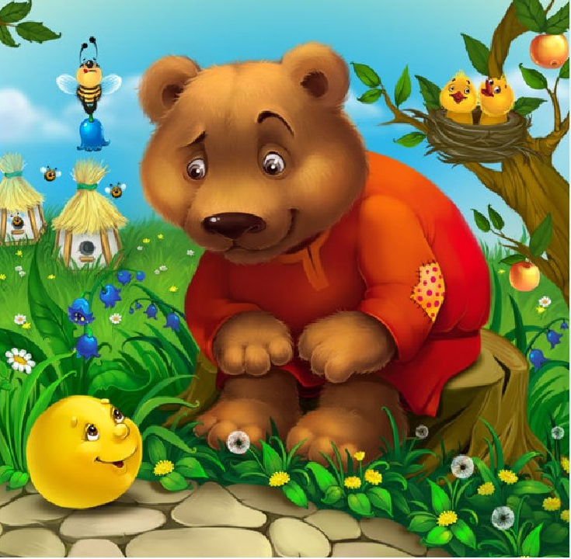
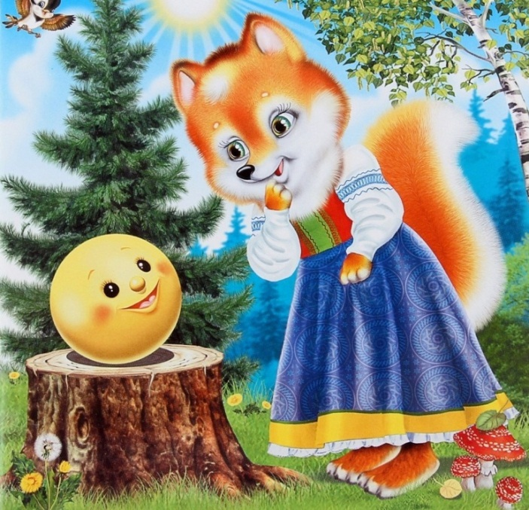

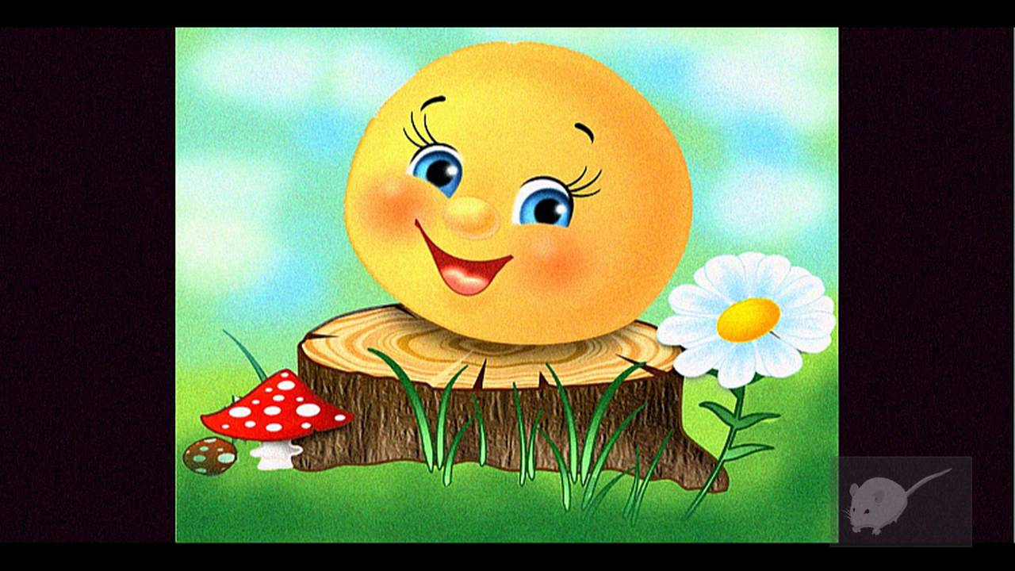
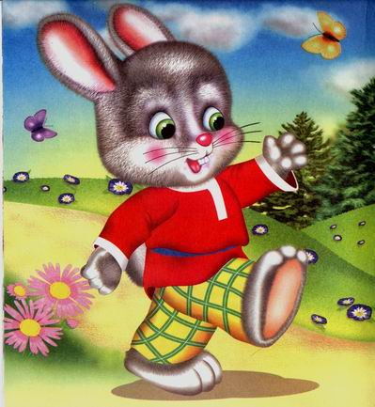

Приложение № 2
Хороводная игра–драматизация
« Колобок на новый лад»

« Мы старались, мы спешили, с колобком мы подружили
И лисичку, и зайчишку, волка и лесного Мишку.
- Я Мишка-медведь, буду песни я петь
- Я зайчишка маленький, маленький удаленький
- А я волк, серый волк, серый волк зубами щелк
- Ну а я лиса, всему лесу я краса!
Будем с Колобком дружить, будем дружно все мы жить»

Конспект непосредственно образовательной деятельности
по освоению образовательной области
«Социально-коммуникативное развитие»
Тема: «Я и моя семья».
Воспитатель: Кулёмина Юлия Львовна
Возрастная группа: вторая младшая группа
Интеграция областей: познавательное развитие, речевое развитие, физическое развитие

Цель: формирование представлений детей о семье, ее членах через моделирование игровых ситуаций, мотивирующих дошкольников к активному взаимодействию со сверстниками и взрослыми.

Задачи.
а/Образовательные :

- развивать познавательную активность детей в процессе познавательно- игровой деятельности;

-активизировать речь детей, обогащать словарный запас ( тема «Моя семья»).

б/Воспитательные :
- воспитывать эмоционально-положительное отношение к сверстникам и взрослым, к своей семье, способствовать установлению доброжелательных отношений между детьми и родственниками;

-воспитывать у детей нравственные качества: умение проявлять участие, доброту, посильную заботу об окружающих.

в/Развивающие :
-развивать речевое общение со взрослыми и со сверстниками с использованием мимики, жестов, действий;

- поддерживать и стимулировать интерес к совместной игровой деятельности со взрослыми и сверстниками;

-способствовать укреплению здоровья детей.

Планируемый результат:
-У детей сформировано эмоционально-положительное отношение к сверстникам и взрослым, к своей семье.
-Дети эмоционально отзывчивы, проявляют чувство сопереживания.
-Стремятся проявлять настойчивость в достижении результата своих действий.
-Проявляют интерес к сказкам.
-Проявляют познавательную активность в процессе деятельности.

Оборудование: коллаж с фотографиями « Дом для моей семьи», декорации к сказке « Три медведя» куклы из кукольного театра, дидактическая игра «Кому что нужно?».
Предварительная работа: беседа о семье в нерегламентированное время, рисование дома для всей семьи, лепка посуды для всей семьи, рассматривание иллюстраций и фотографий членов семьи, различных сюжетов из жизни семьи, разучивание потешек, стихотворений о маме, папе, бабушке, дедушке, сестре, брате, чтение рассказов о семье.

Этап | Содержание совместной деятельности на каждом этапе |  | Прод.
Этап | Деятельность педагога | Деятельность детей | Прод.
1.  Процесс  вовлече-ния в  дея-тель-ность | Воспитатель играет с детьми и предлагает им сесть рядом с ним на коврик.  - Мы с вами собрались все вместе, как одна большая дружная семья.  Знаю я, что у меня дома дружная семья (загибает пальчики)  Это мама, это — я , это —бабушка моя, это — папа, это — дед! И у нас разлада нет! | Дети играют на ковре.  Дети повторяют знакомое стихотворение и загибают пальчики  Вместе: -И у нас в саду, друзья, тоже дружная семья. | 1мин
2.  Целепо-лагание | Воспитатель :  - Тише, тише не шумите, Сказку нашу не спугните, Здесь бывают чудеса. Где же спряталась она?  (Предлагает детям «поискать» сказку и обращает внимание на новую декорацию из сказки «Три медведя»)  -Посмотрите!  Возле леса на опушке трое их живет в избушке. Три кроватки, три подушки.  Угадайте без подсказки, кто герои этой сказки? | Дети вслед за воспитателем идут по группе и находят новую декорацию–домик, елочки, пенечки.  Дети: Три медведя! | 2мин
3.  Про-цесс  плани-рова-ния | - Хотите узнать, что будет в сказке дальше?  Тогда тихонечко садитесь и смотрите. Дверца открывается, сказка начинается.  ( Ставит перед домиком фигурки 3х медведей из кукольного театра) | -Да! | 1  мин
4.  Про-цесс  осу-ществ-ления  дейст-вий | -Мишутка из сказки «Три медведя» ещё маленький, и, поэтому, он живет не один, а вместе со своей семьёй: мамой Настасьей Петровной и папой Михайло Потапычем. Его семья небольшая: всего трое. Они любят друг друга и заботятся друг о друге  Воспитатель:  - Семья Мишутки живёт в избушке. Дети, а где живёт ваша семья?  -Просыпаясь, каждое утро, Мишки всегда друг другу улыбались.  Как вы думаете, зачем?  -Конечно, потому что они любили друг друга, и хотели, чтобы у всех было хорошее настроение. Вот такое (рисунок с улыбкой)  - А как улыбаетесь вы своим мамам и папам?  -Друг друга все в семье называли ласково. Мама - Настасья Петровна, Мишутку всегда называла ласково «Сыночек», «Сынуля».  А как вы ласково называете свою маму? Бабушку? Папу? Дедушку, Сестренку? Братишку?  -Как можно показать, что вы любите маму и папу, бабушку и дедушку?...  -Конечно, обнять, поцеловать, сказать «Я тебя люблю».  -Рано утром Мишки вставали, потягивали лапки, зарядку начинали.  Зачем нужна зарядка?  -Конечно, потому что зарядка всем полезна, зарядка всем нужна, от лени и болезни спасает нас она. Давайте вместе с Мишками сделаем зарядку.  (Динамическая пауза «Мишки», см. Приложение № 1)  -А потом вся семья отправлялась по своим делам. Папа мастерил стулья, кроватки. Посмотрите на картинки, какой стульчик он смастерил для себя?  -А какой для Настасьи Петровны?  -А для Мишутки?  - Мама готовила на кухне вкусную еду, стирала белье и убирала дом. А маленький Мишутка очень любил играть в игрушки и помогать маме и папе.  - Давайте поможем папе Медведю, маме и Мишутке и дадим им те предметы, которые им пригодятся.  Дидактическая игра  «Кому что нужно?»  (В обруче на столе лежат карточки с изображением предметов.Дети классифицируют предметы соответственно папе, маме и Мишутке,подставляя их к фигуркам Медведей.  - Молодцы! Помогли медвежьей семье! А теперь пригласим их посмотреть , какой красивый дом мы построили для своих семей.  ( Дети подходят к мольберту, на котором выполнен коллаж (дом с прикрепленными фотографиями детских семей)  Воспитатель поочередно обращается к 2-3- детям и просит их рассказать о своей семье. | -В доме, в квартире.  - Чтобы всем было хорошо и весело, чтобы было хорошее настроение.  Дети улыбаются.  Беседуют с воспитателем.  - Чтобы быть здоровыми и сильными.  (выбирают картинку)  - Самый большой и крепкий, потому что он самый высокий и сильный.  -Тоже большой, но поменьше, чем у папы .  Самый маленький, потому что Мишутка тоже маленький.  Дети выбирают карточки с изображением предметов и классифицируют их на три группы.  Беседуют с воспитателем и рассказывают про свою семью. | 10  мин
5.  Рефлек-сия | Воспитатель: Так что же такое семья?  Пальчиковая игра « Моя семья»  Это - Мама, да, да, да /указательными пальцами/  Это - папа, да, да, да /средними пальцами/  Это - братик,да, да, да /безымянными пальцами/  И сестричка ,да, да, да /мизинцами/  Все мы вместе? /большими пальцами/  Да, да, да /хлопки в ладоши/  Это дружная семья! | Говорят стихотворение с воспитателем.загибая пальчики. | 1мин

Приложение № 1

Динамическая пауза « Мишки»
Три медведя шли домой. Шагают, как Мишки
Папа мишка был большой, Поднимают руки вверх
Мама чуть поменьше ростом, Руки вперед
А сынок малютка просто. Приседают
Самый маленький он был Встают
С погремушками ходил. «Звенят в погремушки»
Дзинь - дзинь, дзинь – дзинь

Конспект непосредственно образовательной деятельности
по освоению образовательной области
«Социально-коммуникативное развитие»
Тема: «У Зайчишки день рожденья, мы готовим угощенье»
Воспитатель: Лаврова Любовь Михайловна
Группа: вторая младшая группа
Интеграция образовательных областей: познавательное развитие, речевое развитие, физическое развитие

Цель:Включение детей в образовательную деятельность, способствующую формированию эмоциональной отзывчивости, проявлений интереса и доброжелательного отношения к людям и игрушкам.

Задачи:
а/ Образовательные:
- формировать готовность к совместной деятельности со сверстниками;
- продолжать формировать умение выполнять просьбу взрослого;
- упражнять в умении называть сверстников по именам;
- обогащать словарный запас, развивать память и речь детей ( знание знакомых стихотворений);
- продолжать формировать умение классифицировать, дифференцировать овощи и фрукты.

б/Воспитательные:
- воспитывать эмоционально-положительное, доброжелательное отношение к сверстникам и взрослым;
- воспитывать элементарные навыки вежливого обращения:здороваться, прощаться.
в/Развивающие:
- развивать эмоциональную отзывчивость детей;
- развивать любознательность, самостоятельность, активность;
- поддерживать потребность ребенка в общении и сотрудничестве с взрослым по поводу предметов, игрушек и действий с ними, стремление слушать и слышать взрослого, выполнять его простые просьбы;

Планируемый результат:
- дети проявляют эмоциональную отзывчивость и доброжелательное отношение друг к другу, игрушкам;

- интересуются окружающими предметами и активно действуют с ними;
- стремятся проявлять настойчивость в достижении результата своих действий

Подготовительная работа, взаимосвязь с другими видами деятельности: Рассматривание иллюстраций с изображением зайчика, чтение художественной литературы (стихотворений и сказок про зайчика, игры, игровые ситуации «Как помогали кукле Тане», продуктивная деятельность (лепка, рисование).

Оборудование: демонстрационный материал (домик, игрушка Зайчик, колокольчик, корзиночка, муляжи овощей и фруктов, корзиночка с печеньем, открытка-приглашение)

Примечание: Роль куклы-Зайчика исполняет воспитатель.

Этапы | Содержание совместной деятельности на каждом этапе |  | Продол-житель-ность
Этапы | Деятельность педагога | Деятельность детей | Продол-житель-ность
1.  Процесс вовлече-ния в деятель-ность | Воспитатель берет колокольчик и звенит им.  Воспитатель:  -Колокольчик озорной,  Ты ребят в кружок построй.  Собрались ребята в круг.  Слева – друг и справа – друг  Вместе за руки возьмемся  И друг другу улыбнемся | Дети обращают внимание на звон колокольчика, подходят, встают в круг, говорят слова с воспитателем | 1 мин
2.  Целепола-гание | Воспитатель:  - Ребята, какие вы сегодня красивые, мне так хочется вам улыбнуться. Улыбнемся друг другу.  Посмотрите, от улыбок стало светлее и радостнее вокруг.  - А когда мы с вами встречаемся, что говорим друг другу?  -Да, здороваться нужно всегда.  Посмотрите, какую красивую открытку принес почтальон. Это зайчик приглашает нас в гости на свой день рождения! Вам нравится ходить в гости? | Улыбаются  Дети :  - Здравствуйте!  - Да | 1 мин
3.  Процесс планирования | -Хотели бы вы, отправиться в гости к зайчику?  -На чем можно поехать в гости?  Воспитатель: На день рождения не ходят без подарка. Что любит зайчик?  Воспитатель: Да, это лучший подарок для зайчика. Давайте возьмем с собой корзинку с овощами и фруктами.  Ну, что, поедем?  Дальнейшее передвижение осуществляется на транспорте, выбранном детьми  (Имитация движений с сопутствующими словами ) | - Да  Предположе-ния детей (автобус, машина, поезд)  - Морковку, капусту.  - Да | 2мин
4.  Процесс осуществ-ления действий | Воспитатель:  - Вот мы и приехали.  Ребята, а кто нас встречает у домика?  Зайчик: Здравствуйте ребята!  Я очень рад, что вы приехали ко мне на день рождения. Но вот беда! Я не могу открыть замок на двери.  Ребята, помогите мне, пожалуйста.  Воспитатель:  -Мы поможем зайчику открыть замок?  Пальчиковая гимнастика «Замок»  На двери вист замок –  Кто его открыть бы смог?  Мы замочком постучали  Мы замочек покрутили  Мы замочек потянули  И открыли!  Воспитатель: Вот замок и открылся.  Зайчик: Спасибо вам ребята, что помогли открыть замок!  Проходите, пожалуйста, в дом.  Вас так много и я хочу с вами познакомиться!  Игра: «Назови свое имя»  Зайчик: Очень приятно.  А меня зовут Длинный Ух.  Воспитатель:  -Длинный Ух, посмотри, мы в подарок тебе привезли корзинку с овощами и фруктами.  Зайчик: Ой, ребята спасибо вам за подарок.! Я люблю, когда овощи и фрукты разложены по разным корзинкам. Вы поможете мне разобрать их?  Дидактическая игра: «Фрукты и овощи» ( разобрать муляжи фруктов и овощей по разным корзинкам)  Зайчик: Спасибо, ребята. Теперь мне будет удобнее их кушать! Садитесь на стульчики!  Воспитатель : Ребята, кто из вас хочет поздравить зайчика и прочитать стихотворение?  Зайчик:  - Для вас я тоже приготовил угощенье - сейчас будет готово вкусное печенье. А пока печенье печется, приглашаю вас поиграть со мной.  Физминутка: «Зайчики»( см. Приложение № 2)  Зайка: Вам понравилось играть?  Зайка: Ребята, печенье готово!  Зайчик передает печенье детям  Воспитатель:  -Ребята, что нужно сказать, когда тебя угощают?  -Давайте поблагодарим зайку за угощение.  Воспитатель:  -Спасибо тебе, Зайка, веселый получился праздник! Как это здорово –ходить в гости и быть вежливыми! Нам пора возвращаться назад, в детский сад.  Зайчик: До свиданья, ребята, и спасибо вам за подарки! А угощение возьмите в корзиночке с собой  Воспитатель:  -Мы садимся в ( транспорт, выбранный детьми) и отправляемся в обратный путь…..  -Вот мы и в детском саду. | Подъехали к домику зайчика  -Зайчик  -Здравствуй, зайчик  - Да  Дети выполняют движения по тексту:  Дети проходят в условный «дом».  Дети по очереди берут зайчика за лапу и называют свое имя  - Да  Дети разбирают овощи в одну корзинку, фрукты в другую корзинку  Ребенок ( или несколько) читают поздравитель-ные стихотворения для зайчика по выбору воспитателя  - Да  Предположе-ния детей (спасибо, очень вкусно)-Спасибо, зайка  - До свидания. Зайчик! Спасибо!  Дети едут на воображаемом транспорте | 9 мин
5.  Рефлек-сия | Воспитатель:  -Вам понравилось у зайчика в гостях? Как вы помогли зайчику?  -Вы были вежливые, красивые, и добрые! Давайте запомним вежливые слова и будем такими всегда и в группе, и дома, и в гостях!  А теперь приглашаю всех угоститься печеньем! Берите печенье аккуратно, уступайте друг другу и угощайте друг друга. | - Да  Дети отвечают  Угощение печеньем. | 2мин

Приложение № 1
Примерные варианты стихотворений.
1.
Е. Малёнкина
У зайчика ушки торчат на макушке,
Любит он вкусный листик капустный.
Бегает быстро и прыгает ловко,
Всё потому, что ест он морковку!
2.
Зайка по лесу ходил ,
Шубку белую сменил
На красивый серый мех,
Чтобы прятаться от всех.
Под деревьями, кустами,
Меж огромными камнями,
Чтоб и в поле, и в лесу
Обхитрить сумел лису.
(М. Пиудунен)
3.
Зайчик умывается,
На праздник собирается.
Вымыл носик, вымыл хвостик,
Вымыл ухо, вытер сухо.
Надел бантик,
Стал он франтик.
(неизвестный автор)
Приложение № 2 .
Физминутка «Зайчики»
Девочки и мальчики, показывают ушки
Представьте, что вы зайчики
Раз, два, три, четыре, пять,
Начал заинька скакать. прыгают в разных направлениях Лапки вверх и лапки вниз, по тексту
На носочках подтянись.
Влево, вправо поклонись,
Наклонись и поднимись Девочки и мальчики,
Представьте, что вы зайчики. Кто-то зайку испугал, приседают
Зайка прыг - и ускакал.

Конспект непосредственно образовательной деятельности
по освоению образовательной области
«Социально-коммуникативное развитие»
Тема: «В гости к сказкам»
Воспитатель: Маркина Светлана Дмитриевна
Группа: средняя группа
Интеграция образовательных областей: познавательно развитие, речевое развитие, художественно-эстетическое развитие.
Цель: Формирование эмоциональной отзывчивости и чувства сопереживания через моделирование игровых ситуаций, мотивирующих дошкольников к активному взаимодействию со сверстниками и взрослыми.
Задачи:
а/ Образовательные :
-продолжать формировать у детей умение помогать друг другу, поддерживать чувство удовлетворения от участия в различных видах коллективной деятельности.

-расширять и обогащать словарный запас детей в процессе моделирования сказки, развивать мелкую моторику.

.-продолжать формировать умение строить двигательную модель сказки «Теремок».

-закрепить знания о форме и цвете, умение при сравнении предметов выделять параметр высоты, умение выстраивать предметы в порядке убывания.
-продолжать учить детей ориентироваться в собственном теле и на плоскости.
б/Воспитательные:
-способствовать проявлению положительных эмоций, чувства любви к живой природе.
- воспитывать доброжелательные взаимоотношения между сверстниками в процессе совместного решения познавательной задачи.

в/Развивающие: ·
-развивать интерес к экспериментированию;
- развивать логическое мышление, слуховое и зрительное внимание, память, мыслительные операции;
- продолжать развивать ритмичность и согласованность движений с музыкой и текстом, поощрять творческие проявления детей в танце.

Планируемый результат:
-дети эмоционально отзывчивы, проявляют чувство сопереживания и стремятся оказать посильную помощь сверстникам, взрослым, игрушкам.
- активность в познавательной, опытно-экспериментальной деятельности, в общении со сверстниками и взрослыми;
- дети эмоционально вовлечены в действия с игрушками и другими предметами,
- стремятся проявлять настойчивость в достижении результата своих действий;
Подготовительная работа, взаимосвязь с другими видами деятельности: чтение сказок «Теремок»,«Три медведя», «Лисичка со скалочкой»
Оборудование: волшебная книга (лепбук),разноцветные полоски, раздаточный материал по сказке «Три медведя», подносы, манная крупа, кисточки для рисования, демонстрационный материал (иллюстрация теремка, иллюстрации героев сказки «Теремок», театр «Три медведя»; игрушка – скалочка)

Этапы | Содержание совместной деятельности на каждом этапе
Этапы | Деятельность педагога | Деятельность детей | Продолжит.
1 Процесс вовлече-ния в деятель-ность | -Ребята, вы любите ходить в гости?  Сегодня, я хочу вас пригласить в гости к сказкам. | Дети : Да! | 0,5мин.
2. Целепола-гание | -Давайте подумаем, как мы туда сможем попасть?  - Посмотрим в нашу волшебную книгу, где живут сказки, что же она подскажет? Согласны? | Дети высказывают предположения | 2мин.
3Процесспланирова-ния | Оказывается это очень просто, надо сказать волшебные слова:  «Раз, два, три  Сказка двери отвори!» | Дети хором повторяют слова, помогая себе выразительными движениями. | 1мин
4 Процесс осуществ-ления действий | Воспитатель :  - Наша группа превратилась в поляну сказок.  На поляночке лесной  Стоит домик расписной.  Всех зверушек спрятать мог!  Что за домик?  -Молодцы, вы сами догадались в какую мы сказку попали. А где же зверята?  -Ребята, в сказке случилась беда! Прилетела Баба Яга и превратила всех зверей в разноцветные полоски. Надо им помочь.  Берите каждый по одной полоске и садитесь на полянке возле теремка.  -Давайте вспомним сказку и выложим полоски по порядку, кто за кем приходил в теремок.  Кто первым пришел в теремок?  -Как вы думаете, в какую полоску превратилась мышка? Почему?  -Кто пришел после мышки?  -В какую полоску она превратилась? Почему?  -Кто пришел после лягушки?  -В какую полоску он превратился? Почему?  -Кто после зайчика пришел в теремок?  -В какую полоску она превратилась? Почему?  -А после лисички пришел в теремок…?  -В какую полоску он превратился?  Почему?  -После волка пришел ….  -В какую полоску он превратился? Почему?  -Давайте, посмотрим, одинаковые или разные полоски по высоте?  -Какая самая низкая полоска?  -А какая самая высокая?  -Есть ли полоски одинакового цвета?  -Какие герои превратились в эти полоски?  -На что похожи выстроенные в ряд полоски?  -Молодцы! Вы правильно выстроили полоски, помогли героям сказки и они опять превратились в зверей  ( Воспитатель показывает детям заранее спрятаные в теремке карточки с изображением зверей)  -Может быть, мы их возьмем жить в нашу волшебную книгу?  У нас есть для них пустой кармашек.  -Чтобы отправиться в гости к следующей сказке нужно отгадать загадку.  Возле леса, на опушке,  Трое их живет в избушке.  Там три стула и три кружки,  Три кроватки, три подушки.  Угадайте без подсказки,  Кто герои этой сказки?  В какую сказку попали?  -Давайте вспомним, как звали медведей в сказке?  Как звали папу?  Как звали маму?  Как звали сыночка?  -Посмотрите, какой грустный Мишутка, ему одному скучно! Что мы можем сделать, чтобы его развеселить?  Правильно. Давайте, покажем Мишутке, как мы умеем весело играть.  Игроритмика  «Мы идем играть».  ( Приложение № 1)  -Ребята, медведи просят нас о помощи. Девочка навела такой беспорядок у них в домике. Что мы можем сделать?  Что вы предлагаете?  -Молодцы! Давайте сядем за столы и расставим все по местам.  -Сначала посадим медведей за стол.  На какую фигуру походит стол у медведей?  -Возьмите эту фигуру и  положите перед собой.  Что мы поставим возле стола?  Ставить будем слева направо, открасной резиночки, начните с самого большого стула.  -Какой сначала стул вы поставили?  -А потом какой?  -А потом?  -Что нужно сделать сейчас?  -Кого посадили на самый большой стул?  -Почему?  На средний стул кого посадили? Почему?  А на маленький стул кого посадили?  А теперь поставьте каждому медведю его посуду.  Какую сначала чашку поставили? А потом? А потом?  -Какие вы молодцы! Помогли медведям. Пусть они обедают, а мы дальше пойдем.  Посмотрите, ребята, кто-то скалочку потерял.  Из какой сказки эта скалочка?  Какая лисичка в сказке?  Как была наказана лиса за обман и хитрость?  А за что лисичка свой хвостик ругала?  -На самом деле хвостик очень старался, помогал лисичке следы заметать. Давайте проверим это.  ( Дети подходят к игровому столу)  Давайте пальчиками сделаем следы, а сейчас возьмите кисточки, проверьте какие они мягкие, совсем как хвостик у лисички, и кисточкой как хвостиком будем заметать следы.  Смогли следы замести?  Значит, что же хвостик лисичкин умеет делать?  Нам было интересно, но пора возвращаться . Что же нам подскажет волшебная книга?  Вставайте в кружочек.  Скажем дружно:  Раз, два, три  Сказка в группу нас веди. | Дети :Теремок!  Дети высказывают предположения.  Дети берут полоски и садятся на стульчики.  Ответы детей:  -Мышка.  -Она превратилась в серую полоску, потому что мышка серая.  -После мышки пришла лягушка.  Отвечают.  После лягушки пришел зайчик.  Он превратился в серую полоску, потому что зайчик серый.  После зайчика пришла лисичка.  Она превратилась в оранжевую полоску, потому что лисичка рыженькая.  После лисички пришел волк.  Он превратился в серую полоску, потому что волк серый.  После волка пришел медведь.  Он превратился в коричневую полоску, потому что медведь коричневый.  Дети по очереди располагают полоски на доске  -Разные.  -Серая.  -Коричневая.  -Есть. Серые.  Мышка, зайчик, волк.  На лесенку.  Дети вкладывают изображения карточек в кармашек  Дети:  «Три Медведя»(перечисляют героев)  Дети отвечают на вопросы:  Три медведя  Михайло Иванович  Настасья Петровна  Мишутка  Выполняют изобразительные движения в соответствии с музыкой и текстом с элементами импровизации.  Дети:  - надо помочь прибраться.  Варианты ответов.  (Дети садятся за столы в« Домике медведей»)  (Дети выполняют задания воспитателя, помогая друг другу)  -На прямоугольник  -Стулья.  Дети раскладывают стулья.  Большой  Средний  Маленький  Посадить медведей.  Папу. Потому что он самый большой.  Маму, потому что она поменьше.  Мишутку, потому что он маленький.  Дети раскладывают чашки  Большую, среднюю, маленькую.  -«Лисичка со скалочкой».  Хитрая, обманщица.  Собака покусала  За то, что он мешал ей бежать от собаки.  Дети опытным путем определяют, как лисичка хвостиком заметает следы  Ответы детей:  -Смогли.  Следы заметать умеет.  Дети повторяют. | 13мин
5.  Рефлексия | В гостях у каких сказок мы побывали? Понравилось ли вам в гостях у сказок?  Какие добрые дела мы сделали, кому помогли? Вам понравилось помогать сказочным героям?  А еще вы помогали друг другу и радовались своим успехам ,это очень хорошо! Будем помогать друг другу всегда! Скажем волшебной книге « Спасибо». Вы можете теперь сами открывать ее и путешествовать по сказкам. | Дети беседуют с воспитателем | 2мин.
Приложение № 1
Игроритмика « Мы идем играть».
Скачут ножки по дорожке – раз, два, три; прыгают
Видишь радугу на небе – посмотри; полукруг руками
Мячик круглый, звон огромный, трали-вали бом; импровизация по
Ласковое солнышко на небе голубом! тексту

Припев:
Прыгнем повыше, хлопнем в ладоши, по тексту
Ножками топнем: топ-топ – день хороший!
Яркий погожий сегодня денек:
Играем все вместе – хлоп-хлоп и топ-топ!

Раз, два, три, четыре, пять – та-ра-ра; импровизация
Веселится на полянке детвора; по тексту
Высоко плывут по небу облака, руки вверху
А наша чудо-песенка не кончилась пока! хлопают
Конспект непосредственно образовательной деятельности
по освоению образовательной области
« Социально-коммуникативное развитие»

Тема: «Дружба -это здорово!»
Воспитатель: Михеева Ирина Васильевна
Группа: средняя группа
Интеграция образовательных областей: познавательное развитие,
речевое развитие, художественно – эстетическое развитие.

Цель: Формирование эмоциональной отзывчивости, дружеских взаимоот-ношенийчерез моделирование игровых ситуаций, мотивирующих дошкольниковк активному общению и взаимодействию со сверстниками и взрослыми.

Задачи:
а/ Образовательные:

- продолжать формировать у детей доброжелательное отношение друг к другу на основе понимания эмоционального состояния другого человека или игрового персонажа;

-закреплять умение пользоваться кисточкой и клеем, размещать предметы аппликации равномерно по всему листу;

-продолжать учить слушать рассказ воспитателя, следить за сюжетом и отвечать на вопросы по содержанию;

-обогащать словарный запас, развивать память , монологическую и диалогическую речь ( знание знакомых стихотворений, обмен впечатлениями).

б/ Воспитательные:

-воспитывать эмоционально-положительное отношение друг к другу, дружеские чувства , доброту, отзывчивость.

в/Развивающие: ¬развивать навыки дружеского общения и интереса к совместной деятельности со взрослыми и сверстниками;

- развивать диалогическую речь.

Планируемый результат:
-дети обладают установкой положительного отношения другим людям и самому себе; активно взаимодействуют со сверстниками и взрослыми.-закреплены навыки владения кисточкой и клеем, развито пространственное мышление; дети используют в речи новые слова, понятия на тему «Дружба».

Подготовительная работа, взаимосвязь с другими видами деятельности:
Обсуждение проблемных ситуаций, разногласий, возникающих между детьми в группе; заучивание стихов, песен о дружбе; знакомство с пословицами и поговорками о дружбе. Дидактические игры «Выбери меня», «Клубок доброты и дружбы» и другие.
Оборудование: Игрушка Ежик, раздаточный и демонстрационный материал (бумажные заготовки – разноцветные цветочки на выбор , «зеленая полянка» из картона , с тыльной стороны которой прикреплен двухсторонний скотч, кисточки, клей, лист ватмана с заранее заготовленным изображением), фонограммы песен « Когда мои друзьясо мной» муз. В.Шаинского и «Песенка друзей» муз. Герчик.

Эта-пы | Содержание совместной деятельности
Эта-пы | Деятельность педагога | Деятельность детей | Про-дол-жит.
1.  Про-цесс  вовлечения в дея-тель-ность | Воспитатель обращает внимание на новую игрушку - ёжика.  Воспитатель (подзывает детей к себе) :  -Ребята, посмотрите, кто пришел к нам в гости?  -Здравствуй, ежик! Посмотрите, какой он симпатичный! Его зовут Шуршик.  (прячет ежика за спину или любой предмет)  -Ой, спрятался! Почему, ребята? | Дети играют на ковре; заинтересованные игрушкой, подходят к воспитателю.  Дети: Это ежик! (подходят к воспитателю, рассматривают ежика)  -Здравствуй, Шуршик!  - Ежик боится, ежик стесняется. | 1мин
2.  Целеполага-ние. | Воспитатель:  -Да. В детском саду он в первый раз. Ребята, как вы себя чувствуете, когда оказываетесь в незнакомом помещении среди людей, которых не знаете?  - Что же нам делать с ежиком? | Дети:  -Мы тоже, бывает, стесняемся и боимся.  - Надо помочь ежику, чтобы он не боялся. | 1 мин
3. Планирова-ние  дея-тель-ности | - Мы, как гостеприимные хозяева, можем помочь Шуршику почувствовать себя более уверенно?  Как это можно сделать?  - А как он это поймет? | -Да  -Мы можем показать, что мы его рады видеть и хотим с ним дружить.  -Мы позовем его к себе , скажем ему добрые слова и позовем играть.
4. Процесс осу-ществ-лениядейст-вий | Воспитатель:  - Шуршик, не бойся, мы очень рады, что ты пришел ! А теперь пусть каждый возьмет ежика, подарит ему свою ласку и скажет что-нибудь нежное и приятное. Затем нужно передать игрушку своему соседу. Пройдя по всему кругу, ежик получит всё ваше тепло и нежность.  Дидактическая игра «Любимая игрушка»(при затруднениях, взрослый приходит на помощь, подсказывая возможные варианты формулировок, действий с игрушкой. Самостоятельные, оригинальные формулировки эмоционально поощряются.)  Воспитатель:  - Много замечательных, очень добрых, ласковых слов мы сказали ежику и его настроение заметно улучшилось. Как вы думаете, почему?  Воспитатель обобщает ответы детей: - Когда нам говорят ласковые, добрые слова, когда к нам нежно прикасаются, гладят, обнимают, мы понимаем, что нас любят, и это делает нас счастливыми.- Ребята, Шуршик впервые у нас в гостях и вас он совсем не знает, а для того, чтобы ближе познако-миться и подружиться я предла-гаю всем сесть на стульчики и сыграть в веселую игру.  Воспитатель:  -Начинаем игру, которая называется « Кто что любит?»  ( Играющие сидят на стульях в кругу, водящий становится в центре и говорит: «Меняются местами те, кто любит (напри-мер, мороженое)». Любители мороженого, в том числе водя-щий, бегают вокруг стульчиков до тех пор, пока Водящий не хлоп-нет. Затем все садятся. Водящим становится тот, кому не хватило места. Далее все остальные водящие повторяют ключевую фразу, меняя последнее слово, в зависимости от своих привязанностей и вкусов) Последним водящим становится взрослый с ежиком, который говорит:«Меняются местами те, кто любит сказки»)  Воспитатель: - Вы все поменялись местами, это значит, что вы все любите сказки. Замечательно! Значит, ежик не случайно пришел именно в вашу группу, ведь он принес вам свою сказочную историю. Хотите с ней познакомиться?  Тогда давайте устроимся поудобнее и приготовимся слушать.  - «Шуршик шел по лесу и увидел лисёнка на пеньке, он грустил. Ёжик подошел к нему и говорит: «Лисёнок, лисёнок, ты что такой грустный?» «Я потому такой грустный, что нет у меня друзей». Тогда Шуршик и говорит: «Давай я буду твои первым другом , пойдем ко мне, будем пить чай ,вместе играть и пригласим к себе в гости других зверят». Лисенок обрадовался и отправился вместе с ежиком, а по пути они позвали с собой зайчонка и бельчонка».  -Ребята, как вы думаете, Шуршик правильно сделал?  Давайте придумаем, как закончилась эта счастливая история?  - Спасибо, тебе Ежик, за такую поучительную историю. Мы надеемся, что тоже сможем стать твоими друзьями и порадовать тебя. Ребята, а как мы можем порадовать Шуршика?  -Хорошо придумали, давайте угостим его молочком, а пока он будет пить, мы поиграем!  Ставит блюдечко и ежика в середину круга на куб, дети встают вокруг. Проводится физминутка: «Ежик» Карасева (см. Приложение №1)  Воспитатель:  -Дружить – это замечательно! А у вас, ребята, есть друзья?  - А теперь у нас есть еще один друг- ежик! Ему так у нас понравилось, что он захотел тоже сделать нам приятное. Посмотрите, что он придумал.  ( Предлагает детям подойти к столу с ватманом)  -Что вы здесь видите?  - Это полянка дружбы. Вот этот цветочек – это Ежик, а этот оранжевый – его друг Лисенок. А эти цветочки - догадались кто?  - Посмотрите, на листе еще много места, и может быть, скоро здесь появятся и другие цветочки – вы и ваши друзья. Для каждого из вас уже готова маленькая волшебная полянка (заготовки цветного картона зеленого цвета). На этой полянке вы можете наклеить столько цветочков, сколько у вас друзей.  Аппликация : «Я и мои друзья».Фоновое сопровождение – В. Шаинский « Когда мои друзья со мной».  ( Дети рассаживаются за столы и получают заготовки –«полянки» из зеленого картона и разноцвет-ные цветочки. Ребята берут цветочки по количеству своих друзей и наклеивают их на полянку. В ходе работы Ежик «разговаривает с отдельными детьми», о том, кого они называют своими друзьями, чем они любят вместе заниматься. )  - Я вижу, ребята, что у вас много друзей, это очень хорошо!  Предлагаю сделать возле леса один большой цветущий луг! Для этого нужно просто соединить все полянки. Подходите к большому листу и аккуратно размещайте свои полянки так, чтобы получился цветущий луг.  Коллективная работа «Луг дружбы»  ( на каждом листе картона с обратной стороны приклеен двойной скотч.Воспитатель помогает детям разместить свои работы на общем листе)  Воспитатель:  -Действительно, это не просто - красиво расположить и наклеить цветочки. Нужно очень постараться! Но дружить тоже не просто: нужно научиться думать о других, научиться уступать, делиться, заботиться, защищать; вместе, радоваться и веселиться, а может быть и вместе погрустить.  Воспитатель:  - Замечательный луг дружбы у нас получился, правда, ребята?  -Этот подарок от ежика останется в нашей группе, и очень может быть, что на нем будут вырастать новые цветы. Ну, а если черная тучка ссоры прольет на них свой дождик, надо подойти к цветочкам, взяться за руки и сказать волшебные слова. Воспитатель:  -Шуршик очень надеется, что мир, дружба, веселое настроение, навсегда поселятся в вашей группе. А какими качествами ещё должны обладать настоящие друзья?  - Ну, что же, ребята, ежику пора возвращаться в свой лес, наверняка его друг Лисенок, уже без него заскучал.  Воспитатель от имени ёжика:  - Обязательно расскажу Лисенку о вас, о такой дружной и веселой группе. А может, вы захотите написать нам письмо и пришлете рисунки о ваших любимых играх и занятиях. Лисенок будет рад, с вами познакомится. До свидания ребята!  Ёжик уходит. | Дети встают в кружок.  Дети выполняют игровое задание,  (высказывания детей по желанию)  Дети, воспитатель с ежиком садятся на стульчики.  Дети играют вместе с воспитателем и ежиком.  -Да!  Дети свободно располагаются вокруг взрослого и ежика и слушают воспитателя.  Дети беседуют с воспитателем.  Дети:  - Его можно угостить молочком.  - С ним можно поиграть….  Дети выполняют движения по тексту.  Дети: Да !  Дети рассматривают изображение.  - Это лесная полянка, на ней зеленая трава, а в траве цветочки  -Бельчонок и зайчонок.  Дети выполняют аппликацию.  Дети походят к ватману и , с помощью воспитателя, наклеивают полянки на ватман .  Ответы детей  Дети встают в круг соединяют между собой мизинцы, и вместе говорят стихотворение. Дружат в нашей группе девочки и мальчики. Мы с тобой подружим маленькие пальчики (сцепляются мизинцами) Раз-два, раз-два, навсегда с тобой друзья.  Ответы детей.  Дети:  До свидания, Шуршик! | 13-15 мин
5.  Реф-лексия | Воспитатель: Ребята, вам было интересно? А что вам понравилось?  Дружить –это здорово? А что это –дружба?  Я вспомнила песенку, давайте ее споем все вместе.  « Песенка друзей» Герчик  Воспитатель: Мы обязательно покажем родителям наш луг дружбы. А когда придете домой, можете нарисовать Ежика, его друзей , себя и своих друзей. Мы напишем письмо ёжику и пошлём свои рисунки. | Ответы детей  Дружба – это, когда люди заботятся друг о друге, не обижают.  Дружба – это, когда не жадничают, уступают друг другу, вместе играют.  Дружба – это быть добрыми.  Дружба – это делиться игрушками.  Дружба – это радоваться вместе, вместе грустить. И т.п.  Дети и воспитатель поют песню.  Ответы детей | 2мин

Приложение №1

Е.Карасев « Ежик»
Повстречался ёжик мне, Полуприседают, топают как ежик.
Нёс грибы он на спине.
-Добрый день, колючий ёж! Протягивают руки к ежику
Далеко ли ты живёшь? Разводят в стороны
Ёжик глазками сверкнул, Качают головой
И в кусты скорей свернул, Приседают
Зашуршал своей листвой, «Шуршат листиками» (руки по коврику)
Приглашая в домик свой. Встают, разводят руки в стороны

Конспект непосредственно образовательной деятельности
по освоению образовательной области
«Социально-коммуникативное развитие»
Тема: «Путешествие в Город Профессий»
Воспитатель: Михеева Ирина Васильевна
Группа: средняя группа
Интеграция образовательных областей: познавательное развитие, речевое развитие, художественно-эстетическое развитие.

Цель: Обогащение представлений детей о профессиях в процессе
разрешения моделируемых проблемных игровых ситуаций.

Задачи :

а/ Образовательные:
- обогащать знания детей о том, что люди разных профессий (врач, повар, парикмахер) работают для общего блага, показать значимость каждой профессии;
- продолжать формировать умение классифицировать, дифференцировать предметы по их отношению к определенной профессии;
- расширять словарный запас и активизировать словарь детей (пословицы и поговорки о труде, названия орудий труда).

б/Воспитательные:
- создать условия для воспитания уважительного отношения к людям
разных профессий, их деятельности и ее результатам;

- воспитывать доброжелательные взаимоотношения между сверстниками в процессе поиска и совместного решения проблемных игровых ситуаций, формировать умение помогать друг другу.
в/Развивающие:
- способствовать развитию логического мышления, умения внимательно слушать задание, любознательности, наблюдательности, внимания, мелкой моторики;
- развивать инициативность, умение действовать в коллективе.
Планируемый результат:
-дети имеют конкретизированное и обогащенное представление о труде людей разных профессий, орудиях труда;
-в общении друг с другом и со взрослыми проявляют приветливость, доброжелательное отношение;
-играют в сюжетно-ролевые игры,применяя знания, полученные в ходе НОД.
Предварительная работа, взаимосвязь с другими видами деятельности:
- чтение книг о мастерстве и профессиях (В.Маяковский «Кем быть», С.Михалков «А, что у вас?», Дж.Родари «Чем пахнут ремесла?», «Какого цвета ремесла?» и др.).
- чтение русских народных сказок о трудолюбивых и ленивых героях ;
- Отгадывание загадок;
- Рассматривание иллюстраций, альбомов на тему «Профессии».
- Артикуляционная и пальчиковая гимнастика , упражнения на внимание.
- Беседы о людях разных профессии; кем работают родители
- Дидактические игры «Кому что?», «Что лишнее», «Кем быть?», разрезное лото «Профессии», «Собери картинку»;
- заучивание пословиц и поговорок о труде.
- проведение сюжетно – ролевых игр: «Стройка», «Больница», «Кафе», »Салон красоты».
Оборудование: Колокольчик,мольберт с магнитами, карта Города Профессий (4 фрагмента), эмблемы с изображениями повара , врача, парикмахера, дидактические игры «Разрезные картинки» ,«Найди нужный инструмент»,
пластилин, доски для лепки, стеки, заготовки расчёсок на картоне без зубчиков (для каждого ребёнка), чудесный мешочек с предметами (орудия труда), новая игра – пазлы о профессиях.

Эта-пы | Содержание совместной деятельности
Эта-пы | Деятельность педагога | Деятельность детей | Про-дол-жит.
1. Про-цесс вовлечения в дея-тель-ность | Воспитатель (звонит в колокольчик)  «Колокольчик, мой дружок , собери детей в кружок! Будем мы сейчас опять смотреть, слушать, размышлять и друг другу не мешать. Внятно, чётко говорить, не вертеться, не шалить».  - Ребята, у каждого из вас есть любимое занятие дома или в садике. Поделитесь с друзьями, чем вы любите заниматься?  -У каждого человека есть в жизни любимое дело, доставляющее радость ему самому и приносящее пользу людям. Это его профессия, его труд. Профессия – это труд, которому человек посвящает свою жизнь. Профессий очень много! Какие вы знаете?  - А я всегда мечтала стать воспитателем, чтобы играть и радоваться вместе с вами. | Дети встают в круг и говорят вместе с воспитателем слова традиционного утреннего приветствия.  - Я люблю смотреть книжки.  -А я люблю играть в доктора  -Я люблю мастерить и строить дома…..  Дети перечисляют знакомые профессии. | 2мин
2.  Це-лепо-лага-ние. | Воспитатель:  - Сегодня я хочу показать вам волшебную карту города, где живут люди разных профессий. Вот она (показывает карту, она разлетается на четыре фрагмента).  -Ой, что же делать?...  - Спасибо, ребята! Посмотрите, какой красивый город Профессий. Вы хотели бы там побывать и узнать много нового и интерес-ного?..  Тогда - в путь. | Дети предлагают свою помощь и собирают карту из четырех фрагментов на мольберте, закрепляют с помощью воспитателя магнитами  -Да! | 1мин
3.  Про-цесспла-нирова-ния | Воспитатель:  - А на чем мы с вами будем путешествовать, вы узнаете, если отгадаете загадку:  «Железные избушки прицеплены друг к дружке  Одна из них с трубой, ведет всех за собой»  - Правильно! Мы поедем на поезде. Кто управляет поездом?  - Денис первый отгадал загадку, он и будет машинистом. Зацепляемся друг за друга, занимаем свои места и отправляемся в путь! | Дети :  -Это поезд, мы поедем на поезде.  -Машинист. | 1мин
4.  Про-цесс осу-ществ-лениядейст-вий | Игроритмика «Поезд» ( см. Приложение 1)  Воспитатель:  - Вот мы и прибыли в город Профессий. Внимательно посмотрите на карту и соедините линиями домики и предметы так, чтобы мы поняли, какая улица к какому домику ведет? Дидактическая игра « Куда ведет эта улица?»(Дети на мольберте соединяют линиями нарисованные орудия труда и домики с эмблемами. Воспитатель помогает наводящими вопросами) (См. Приложение №2.)  - Итак, нас ждет встреча с разными профессиями. Для того, чтобы узнать, куда мы сейчас отправимся, нужно отгадать загадку.  «Ходит в белом колпаке  С поварёшкою в руке.  Он готовит нам обед:  Картошку, щи и винегрет»  -Найдите на карте улицу и дом.  -Что делает повар?  - Кто из вас прочитает стихотворение про эту профессию?  - Молодец! Ну а мы - помощники повара. На столе лежат рецепты блюд, но какой-то проказник их порезал на части. Что же делать? Как помочь повару?  -Я предлагаю вам выбрать себе друга, с которым вы будете собирать рецепты блюд.  Дидактическая игра «Разрезные картинки»  (Собрать картинки (по типу «Пазлы») на которых изображены тарелка с супом, торт, салат, тарелка с кашей, компот в стакане)  Воспитатель:  - Молодцы, Давайте напомним всем рецепты вкусной еды  Физкультминутка « Вкусная еда»  «Дайте повару продукты: Мясо , рыбу, сухофрукты, Рис, картофель… И тогда Ждёт вас вкусная еда!»  Воспитатель: Вот мы и помогли повару, отправляемся дальше. А чтобы выбрать следующую улицу, отгадайте вторую загадку  «Кто у постели больного сидит? И как лечиться он всем говорит. Кто болен — он капли предложит принять. Тому, кто здоров, — разрешит погулять  -Молодцы, найдите на карте домик врача. К нему ведет улица Здоровья.  Воспитатель: -Ребята, а вы знаете, чем занимается врач?  Кто из вас прочитает стихотворение об этой профессии?  -Предлагаю вам помочь доктору и собрать все необходимые инструменты в аптечку. Возьмите по одному предмету и объясните, почему вы его хотите положить  Дидактическая игра «Найди нужный инструмент»  ( на выбор детям среди других предметов предлагаются фонендоскоп, бинт, градусник, «таблетки», «шприцы», пинцет и тп.Нужно положить их в аптечку врача.)  -Спасибо ,что помогли врачу собрать аптечку!  Профессия врач – это очень важная и необходимая профессия. Скажите, что случилось бы, если бы у нас не было врачей?  Правильно, если бы не было врачей, люди бы часто болели и могли умереть от разных болезней.  А где врачи работают?  Кто из вас хотел бы стать врачом?  - А нам пора отправляться дальше Давайте внимательно посмотрим на этот домик.  «Ножницы, шампунь, расческа, Всем я делаю прически, Стригу и взрослых, и детей. Отгадай меня скорей!»  Какая это чудесная профессия – делать людям красивые прически!  Хотите попробовать?  Итак, начинаем.  Игровая минутка « Парикмахер».  «Быстро голову помыли , Расчесали, посушили, Взяли ножницы, расческу - вот и сделали прическу»  Воспитатель: Что делает парикмахер?  -Какими инструментами пользуется для работы?  Вот беда - в нашей парикмахерской не хватает расчесок, а те, что есть- наполовину сломаные.  Что мы можем сделать?  Посмотрите, чего не хватает у этих расчесок?  Предлагаю сесть за столы и доделать расческам зубчики  Лепка «Долепи расческе зубчики»  ( Детям раздают приклеенную на цветном картоне ручку от расчески, дети выбирают пластилин по цвету своей ручки, раскатывают тоненькие колбаски одинаковой длины, прикрепляют к ручке.)  - Молодцы все справились. А последнюю загадку нам приготовил «Чудесный мешочек».  Игра «Кому, что нужно для работы?»  -Люди разных профессий используют разные предметы для своей работы. Нужно достать предмет из мешочка и сказать, как он называется и люди какой профессии им пользуются».  -Молодцы, ребята, все предметы и профессии вы назвали правильно. А как вы считаете, дети могут помочь взрослым в их труде? Расскажите, что полезного можно сделать в детском саду? А дома?  Воспитатель:  -Наше путешествие по городу Профессий подошло к концу. Я рада, что вы трудолюбивые и умные ребята, а знаете ли вы пословицы и поговорки, которые русский народ сочинил о труде и тех, кто трудится?  Воспитатель: Веселый паровозик уже ждет своих пассажиров, нам пора возвращаться в детский сад, где нас ждет много интересных и полезных дел. | Дети выполняют движения в соответствии с текстом и перемещаются в сторону игровых центров.  Дети на мольберте соединяют линиями нарисованные орудия труда и домики с эмблемами  Дети подходят к карте и выбирают улицу.  -Это повар.  Дети показывают на карте и ищут игровой уголок по эмблеме на домике. Проходят к « Домику повара».  -Варит кашу, готовит суп, может испечь пирожки …  Желающий ребенок надевает поварской колпачок и читает стихотворение.  -Нужно собрать картинки-рецепты.  Дети делятся на пары и собирают картинки на столе.  Проговаривают все вместе, сопровождая слова движениями .  Дети подходят к карте.  - Врач, доктор.  Подходят к обозначенному эмблемой игровому центру, одевают колпачки  -Лечит людей……  Желающий ребенок надевает шапочку врача и читает стихотворение.  Дети собирают аптечку, поясняя, зачем и какой предмет они кладут.  (Ответы детей)  - В больнице, в поликлинике  (Отвечают)  - Парикмахер  Дети выполняют движения в соответствии с текстом (имитируют мытье головы шампунем) (сначала пальцами рук расчесывают голову, потом поглаживают) (показывают пальцами рук ножницы и расческу)(руки в стороны, как бы красуясь).  - Стрижет, делает прически, завивает, красит волосы, - Пользуется ножницами, феном, расческами  - Сделать новые или починить старые.  - Зубчиков  Дети выполняют задание  Дети поочередно вынимают из мешочка предметы и коротко рассказывают о них.  Дети беседуют с воспитателем  Дети говорят с помощью воспитателя:  Труд человека кормит, а лень – портит.  Без труда не выловишь и рыбку из пруда.  Без хорошего труда нет плода.  Дети «едут на паровозике» в детский сад ( машиниста можно выбрать по желанию) | 14 мин
5.Рефлек-сия | Воспитатель: Вот мы и приехали.  -В каком городе мы побывали?  -О каких профессиях многое узнали?  -Зачем надо людям трудиться?  -Одинаковые или разные орудия труда нужны людям разных профессий?  -А теперь давайте все вместе скажем о профессиях самые важные слова.  -А теперь сюрприз.  -Есть такая поговорка : « По труду и награда». Ваша заслуженная награда- новая игра-пазлы о профессиях, в которую вы можете играть прямо сейчас.  (Воспитатель раздает детям пазлы.) | Ответы детей  Ответы детей  Дети хором говорят :  «Все профессии нужны, все профессии важны».  Дети благодарят воспитателя. Игровая деятельность. | 2 мин
Приложение № 1
Физкультминутка «Поезд».
Мы в вагончиках сидим ноги слегка согнуты в коленях,
руки сложены перед грудью
Мы сидим, мы сидим,
И в окошечки глядим, повороты головы вправо-влево
Весело глядим.
Едет, едет паровоз – «едут», круговые движения руками
Чух – чух – чух, чух – чух – чух!
Ребятишек он повёз, чух-чух-чух
А колёсики стучат - так – так – так, так – так – так! Стучат кулачками по коленям
Будто с нами говоря, так – так – так, так – так – так!
Громко подаём гудокподнимают и опускают правую руку,
сжав пальцы в кулак
Ду – ду – ду, ду – ду – ду!
Подъезжает паровоз –
Ду – ду – ду, ду – ду – ду!
Ребятишек он привёз!
Ду – ду – ду, ду – ду – ду


Приложение № 2






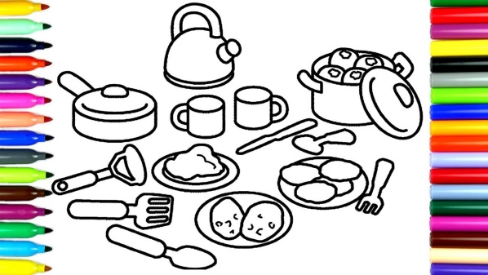

Конспект непосредственно образовательной деятельности
по освоению образовательной области
« Социально-коммуникативное развитие»

Тема: «Маму милую мою очень сильно я люблю»
Воспитатель: Никитина Елена Александровна
Группа: вторая младшая группа
Интеграция образовательных областей: познавательное развитие, художественно-эстетическое развитие, речевое развитие, физическое развитие.

Цель:Формирование у детей младшего дошкольного возраста уважительного отношения и любви к маме через включение в познавательно-игровую коммуникативную деятельность.

Задачи:
а/ Образовательные:
-продолжать формировать представление о значимости мамы в семье;
- формировать умение выражать любовь к самому близкому и родному человеку – маме;
- продолжать формировать умение изменять характер движений в соответствии с текстом и музыкой.
б/ Воспитательные:.
- воспитывать доброе отношение к своей маме, желание сделать приятное;
-воспитывать эмоционально-положительное отношение друг к другу, доброту, отзывчивость.

в/ Развивающие:
- развивать умения рассуждать и доказывать;
- развивать и активизировать словарь ( прилагательные по теме « мама»); - побуждать детей к диалогу со взрослым.

Планируемый результат:
-дети имеют понятия о значимости мамы в семье, умеют выражать свое доброжелательное отношение и любовь действиями и словами;
-дети проявляют доброту и отзывчивость по отношению к игровым перонажам, сверстникам и взрослым.

Подготовительная работа, взаимосвязь с другими видами деятельности: Заучивание имени родителей; беседы о семье, маме; сюжетно-ролевые игры «Семья», «Дочки – матери»; рассматривание иллюстраций о семье; чтение произведений о маме; разучивание потешки «Зашагали наши ножки»; слушание спокойной и подвижной музыки.
Оборудование:Игрушки (сова,зайчонок,зайчиха)елочки для Совы, сердечки из цветной бумаги, «волшебный» сундучок.

Взаимодействие с семьей: Заучивание имени родителей

Примечание: Игрушку «Сова» «озвучивает» воспитатель.

Эта-пы | Содержание совместной деятельности на каждом этапе |  | Про-должит.
Эта-пы | Деятельность педагога | Деятельность детей | Про-должит.
1.  Про-цесс  вов-лече-ния в дея-тель-ность  2. Про-цессцеле-пола-гания | Воспитатель вносит в группу новую игрушку-маленького зайчика. Садится с ним около детей, гладит его и говорит ему ласковые слова.  .  - Ребята, а вы знаете, сегодня со мной приключилась такая история.  Я шла в детский сад и услышала чей-то плач. Посмотрите, кого я нашла под кустиком? (показывает маленького зайчонка).  -Да, это зайчонок.  Пожалела я его и принесла в детский сад. Он мне по секрету сказал, что, оказывается, он был не очень послушным зайчонком и не слушался свою маму. Она говорила ему не уходить из дома одному, а он её не послушался – ушёл и вот заблудился, плачет.  Жалко зайчика?  Маленьким детям и маленьким зверятам плохо без мамы. Разве он хорошо поступил, что ушёл без разрешения ? | Дети после завтрака играют на ковре с игрушками.  Дети заинтересованы, подходят к воспитателю, воспитатель беседует с детьми.  -Маленького зайчика, зайчонка.  -Жалко!  - Нет. Так делать нельзя. Можно заблудиться и мама его не найдет. | 2 мин
 | - Зайчонок нам обещает больше никогда так не делать, слушаться свою маму и просит помочь ему найти дорогу домой. Поможем ему?  -Конечно, мы его пожалеем, согреем и поможем. | -Да, поможем. | 1 мин.
3.  Про-цесспла-нирова-ния | Воспитатель:  - Сейчас мы вместе с зайчонком отправимся в путешествие на поиски его мамы. А где он живет со своей мамой Зайчихой?  - До леса далеко, да и мамы вам одним не разрешат пойти. Как нам поступить?  -Молодцы! Хорошо придумали! Я так и сделаю – отправлю вашим мамам сообщение (« отправляет»). А теперь пойдем все вместе искать маму зайчонка. | -В лесу  -Нужно позвонить и спросить разрешения или отправить сообщение. | 1мин.
4.  Процесс осу-щест-вле-ния действий | Динамическая пауза  « Зашагали ножки»  Воспитатель подводит детей к елочкам.  - Вот мы и пришли на лесную опушку. Посмотрите, нет ли здесь мамы Зайчихи?  -Кого вы увидели? Кто это?  -Да. На опушке леса в дупле живет мудрая Сова.  Сова:  -Здравствуйте ребята.а что вы делаете в лесу?  Сова:  -Ай-яй-яй, непослушный зайчонок! Я помогу вам, а вы пока посидите, отдохните.  - Ребята, а у вас есть мамы?  -Как зовут ваших мам?  -Какие красивые имена у ваших мам.!  Что делают ваши мамы дома  -Как они вас ласково  называют?  -Вы любите своих мам? Покажите, как сильно.  -А они вас?  -А вы помогаете маме? Как?  -Какие молодцы! Слышишь, зайчонок, как дети любят свою маму? Не грусти.  Твоя мама тебя тоже очень любит и ждет. А за ней полечу, а ты пока с ребятами на полянке поиграй и поскачи.  ( Пока дети встают , воспитатель включает фонограмму и сажает Сову на другую сторону елочки. Дети ее не видят. Там же находится Зайчиха).  Музыкальная динамическая игровая пауза « Зарядка»( из м/ф « Маша и Медведь»,1 куплет)  Воспитатель :  - Молодцы! И зайчонок повеселел. Посидим еще немного на полянке и расскажем зайчонку о своих мамах..  -Почему наши мамы иногда бывают грустными?  Игра: «Покажи лицо»  -покажите какое выражение лица бывает у мамы когда она в хорошем настроение и радуется;  -а какое у них лицо, когда она сердится, ругается?  Воспитатель:  - Нужно мамочек беречь. Стараться, чтобы было у них всегда хорошее настроение. Давайте научим зайчонка ласковым словам, которые он может сказать своей маме. А чтобы ничего не забыть, мы их соберем вот в этот маленький сундучок, который стоит на пенечке. Я открою сундучок: ваши слова будут долетать и наполнять его. Подойдите поближе ко мне и встаньте вокруг сундучка. Итак, начнем!  -Когда мама обнимает вас, целует, жалеет, она какая?  - Когда мама модно одевается, какая она?  - Когда мама улыбается, смеётся, какая она?  - А если вы маму любите, то она какая?  - Когда мама заботится о вас, какая она?  - Если мама занимается хозяйством, делает много домашних дел,  какая она?  - Молодцы! Вот сколько чудесных слов собрали мы в волшебный сундучок. А пока мы его закроем, чтобы наши слова не растерялись и не забылись. Зайчику очень понравилось, как вы помогаете, заботитесь о своей маме, но мы должны помочь найти зайке его маму. Давайте поищем, куда улетела Сова.  -Молодцы, ребята! Конечно, это мама зайчонка. Как её называют?  -Зайчонок, беги скорее к своей маме! Она очень рада видеть своего сыночка, говорит, что она очень переживала, искала, скучала без него. Мама говорит вам спасибо за помощь. Спасибо и тебе, мудрая Сова.  -До, свидания, лесные жители, нам пора возвращаться домой!  Динамическая пауза  « Зашагали ножки» | Дети друг за другом проходят за воспитателем, проговаривая слова потешки «Зашагали наши ножки прямо по дорожке».  -Нет.  Дети осматриваются и замечают Сову.  - Сова.  Дети: Здравствуйте, Сова!  Дети:  -Мы ищем маму зайчонка. Он не послушался маму и ушел из дома, вот и заблудился.  Дети садятся на коврик.  -Да, есть.  Дети называют имена своих мам.  -Готовят еду, стирают, рассказывают сказки  Ответы детей.  дети скрещивают  руки на груди и обнимают себя крепко-крепко)  -Да!  -Убираем игрушки, складываем вещи, слушаемся, кушаем хорошо, маме помогаем…  Дети выполняют движения в соответствии с текстом и музыкой.  Ответы детей.  Ответы детей.  Дети с интересом играют в игру, показывают сердитые и добрые лица мамы  Д: Ласковая, добрая, милая, нежная.  Д: Красивая.  Д: Весёлая  Д: Любимая.  Д: Заботливая  Д. Трудолюбивая, хозяйственная.  Дети осматривают елочки и находят Сову и Зайчиху.  -Зайчиха.  -Пожалуйста!  -Спасибо, Сова! | 10 мин
5.  Рефлек-сия | Воспитатель :  - Вот мы и в детском саду! Какое доброе дело мы сделали?  В мире нет её роднее,  Справедливей и добрее.  Я скажу, друзья вам прямо –  Лучше всех на свете…  Воспитатель:  -А теперь давайте откроем наш волшебный сундучок. Ребята, посмотрите, произошло чудо: каждое ласковое слово превратилось в сердечко (открывает сундучок и показывает сердечки из цветной бумаги.)  -Сейчас я вам всем раздам сердечки, а вы вечером подарите их своим мамам, при этом не забудьте вспомнить ласковые и добрые слова! (Воспитатель раздает сердечки) | -Помогли зайчику найти его маму.  -Мама. | 1 мин

Приложение 1.
Потешка «Зашагали наши ножки прямо по дорожке».
Зашагали наши ножки
Топ-топ-топ
Прямо, прямо по дорожке,
Топ-топ-топ
Ну-ка, ну-ка, веселее,
Топ-топ-топ
Вот как, вот как мы умеем
Топ-топ-топ.
А Плахов « Зарядка»
Проигрыш «пружинка»
1 куплет
Зайцы встали по-порядку, (повороты и наклоны головы)
Зайцы делают зарядку,
Саша тоже не ленись-
На зарядку становись.
Припев:
Прыг-скок, руки вверх 2 прыжка на месте, 2 хлопка в ладоши над головой
Прыг-скок, руки вниз 2 прыжка на месте, 2 хлопка в ладоши внизу
А теперь давай, дружок, подтянись.поднять руки вверх и встать на носочки
(повторить 2 раза)

Конспект непосредственно образовательной деятельности
по освоению образовательной области
«Социально-коммуникативное развитие»

Тема: «Путешествие в Цветочный город»
Воспитатель: Смирнова Светлана Николаевна
Группа: средняя группа
Интеграция образовательных областей: познавательное развитие, речевое развитие, художественно-эстетическое развитие.
Цель: Поддерживать стремление детей оказывать посильную помощь и взаимодействовать со сверстниками и взрослыми через моделирование игровых ситуаций, обогащающих представления дошкольников о профессиях, орудиях труда.

Задачи:
а/ Образовательные :
-продолжать формировать у детей понимание значения своего труда для других, стремления оказывать посильную помощь;

- поддержка чувства удовлетворения от участия в различных видах деятельности;

-расширять и обогащать представления детей о профессиях, орудиях труда, трудовых действиях;

- продолжать формировать умение классифицировать, дифференцировать предметы по их отношению к определенной профессии ( в т.ч. овощи-фрукты, аптечка),закрепить знания о форме и цвете;
-активизировать и обогащать словарь детей существительными, прилагательными, глаголами по теме «Профессии»;
-продолжать формировать первоначальные представления о безопасном поведении дома , навыки ЗОЖ.

б/Воспитательные:

-создать условия для воспитания уважительного и доброго отношения к людям разных профессий, их деятельности и ее результатам;

- воспитывать доброжелательные взаимоотношения между сверстниками в процессе поиска и совместного решения проблемной игровой ситуации, формировать умение помогать друг другу.

в/Развивающие: ·
- способствовать развитию логического мышления, умения внимательно слушать задание,любознательности, наблюдательности;
- развивать инициативность, умение действовать в коллективе;
- продолжать развивать эмоциональное восприятие, чувство ритма, умение согласовывать характер движений с музыкой.
Подготовительная работа, взаимосвязь с другими видами деятельности: Беседы о профессиях, орудиях труда и трудовых действиях с использованием иллюстраций, рассматриванием картин.Экскурсия по детскому саду и знакомство с профессиями работников детского сада.Чтение художественной литературы: Михалков «А что у вас?», Н.Носов« Незнайка в цветочном городе». Проведение дидактических, сюжетно-ролевых игр в совместной и самостоятельной деятельности, на прогулке, разгадывание загадок о профессиях.
Планируемый результат:
-дети обладают установкой положительного отношения к разным видам труда, другим людям и самим себе; активно взаимодействуют со сверстниками и взрослыми, участвуют в совместных играх. Способны договариваться, учитывать интересы и чувства других, сопереживать неудачам и радоваться успехам других;
-дети достаточно могут использовать речь для выражения своих мыслей, чувств и желаний, построения речевого высказывания в ситуации общения;
-дети знают и могут соблюдать правила безопасного поведения и личной гигиены, развиты навыки ЗОЖ;
-дети проявляют любознательность, применяют свои знания на практике.
Оборудование: «Новая книга» про Незнайку с отсутствующими страницами, воздушные шарики, кукла «Незнайка», наборы детских принадлежностей по профессиям («Врач», « Повар», «Художник», « Мастерская»), мольберт, декорации, мячик, дидактическая игра «Где чей домик?», муляжи фруктов и овощей, наборы геометрических фигур для конструирования на столе,раскраски.
Взаимодействие с семьей: Знакомство с профессиями родителей, совместная НОД с участием родителей , помощь в оформлении игровых уголков - «домиков коротышек».

Этапы | Содержание совместной деятельности на каждом этапе |  | Про-дол-жит.
Этапы | Деятельность педагога | Деятельность детей | Про-дол-жит.
1.  Про-цесс  вовле-чения | До завтрака :  Воспитатель помещает в библиотеку новую книгу о Незнайке и его друзьях.  Воспитатель обещает детям обязательно прочитать книгу после завтрака, если дети отгадают загадку.  После завтрака.  - Встали, дети, все мы в круг, справа друг и слева друг.  А теперь – моя загадка, в книжке прячется отгадка.  «В шляпе с круглыми полями, и в штанишках до колен. Занят важными делами, лишь учится ему лень. Кто он - быстро отгадай – ка, как зовут его?  -Конечно, это Незнайка. Давайте сядем поудобнее, откроем книгу и послушаем новый рассказ про коротышек(открывает книгу) | До завтрака :  Придя утром в группу, дети видят в библиотеке новую красивую книгу. Интересуются у воспитателя о ее содержании.  Встают в круг с воспитателем.  Говорят:  -Мы друг другу помогаем, дружно, весело играем.  - Незнайка.  Садятся на стульчики полукругом. | 2 мин
2.  Про-цессцелеполага-ния | -…Если Незнайка брался за какое-нибудь дело, то делал его не так, как надо, и все у него получалось шиворот-навыворот. Он очень хотел чему-нибудь научиться, но не любил трудиться. Вот и сейчас он хотел помочь своим друзьям, но не знал как и все перепутал и сломал.Коротышки обиделись на Незнайку и сказали ему, что простят его и будут дружить с ним,когда он…(перелистывает страницу - там нет листочков)  Ой, кто –то вырвал все странички. Как нам узнать, помирятся коротышки и Незнайка ? Как помочь ему ? Что же мы с вами можем сделать, ребята?  Воспитатель помогает детям наводящими вопросами. | Дети обсуждают ситуацию и предлагают варианты, как помочь Незнайке. | 2 мин.
3.  Про-цессплани-рова-ния | -Вы верно сказали, ребята, мы сможем помочь Незнайке исправить все то, что он сломал и перепутал в Цветочном городе, а для этого нам нужно туда попасть.Вспомните, на чем путешествовал Незнайка со своими друзьями?  -Вот удача! У нас в группе есть воздушные шарики (берет в руки) . Поскорее ко мне подходите, друга за руку крепче держите .Раз-два-три, четыре пять, начинаем мы взлетать. Наша группа превращается в цветочный город.(музыкальный фрагмент « Цветочные поля» муз.Рыбникова.) | Говорят :  - На воздушном шаре  Дети говорят слова с воспитателем и выполняют игровые имитационные действия под музыку. | 2 мин.
4.  Про-цесс осу-ществ-лениядейст-вий | -Прилетели! А кто это спрятался за елочкой? Да это Незнайка! (берет игрушку). Здравствуй, Незнайка!  -Не грусти, мы узнали твою историю и хотим помочь тебе и коротышкам , для этого нужно вспомнить профессии каждого из них. А поможет нам в этом веселый мячик.  Игра с мячом«Кто что делает?»  (Воспитатель бросает мяч, называя героя, а ребенок вспоминает профессию ( Пончик и Сиропчик - повара , Медуница и Пилюлькин –доктора,врачи;Тюбик -художник, Винтик и Шпунтик -механики)  -Посмотрите, вот и первый домик- догадались, чей он ?  ( Мольберт с картиной, на которой изображены коротышки , рядом лежат краски, кисточки, карандаши.)  Незнайка ( воспитатель голосом Незнайки) :  -Тюбик нарисовал всех коротышек в их домиках, я хотел ему помочь, но перепутал, а Тюбик обиделся и ушел.  Воспитатель :  -Ребята, посмотрите, что не так? Как мы можем помочь?  Дидактическая игра «Где чей домик?»  ( на мольберте , «на липучках» расположены фигуры героев сказки и атрибуты их профессиональной деятельности. Нужно расставить героев согласно своей профессии)  ( см. Приложение № 1,2,3)  Незнайка благодарит детей.  Воспитатель :  -Вот и получилась настоящая карта Цветочного города.  Налево пойдете – к ПончикуиСиропчику попадете. Направо пойдете – к Пилюлькинуи Медунице в гости попадете. А прямо – мастерская Винтика и Шпунтика. Выбирайте, к кому мы пойдем дальше?  Далее воспитатель действует по выбору детей.  1.Пончик  Незнайка :Я хотел помочь поварам приготовить суп и компот, но все перепутал и получилось невкусно.  Воспитатель :  - Ребята, скажите, из каких продуктов можно приготовить суп?  -А как назвать все это одним словом?  -Значит, суп мы с вами будем готовить из овощей. А компот из каких продуктов готовят?  -А как назвать эти продукты одним словом?  -Компот мы будем готовить из фруктов.  Воспитатель :  -Ребята, помогите Незнайке!  Дидактическая игра «Суп или компот?»  (На общем подносе расположены муляжи (или карточки) овощей и фруктов, «соль», « песок»). Дети должны наполнить одну кастрюльку продуктами для компота, а другую - продуктами для супа)  Воспитатель:  -Мы помогли Незнайке и сварили вкусный суп и сладкий компот. Работа поваров нужна людям? Почему?....  Выбирайте, к кому отправимся в гости ?  2. Медуница и Пилюлькин.  Воспитатель:  -Профессия врач – это очень важная и необходимая профессия. Скажите, что случилось бы, если бы у нас не было врачей?  Правильно, если бы не было врачей, люди бы часто болели и могли умереть от разных болезней.  А где врачи работают?  Воспитатель :  -В кабинете врача нужен порядок. Назовите предметы, которые вы видите в аптечке.  Ребята, а можно детям без разрешения взрослых брать настоящие таблетки и градусники? Почему?  Незнайка :  -Доктор сказал мне, что нужно каждый день заниматься зарядкой. А мне лень, я ведь здоров!  Воспитатель :  -Что мы посоветуем Незнайке?  Правильно.  Кто спортом занимается,  В здоровом теле…  Смотри, Незнайка, и делай вместе с нами  Веселая зарядка (Саундтрек из мульфильма Маша и Медведь) (см. Приложение № 4) Воспитатель : Вот и доктора довольны. У кого мы еще не были? Кто они по профессии? Чем они занимаются? Их работа важная? Почему?  3.Винтик и Шпунтик.  Незнайка: -Ребята, я разбил машину, которую построили Винтик и Шпунтик и коротышкам не на чем больше ездить.  Воспитатель:  -Ребята, что мы можем предложить?  -Это вы хорошо придумали, но я хочу предложить еще интерес-ней. Давайте сконструируем разный сказочный транспорт, кто какой захочет, тогда коро-тышки смогут кататься, на чем хотят.Выберите себе друга, с кем вы будете собирать транспорт, помогайте друг другу, обсуждайте и советуйтесь.Конструирование из геометрических фигур по замыслу(в парах), если остается время ,можно предложить назвать эти фигуры или сосчитать их.  -Замечательно! Посмотри, Незнайка, сколько здесь волшебного транспорта!  Незнайка: Спасибо вам, ребята! Вы такие добрые и дружные! Я узнал много нового и теперь коротышки не будут на меня обижаться. А ваш дом, ваш детский сад, можно назвать «домом дружбы»? Я очень этому рад. Надо дружить друг с другом, уважать, друг друга и помогать.  Воспитатель:  - Незнайка, у каждого из твоих друзей-коротышек своя профессия. А мы с ребятами знаем, что все профессии…  Незнайка:  -Спасибо, ребята, я вам дарю раскраски с людьми разных профессий, раскрасьте их и вставьте листочки в волшебную книгу обо мне и моих друзьях.  Воспитатель : Спасибо, обязательно раскрасим, книга будет как новая. А нам пора возвращаться домой. Где наши воздушные шарики? Поскорее ко мне подходите, друга за руку крепче держите .Раз-два-три, четыре пять, начинаем мы взлетать.  ( музыкальный фрагмент « Цветочные поля» муз.Рыбникова.) | Дети здороваются с Незнайкой и говорят, что прилетели, чтобы ему помочь  Дети ловят мячик и отвечают  Дети отвечают :  - Тюбика, потому что он художник.  Дети замечают ошибки и переставляют рисунки, объясняя Незнайке.  Дети выбирают варианты .  Подходят к следующему домику.  Ответы детей: картофель, лук, капуста и др.  Ответы детей: овощи  Ответы детей: яблоки, груши и т.д.  Ответы детей: фрукты  Дети раскладывают по кастрюлькам муляжи (или карточки) с изображением овощей и фруктов, кладут соль и песок.  (Ответы детей). Дети выбирают маршрут.  (Ответы детей)  - В больнице, в поликлинике  Дети выполняют задание, проговаривая название предметов ( фонендоскоп, градусник, тонометр, шприц)  Дети дают советы  Дети :  - тот силы набирается  - здоровый дух.  Дети самостоятельно выполняют движения в соответствии с музыкой  Дети : Пойдем к Винтику и Шпунтику, они механики, работают в мастерской, конструируют машины и приборы  Отвечают ( переходят к столам)  Дети предлагают варианты.  Дети выполняют задание в парах.  Дети называют.  Дети беседуют с Незнайкой.  Дети: ( продолжают)  …важны, все профессии нужны!  Дети благодарят Незнайку  и вместе с воспитателем « летят на воздушных шариках». | 14 мин
5.  Реф-лексия | Воспитатель :  - Мы опять оказались в своей группе. Вам понравилось путешествие? Оно было полезным? Какие добрые и хорошие дела мы сделали?  -Молодцы, ребята. Сегодня Незнайка помирился со всеми коротышками, а помогли ему в этом вы. С вашей помощью он справился со всеми заданиями, вы показали ему, что учится совсем не скучно, а даже очень интересно. Мне очень понравилось, что во время путешествия вы были дружны, умели слушать друг друга, поэтому справились со всеми трудностями в Цветочном городе. Теперь мы можем взять раскраски и карандаши. А вечером вставим эти листочки в волшебную книгу. | Беседуют, отвечают на вопросы и делятся впечатлениями. | 1 мин

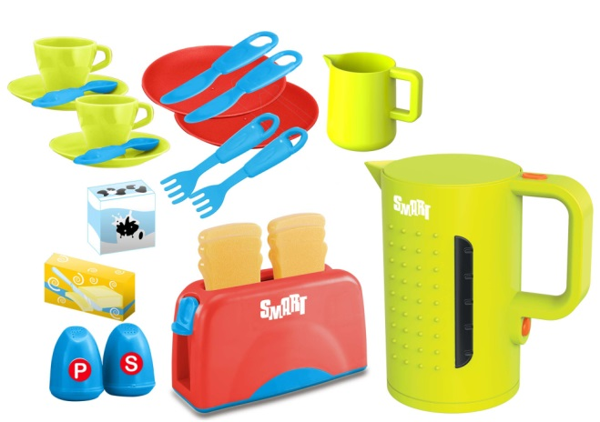
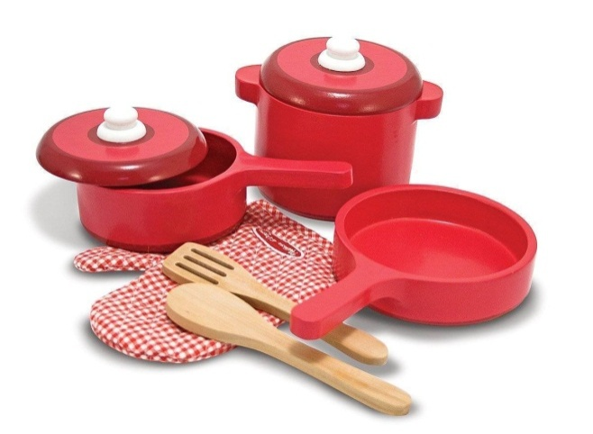
Приложение 1,2,3


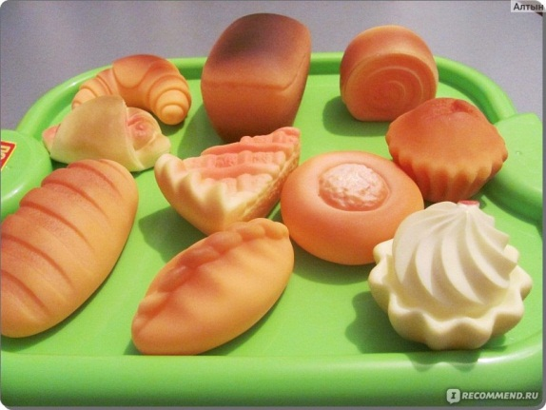

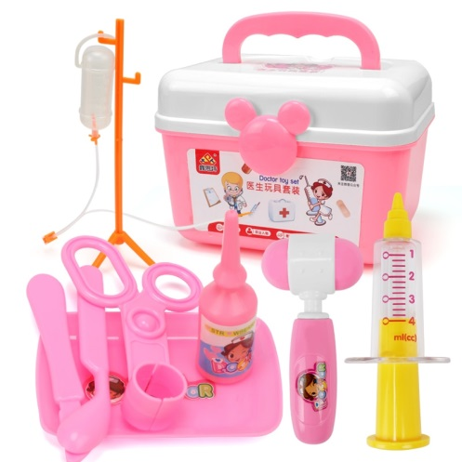
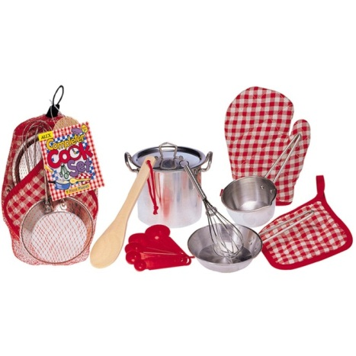

Приложение 2

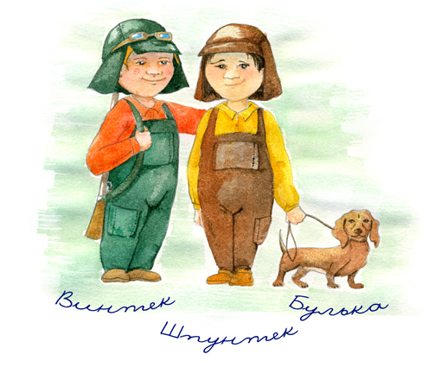

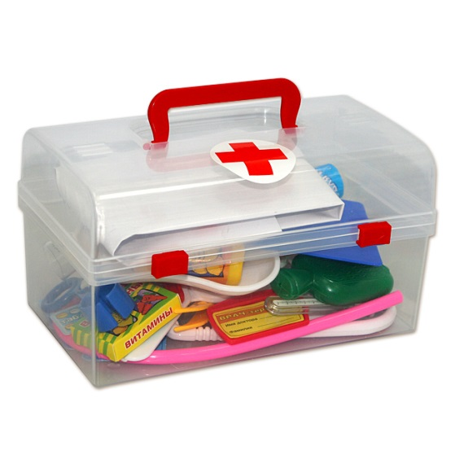
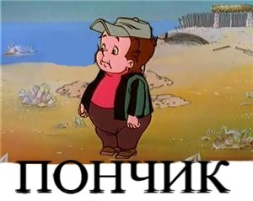


Приложение 3
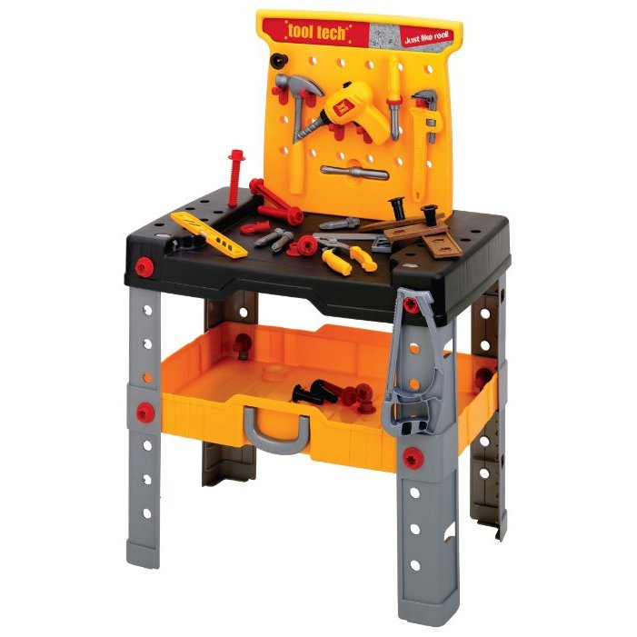
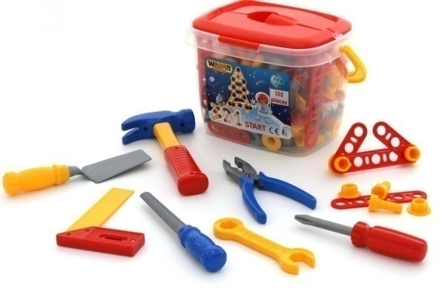
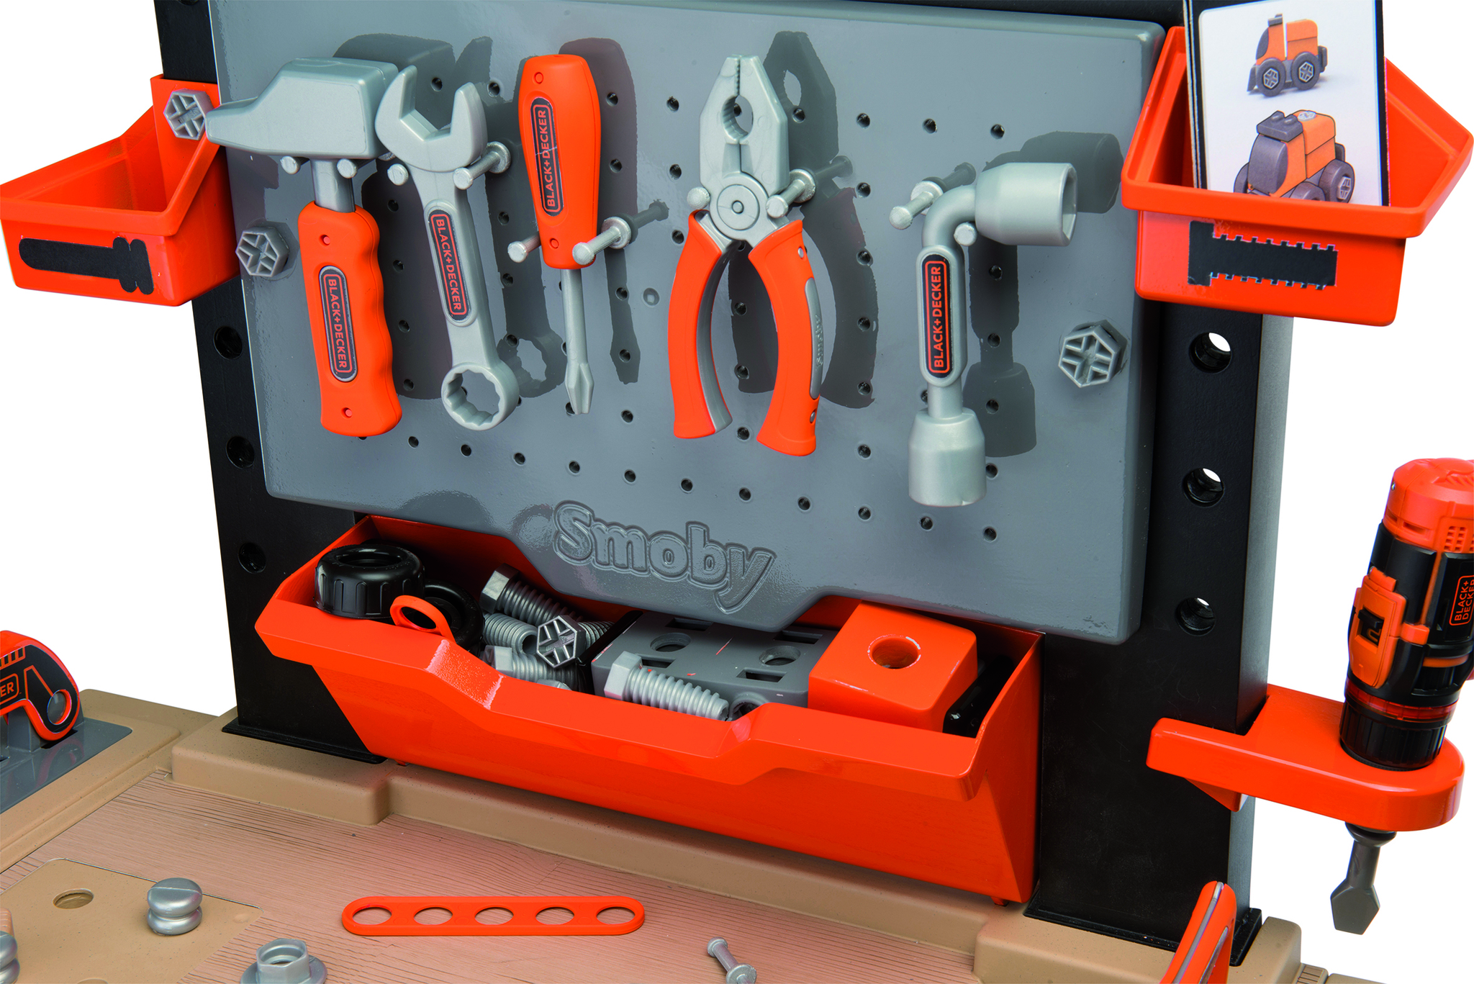

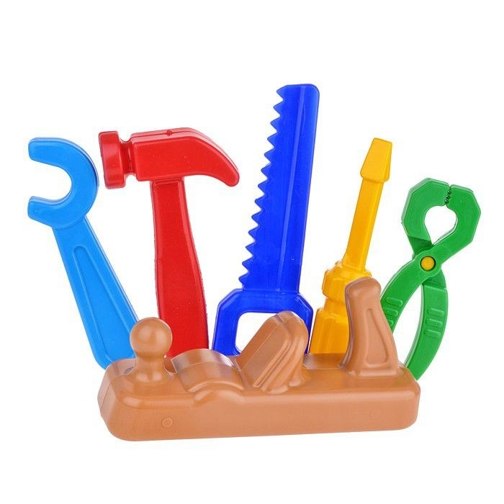
Приложение № 4
« МАШИНА ЗАРЯДКА»
1 куплет
Зайцы встали по-порядку, (повороты и наклоны головы)
Зайцы делают зарядку,
Саша тоже не ленись-На зарядку становись.
Припев
Прыг-скок, руки вверх 2 прыжка на месте, 2 хлопка в ладоши над головой
Прыг-скок, руки вниз 2 прыжка на месте, 2 хлопка в ладоши внизу
А теперь давай, дружок, подтянись.поднять руки вверх и встать на носочки
(повторить 2 раза)
2 куплет
Рядом ежик травку топчет, подъемы на полупальцы
Заниматься с нами хочет.
Будем с ежиком шагать, марш на месте с высоко поднятыми коленями
Выше ноги поднимать.
Припев
Топ-топ, шаг вперед, 2 притопа, шаг вперед
Топ-топ, шаг назад. 2 притопа, шаг назад
А теперь в ладошки хлоп
Ноги встали и стоят.(повторить 2 раза)
Проигрыш
3 куплет
А лягушки на кувшинке руки как у лягушек
Дружно выпрямили спинки,
Ставят лапки на бока руки поставить на пояс
И качаются слегка.наклоны в стороны
Припев
Кач-кач, вправо, влево, наклоны корпуса в стороны
Кач-кач, влево, вправо.
Вот такая лягушачья повороты корпусом в стороны
И зарядка, и забава.
(повторить 2 раза)
Проигрыш прыжки на месте
Конспект непосредственно образовательной деятельности
по освоению образовательной области
«Социально-коммуникативное развитие»
Тема: «На помощь к доктору Айболиту»
Воспитатель: Маркина Светлана Дмитриевна
Группа: средняя группа

Интеграция образовательных областей: познавательное развитие, физическое развитие, художественно - эстетическое развитие

Цель: Формирование эмоциональной отзывчивости и чувства сопереживания через моделирование игровых ситуаций, мотивирующих дошкольников к активному взаимодействию со сверстниками и взрослыми.

Задачи:

а/ Образовательные:
- систематизировать у детей представления о здоровье и здоровом образе жизни;
- закрепить знания о форме и цвете, геометрических фигурах;
- закреплять умение детей классифицировать предметы;
- активизировать словарный запас (медицинские принадлежности, овощи-фрукты).

б/Воспитательные:
-способствовать проявлению положительных эмоций;
- воспитывать доброжелательные взаимоотношения между сверстниками в процессе совместного решения поставленной задачи;
- воспитывать желание оказывать помощь.

в/Развивающие:
- развивать чувство сострадания к больным, умение прийти на помощь;
- развивать умение работать в коллективе;
- продолжать развивать ритмичность и согласованность движений с музыкой и текстом.

Планируемый результат:
-дети эмоционально отзывчивы, проявляют чувство сопереживания и стремятся оказать посильную помощь сверстникам, персонажам сказки;
- интересуются окружающими предметами и активно действуют с ними;
- проявляют настойчивость в достижении результата своих действий;
- у детей развиты навыки ЗОЖ;
- эмоционально откликаются на музыку.

Подготовительная работа, взаимосвязь с другими видами деятельности:
чтение сказки К.Чуковского «Айболит»; разучивание стихотворений о здоровом образе жизни; рассматривание иллюстраций по ЗОЖ; беседа о здоровом образе жизни; загадывание загадок; разучивание четверостиший.

Оборудование: магнитофон, ноутбук, слайды с изображением Африки, доктора Айболита и животных из мультфильма,
Смс от Айболита, звукозапись «Шум самолета», аудиозапись «Зверобика»муз. Г.Гладкова, медицинские принадлежности ( игрушечные) , муляжи фруктов и овощей, корзинка, разрезные картинки «пилюль» (разного цвета круги, квадраты, овалы, прямоугольники ).

Этапы | Содержание совместной деятельности на каждом этапе
Этапы | Деятельность педагога | Деятельность детей | Про-  дол-  жит
1.  Процесс  вовлече-ния в  деятель-ность | Раздаётся звук смс на телефоне.  - Дети, мне сейчас пришло сообщение на телефон. Вы хотите узнать, от кого сообщение и что здесь написано? Кто хочет послушать сообщение, подойдите ко мне. | Дети слышат звук телефона.  Дети подходят к воспитателю, слушают. | 1 мин.
2.  Целепо-лагание | Воспитатель читает сообщение:  «Приезжайте,дети,  В Африку быстрее!  Ваша помощь, дети  Нужна мне поскорей!»  (доктор Айболит)  - А вы знаете кто такой доктор Айболит?  - Ребята, поможем доктору Айболиту вылечить зверей? | -Добрый доктор, лечит зверей и всегда приходит на помощь.  -Да! | 2 мин.
3.  Процесс  планиро-вания | - Но Африка находиться очень далеко, подумайте и скажите на каком виде транспорта удобнее добраться?  - Я предлагаю добраться на самом быстром транспорте. На каком? Вы согласны? | -На самолёте, корабле, поезде.  -На самолете.  -Да, согласны. | 2 мин.
4.  Процесс  осущест-вления действий | Игроритмика «Самолеты»  (см. приложение № 1)  На экране появляется слайд с изображением Африки.  - Ребята, давайте посмотрим в наш волшебный экран! На горизонте появилась Африка:  «Да здравствует, милая Африка  И рада и счастлива детвора  Ура, ура!!!»  На экране Айболит.  -Ребята, посмотрите вас встречает Айболит.  Он очень расстроен.  -У Айболита Бармалей разбросал все медицинские принадлежности. А без них доктор не может вылечить больных зверей. Давайте соберём все медицинские принадлежности.  - Молодцы, помогли Айболиту.  - А вот и больные звери (слайд – доктор Айболит и звери).  - Доктор Айболит говорит, что больных зверей могу вылечить не только лекарства. Как вы думаете что ещё?  - Конечно. Для скорейшего выздоровления нужно есть витамины, которые нам даёт природа- это овощи и фрукты. А вот какие, для этого надо будет отгадать загадку. Кто отгадает, тот положит отгадку в корзину.  Загадки:  1. Круглое, румяное я расту на ветке!  Любят меня взрослые и маленькие детки (Яблоко)  2. Красный нос в землю врос, а зелёный хвост снаружи,  Нам зелёный хвост не нужен, нужен только красный нос. (морковь)  3. Он никогда и никого не обижал на свете, но почему же плачут от него и взрослые и дети (лук).  4. Фрукт этот желтого цвета,  Очень кислый он на вкус,  И если добавлю, что пользу приносит,  То я не ошибусь. (лимон.)  5.Уродилась я на славу, голова бела кудрява.  Кто любит щи- меня там ищи. (капуста).  6.Вкусны –оближешь пальчики-  Оранжевые мячики.  Но только я в них не играю,  А неизменно их съедаю. (апельсины).  - Ребята, скажите зверям, чтобы не болеть, что нужно делать?  Чтобы не был хилым, вялым,  Не лежал под одеялом,  Не хворал и был в порядке,  Делай каждый день…. (зарядка)  Физкультминутка «Зверобика» муз. Гладкова  - Любопытные мартышки ( слайд) рассыпали все пилюли и они поломались. Давайте поможем доктору Айболиту собрать пилюли.  Игра «Разрезные картинки» (собрать геометрические фигуры разного цвета).  - Молодцы, ребята, помогли Айболиту.  Пора возвращаться в детский сад.  - Доктор Айболит благодарит вас за помощь (слайд) и желает вам:  Чаще улыбаться,  По пустякам не огорчаться.  Всегда иметь весёлый вид,  Вовек не знать, где что болит!  И все звери за вашу помощь, доброе отношение дарят вам бананы.  Давайте поблагодарим всех.  - Предлагаю вам сесть в самолёт и возвратиться в детский сад.  Игроритмика «Самолёты» (приложение № 1).  - Вот мы с вами и в детском саду. | Дети делают движения в соответствии с текстом и музыкой.  Собирают медицинские принадлежности: градусник.зелёнка, вата, вата, бинт, фонендоскоп и т.д.  -Витамины  Отгадывают загадки и отгадки помещают в корзинку.  Зарядку  Выполняют движения в соответствии с текстом  Собираю разрезные картинки  Говорят спасибо.  Выполняют действия в соответствии с текстом и музыкой | 13 мин.
5.Рефлексия | -У какого сказочного героя мы с вами побывали?  -Каким образом мы сегодня помогли доктору Айболиту и больным зверям?  -Вам понравилось помогать?  -Я очень рада, что вам понравилось.  -А еще вы помогали друг другу и радовались своим успехам ,это очень хорошо! Будем помогать друг другу всегда! | -У доктора Айболита.  -Собрали мед.принадлежности,  Сказали какие есть витамины .  Для того чтобы не болеть, надо делать зарядку, показали веселую зверобику.  Помогли собрать пилюли.  -Да | 2 мин.

Приложение № 1 .
Игроритмика « Самолеты»
Залезаем в самолёт, (руки в стороны, ноги поднимаются и опускаются)
Заводи пилот мотор, (вращающие движения рук)
Стёкла очищаем, вжик- вжик, (руки вправо, влево)
Кнопки нажимаем, чик- чик, (пальцем вправо, прямо, влево)
Приготовиться в полёт, (прыжки)
Авиаторы вперёд,
Самолёты летят, самолёты, (прыжки с ноги на ногу, повороты вокруг себя)
Самолёты весёлые пилоты,
Нас качает иногда,
Только это не беда, Мы летим вот это- да!

Приложение № 2

«Зверобика» муз. Г.Гладкова

Уселась кошка на окошко изображают кошку ( по тексту)
И стала лапой уши мыть.
Понаблюдав за ней немножко,
Её движенья можно повторить.
припев:
Раз, два, три — ну-ка, повтори!
Три, четыре, пять —повтори опять!
Очень хорошо!
Змея ползет лесной тропою. ( руками и туловищем изображают змею)
Как лента по земле скользит.
А мы движение такое
Рукою можем вам изобразить.
Припев.
Мартышка к нам спустилась с ветки, прыгают с ноги на ногу , вокруг себя
Мартышку надо уважать —
Ведь обезьяны наши предки,
А предкам, детки, надо подражать.
Припев.
Весь день стоит в болоте цапля изображают цаплю
И ловит клювом лягушат.
Не трудно так стоять ни капли
Для нас, для тренированных ребят.

Конспекты НОД
для детей
старшего
дошкольного возраста

Конспект непосредственно образовательной деятельности
по освоению образовательной области
«Социально-коммуникативное развитие»

Тема: «Новоселье для Зайчика и Лисички»
Воспитатель: Вязниковцева Светлана Васильевна
Группа: старшая группа
Интеграция образовательных областей: познавательное развитие, речевое развитие, физическое развитие

Цель: Формирование представлений о доброте, сопереживании и взаимопомощи как о важных человеческих качествах через моделирование игровых ситуаций, мотивирующих дошкольниковк общению со сверстниками и взрослыми.
Задачи:
а/Образовательные:
- совершенствовать коммуникативные навыки (умение выслушивать товарища, взаимодействовать в коллективе сверстников, проявлять отзывчивость и доброжелательность к суждениям других детей);
-продолжать обогащать словарь детей существительными и прилагательными, формировать умение выражать свои мысли;
- продолжать формировать умение самостоятельно анализировать постройки, схемы, распределять работу, принимать общие решения; Упражнять в комбинировании, гармоничном сочетании деталей.
б/Воспитательные:
- поощрять стремление детей совершать добрые поступки и помогать другим;
- воспитывать отзывчивое и уважительное отношение к сверстникам и игровым персонажам;
- воспитывать культуру общения.
в/Развивающие:
- развивать диалогическую и связную речь,творческое мышление;
- способствовать становлению самостоятельности, целенаправленности и саморегуляции собственных действий в ситуациях взаимодействия со сверстниками и игровым персонажем.
Планируемый результат:
-Сформированы представления о доброте, сопереживании и взаимопомощи, как о важных человеческих качествах.
-Дети соблюдают элементарные общепринятые нормы поведения, имеют первичные ценностные представления о том, «что такое хорошо и что такое плохо», стремятся поступать хорошо.
-Дети обладают установкой положительного отношения к миру, другим людям и самому себе; активно взаимодействуют со сверстниками и взрослыми, участвуют в совместных играх.

Подготовительная работа, взаимосвязь с другими видами деятельности:
Сюжетно-ролевая игра «Строители», беседы на этические темы, рассказывание и драматизация р.н.сказки «Заюшкина избушка».

Оборудование:
Колокольчик, игрушки ( Зайчик и Лисичка), дидактическая игра « Как ведут себя в гостях», схемы для конструирования домиков (красный, жёлтый, зелёный ); раздаточный материал ( полоски (красная, жёлтая, зелёная ) по количеству детей, круги (красный и зелёный ), 3 комплекта набора строительного материала.

Этапы | Содержание совместной деятельности на каждом этапе |  | Про-дол-жит.
Этапы | Деятельность педагога | Деятельность  детей | Про-дол-жит.
1  Процесс вовлече-ния в деятель-ность | Воспитатель (звонит в колокольчик) :  «Колокольчик мой веселый, собирай скорей друзей! Подходите, подходите,  в круг вставайте поскорей!»  Воспитатель:  -Встали дружно все мы в круг!  В приемной группы раздается шум (помогает помощник воспитателя), воспитатель предлагает посмотреть, что там?  Дети возвращаются вместе с помощником воспитателя и игрушками – Зайчиком и Лисичкой.  Воспитатель :  - Посмотрите, Зайчик весь дрожит! А Лисичка сердитая и злая!  Что же случилось?  Зайчик говорит, что в его сказке случилась беда, Лиса прогнала из избушки , а Лисичка жалуется, что ей жить негде!  Вы узнали, из какой они сказки? | Дети слышат звон колокольчика (знакомый ритуал начала занятия) и встают в кружок с воспитателем.  Дети :  -Справа друг и слева друг!  Дети высказывают предположения.  Дети :  - «Заюшкина избушка». | 2 мин
2  Процесс целепола-гания | Воспитатель:  - Зайчик просит у нас помощи. Как мы можем ему помочь и Лисичку не обидеть? | Предположения детей (построить новые дома, оставить жить в группе, помочь вернуть старый домик и тп) | 1 мин
3  Процесс планирования | Воспитатель:  -Молодцы, сколько интересных вариантов! Давайте посидим и вместе решим, какой из них нам подходит.  - Могла ли лиса вести себя как хозяйка в избушке зайца и почему?  -Что бы вы ей посоветовали?  - Как мы можем помочь Зайчику и Лисе, чтобы они не ссорились?  Какими будут эти дома? | Дети, воспитатель с зайчиком и лисичкой садятся в  круг.  Дети высказывают свое мнение.  Дети :  - Нужно построить каждому по домику.  - Уютными, просторными, теплыми, светлыми, большими, деревянными или каменными….. | 2 мин
4  Процесс осуществ-ления действий | Воспитатель:  - Какими были избушки у Зайчика и Лисы?  - Из чего еще можно построить дом?  -А теперь давайте вспомним, что есть у каждого дома? (Ответы детей).  -Правильно. А для чего это нужно, мы сейчас расскажем.  Дидактическое упражнение «Для того, чтобы…»-Крыша нужна дому для того, чтобы… Двери нужны дому для того, чтобы… Окна нужны дому для того, чтобы… Мебель нужна дому для того, чтобы… Кухня нужна дому для того, чтобы…  -Давайте вспомним, чем согревался дом в русских сказках?  -Какие печи были в русских домах?  -А какая польза была от печи?  - Почему говорят, что печь согревала?  -Чем топили русскую печь?  Давайте вместе покажем, как это было.  Игровая минутка « За дровами мы идем»  ( см. Приложение № 1)  -Не зря в старину говорили: «Печь нам мать родная».  -А какие печки появились в наше время?  Воспитатель:  - Электрическая и микроволновая печи тоже топятся дровами?  А как они работают?  Как называются приборы, которые работают от электричества?  Воспитатель:  -Ребята, мы с вами немного увлеклись рассказывая какой у зайки дом и что в нём может быть, а зайчику и лисе не помогли. Как вы думаете, легко ли построить дом? Почему вы так считаете?  - Прежде чем приступить к строительству дома, архитектору необходимо составить план будущего дома. И только лишь потом строители будут строить дом строго по этому плану.  -Разделимся на 3 группы по жребию, у кого жёлтая полоска ,будет строить дом по плану с жёлтой эмблемой, у кого зелёные полоски – дом по плану с зелёной эмблемой, красные полоски - с красной эмблемой.  - Не забывайте помогать друг другу, работайте дружно и договаривайтесь между собой  (Каждой подгруппе предлагается простая схема построения домика из строительного материала, по которым они конструируют).  Воспитатель: Какие замечательные дома мы построили с вами! Молодцы! Ребята, подскажите мне, пожалуйста, как же называют людей, которые строят дома? Конечно, это строители. И мы с вами юные строители!  Предлагаю рассказать Лисе и Зайчику о своих постройках.  - А теперь Лиса и Зайчик выберут свои домики.  -Ну а третий домик для кого оставим?  - Ребята, как здорово, ведь теперь Лиса и Заяц могут приглашать к себе гостей!  Давайте и мы вспомним, как ведут себя воспитанные люди , когда приходят в гости?  Дидактическая игра: « Как ведут себя в гостях»  ( На мольбертах круги (красный и зелёный).На мольберт с красным кругом дети прикрепляют картинки с изображением, как нельзя себя вести в гостях, а на мольберт с зелёным - как можно вести себя)  Воспитатель: В гостях хорошо, а дома лучше. Почему? | Дети :  - Ледяная и лубяная.  -Из бревен, из досок, из кирпичей.  - У дома есть и крыша, и окна, и двери, и кухня и ещё много другого.  (Дети повторяют за воспитателем начало предложения и заканчивают его самостоятельно).  -Дом согревала печка.  Отвечают на вопросы.  Самостоятельно выполняют движения в парах в соответствии с текстом  Дети :  - электрическая (обогреватели), микроволновая печь.  Дети отвечают на вопросы.  Ответы детей.  Дети (в подгруппах) из строительного материала конструируют дома по схемам.  Ответы детей  Краткие рассказы детей.  Дети помогают Лисе и Зайчику выбрать дома.  - Для других зверей, для гостей.  Дети выполняют задания, поясняя, почему и как они расположили картинки.  Ответы детей | 18мин
5  Рефлексия | - Как вы считаете, мы помогли зайчику и Лисе? Как ?Что вам понравилось больше всего?  Что бы хотели пожелать Лисичке и зайчику?  У нас все получилось, потому что мы делали доброе дело и работали дружно, помогали и уступали друг другу, советовались. Так и поступают настоящие друзья. А теперь пригласим Зайчика и Лису погостить и поиграть с нами в группе. | Рассуждают, отвечают на вопросы. | 2 мин

Приложение № 1.
Игровая пауза « За дровами»
За дровами мы идем
И пилу с собой несём. Шагают на месте, парами
Вместе пилим мы бревно,
Очень толстое оно. Движения в парах
Чтобы печку протопить, « пилим бревнышко»
Много надо напилить.

Чтоб дрова полезли в печку, Скользящие хлопки
Их разрубим на дощечки.
А теперь их соберём круг руками
И в сарайчик отнесём.
После тяжкого труда
Надо посидеть всегда. Садятся

Конспект непосредственно образовательной деятельности
по освоению образовательной области
«Социально-коммуникативное развитие»

Тема: «Как мы дедушке помогали и зверят выручали».
Воспитатель: Коробкова Светлана Николаевна
Группа: старшая группа
Интеграция образовательных областей: познавательное развитие, художественно-эстетическое развитие, речевое развитие, физическое развитие

Цель: Формирование представлений о доброте, сопереживании и взаимопомощи как о важных человеческих качествах через моделирование игровых ситуаций, мотивирующих дошкольников к взаимодействию со сверстниками и взрослыми.

Задачи:

а/ Образовательные:
- формировать способность взаимодействия со взрослым и сверстниками (взаимодействие в парах, коллективное) в процессе реализации разных видов детской деятельности;
- способствовать формированию умения детей отражать некоторые игровые действия и имитировать характерные движения животных - персонажей, передавать несложные эмоциональные состояния, используя хотя бы одно средство выразительности – мимику, жест, движение (улыбается, делает испуганное лицо, качает головой, машет руками и т.д.) в соответствии с литературным текстом;
- закреплять знание геометрических фигур, основных цветов;
- упражнять в умении аккуратно наклеивать готовые формы, пользоваться клеем и кисточкой;
-формировать осознанное отношение к своему здоровью.

б/Воспитательные:
-поощрять стремление детей совершать добрые поступки и помогать другим, воспитывать чувство ответственности за порученное дело;
-совершенствовать коммуникативные навыки (умение выслушивать товарища, искренне сочувствовать и высказывать свое мнение, проявлять отзывчивость и доброжелательность к суждениям других детей, умение помогать, уступать);
-закреплять у детей отзывчивое и уважительное отношение к сверстникам, взрослым, доброе отношение к животным.

в/Развивающие:
-развивать интерес к русским народным сказкам, диалогическую связную речь (умение выражать свои мысли о добрых поступках, высказывать и доказывать свою точку зрения), мелкую моторику;
-развивать ассоциативное мышление и воображение;
-способствовать становлению самостоятельности, целенаправленности и саморегуляции собственных действий в ситуациях взаимодействия со сверстниками;
-способствовать развитию двигательной активности детей, координации движений и текста.
Планируемый результат:
Дети проявляют самостоятельность и инициативу в разных видах деятельности, активно взаимодействуют со сверстниками и взрослыми; проявляют желание договариваться, сопереживать, помогать друг другу и взрослым; способны принимать решения, опираясь на собственное суждение. У детей развивается способность анализировать свои действия.

Подготовительная работа и взаимосвязь с другими видами деятельности: чтение и пересказ русской народной сказки «Рукавичка», рассматривание иллюстраций; разучивание игроритмики, пальчиковой гимнастики, физкультминутки; беседы на темы важности добрых дел и помощи другим людям и животным; инсценирование сказки в настольном театре, игре-драматизации.

Оборудование: Демонстрационный и раздаточный материал ( большая рукавица, рукавица из картона, разноцветные геометрические фигуры, мольберт, ножницы, цветные карандаши, клей, кисточки ( колличество кисточек меньше колличества детей) , листы бумаги с изображением рукавичек. тарелочки, шаблоны-рукавички на каждого ребенка, коробка , поднос)

Взаимодействие с семьей: чтение сказки «Рукавичка», изготовление настольного театра.

Этапы | Содержание совместной деятельности на каждом этапе |  | Продол.
Этапы | Деятельности педагога | Деятельности детей
1.  Процесс вовлече-  ния в деятель-ность | После завтрака воспитатель предлагает детям собраться в круг.  Воспитатель:  - Собрались все дети в круг. Я твой друг и ты мой друг. Дружно за руки возьмёмся и друг другу улыбнёмся.  -Ребята, я очень рада, что мы вновь собрались после выходных. Расскажите, что интересного произошло с вами за это время?  - А я в выходные ходила в лес, каталась на лыжах и нашла там рукавичку (показывает). Как вы думаете, чья она может быть? | Дети встают в круг, говорят слова вместе с воспитателем.  Дети рассказывают, делятся впечатлениями.  Дети предполага-ют, чья может быть рукавичка.  Приходят к выводу, что она из сказки «Рукавичка», её дедушка потерял. | 2 мин.
2.  Процесс целепола-гания | Воспитатель:  - А как вы думаете, хорошо или плохо, что он её потерял?  - А как согреться, если замёрзли руки?  А если замёрзли ноги?  А если замерзло тело?  А как ещё можно ему помочь? | Дети высказывают своё мнение:  -Хорошо зверям, они согреются.  Плохо дедушке, он замёрзнет.  Дети рассказывают, объясняют и показывают.  Дети предлагают вернуть эту или изготовить ему новые рукавички. | 3 мин.
3.  Процесс планиро-вания | Воспитатель:  - Молодцы! Это вы хорошо придумали! Давайте покажем все вместе, как можно согреться, поиграть и повеселиться, а потом сделаем дедушке новые рукавички.  Игроритмика и пальчиковая гимнастика «Рукавичка» (см .Приложение № 1).  -Звери разбежались, а дедушка так и остался без рукавички. Вы предложили сделать новые рукавички, давайте пройдем за столы. | Дети проговаривают текст и показывают движения руками.  Передают голосом тембр и характер зверей.  Дети проходят за столы. Мальчики пропускают девочек. Видят на листах контур нарисованной рукавички. Догадываются, что их надо вырезать. Вырезают. Предлагают раскрасить. | 2-3 мин.
4.  Процесс осуществ-ления действий | Воспитатель:  -Послушайте, как мы будем раскрашивать рукавички.  -снежинку-зелёным  -звёздочку-синим  -цветочек-красным цветом  В: Сколько у вас рукавичек?  -А сколько должно быть?  - Много получилось у нас пар рукавичек.  Давайте сложим их в коробку и я отнесу их в выходные дедушке.  - А что нам делать с этой рукавичкой? Кому её вернуть?  -Какие звери могут поселиться в рукавичке?  -Давайте расскажем об этом и покажем зверей.  Физкультминутка«Зверята»  (см. Приложение № 2)  - А вот и зверята, только они необычные. Спрятались и стали похожи на геометрические фигуры. Догадайтесь, кто это и назовите зверят.  Воспитатель предлагает детям взять по одной геометрической фигуре, назвать её и подумать на какого зверя она похожа.  -Давайте расселим их в рукавичку.  Всем места хватит?  ( Предлагает наклеить геометрические фигуры на рукавичку).  Воспитатель:  -А как вы думаете, они не будут ссориться?  Что нужно делать, чтобы не ссориться? | Выполняют задание.  Дети в процессе работы замечают, что у другого ребёнка такая же рукавичка получилась.  -Одна.  -Рукавички всегда должны быть парами.  Дети находят пару каждой рукавичке.  Дети радуются, что дедушка теперь не замёрзнет  Складывают рукавички в коробку.  Дети догадываются, что рукавичка нужна зверям, им холодно.  Называют лесных зверей.  Дети имитируют движения животных в соответствии с текстом.  Дети называют геометрическую фигуру и говорят, на кого она похожа (оранжевый треугольник-лиса, коричневый круг-медведь и т.д.).  Дети замечают, что кисточек всем не хватает. Договариваются (по очереди или один намазывает, другой приклеивает).  - Всем места хватило.  Дети говорят, что нужно делать чтобы не ссориться (договариваться, уступать, помогать друг другу | 10-14 мин.
5. Рефлек-сия | Воспитатель:  - Ребята, какие вы молодцы. Какие дела мы сегодня делали?  -Кому мы сегодня помогали?  Что вам понравилось делать?  Воспитатель предлагает детям с помощью фишек красного и синего цвета показать, какое у них настроение  Воспитатель благодарит детей за помощь и за участие, складывает рукавички в корзиночку или сумочку. | -Добрые, хорошие.  Дети отвечают на вопросы.  Дети выбирают фишку и объясняют её выбор в зависимости от настроения. | 2-3 мин.

Приложение № 1
Игроритмика. Пальчиковая игра.
Из-за леса, из-за гор. Ехал дедушка Егор.«едут на лошадке», Очень он домой спешил, рукавичку обронил
пальчиками сжимают поводья
Мышка по лесу бежала .Рукавичку увидалаизображают мышку
Кто, кто здесь живёт? Мышку здесь никто не ждет? Стала жить, поживать. Звонко песни распевать!
Зайка по лесу бежал . Рукавичку увидализображают зайку
Кто, кто здесь живёт? Звонко песенку поёт.
Мышка зайку пригласила, Сладким чаем напоила. По тексту
Зайка прыг, зайка скок . Вкусных пирогов напёк.
Как по лесу шла лисичка .Увидала рукавичку изображают лисичку Кто, кто здесь живёт? Звонко песенку поёт.
Они лисичку пригласили, Пирожками угостили«Пекут пирожки»
Стала жить поживать . Пол метелкой подметать.«Подметают пол»
Мишка по лесу гулял, Рукавичку увидал изображают мишку Кто, кто здесь живёт? Звонко песенку поёт?
Звери испугались, В страхе разбежались. приседают
Приложение № 2.
Физкультминутка.
Зайка скачет по кусточкам, по болоту и по кочкам.
Белка прыгает по веткам, гриб несёт бельчатам-деткам.
Ходит мишка косолапый, у него кривые лапы.
Без тропинок, без дорожек катится колючий ёжик

Конспект непосредственно образовательной деятельности
по освоению образовательной области
«Социально-коммуникативное развитие»

Тема: «Полёт на неизвестную планету»
Воспитатель: Коробкова Светлана Николаевна
Группа: старшая группа
Интеграция образовательных областей: познавательное развитие, речевое развитие, художественно-эстетическое развитие, физическое развитие
Цель: Включение детей в образовательную деятельность, способствующую развитию коммуникативных умений.
Задачи:
а) Образовательные:
-формировать способности к организации взаимодействия со взрослыми и сверстниками в ходе совместной деятельности, поддерживать самостоятельность в процессе реализации разных видов детской деятельности;
-упражнять в обратном счете от 10;
-закреплять знание цифр от 1 до 10, соединять их линиями по порядку;
-упражнять в умении собирать целое из частей.
б) Воспитательные:
-воспитывать умение проявлять чуткость , отзывчивость, сопереживание;
-поддерживать стремления ребенка принять участие в различных видах творческой деятельности, стремление помочь другим и умение принять помощь как от педагога, так и от детей;
-воспитывать чувство ответственности за порученное дело, понимание общей значимости своих поступков.

в) Развивающие:
-продолжать развивать умение работать сообща, работать в парах, в подгруппах, распределять задачи и решать их;
-развивать навыки коммуникативного общения, умение договариваться.
Планируемый результат:
-У детей развит познавательный интерес,сформированы коммуникативные навыки;
- Знают цифры от 1 до 10, соединяют их по порядку;
-Владеют навыками обратного счета от 10;
-Умеют договариваться со сверстниками;
-Работают парами, небольшими подгруппами, коллективно.

Подготовительная работа, взаимосвязь с другими видами деятельности:
рассматривание энциклопедий, игры с лэпбуком, знакомство с планетами, беседы
Оборудование: модули и стулья для строительства «ракеты», ватман с нарисованными звёздами и цифрами, лэпбук «Космос», демонстрационный материал (игрушки-сказочные герои, ключ, конверт с запиской), раздаточный материал (пазлы, счетные палочки, разноцветные лепестки цветка на двухстороннем скотче, «планеты»,) мобильный телефон, маркер, музыкальный центр с записью фонограмм «космической музыки», нарисованный замок.
Взаимодействие с семьёй: изготовление лепбука «Космос», рекомендации по просмотру видеоматериала по теме.

Этапы | Содержание совместной деятельности на каждом этапе |  | Про-дол-жит.
Этапы | Деятельность педагога | Деятельность детей | Про-дол-жит.
1.  Процесс вовлече-ния в деятель-ность | Утром, до прихода детей, убирает из игрового уголка игрушки-сказочных героев.  Воспитатель:  - Ребята, мне на телефон пришло какое-то странное сообщение(предлагает послушать)  - Как вы думаете, что это за сигнал? От кого он может быть? Кто мог его прислать?  - А могли его прислать пропавшие сказочные герои?  - Здесь есть ещё сообщение (читает):  «Ребята с планеты Земля, к вам обращаются сказочные герои. Помогите нам ,пожалуйста. Сегодня ночью космическая королева забрала нас на свою неизвестную планету. Заперла нас в замке, а ключ спрятала. Мы хотим вернуться обратно. На этой планете нет красоты и добра». | Утром, придя в группу, дети обнаруживают,что в игровом уголке пропали игрушки-сказочные герои. Говорят об этом воспитателю.  Слушают сообщение.  Дети предполагают (с космического корабля, с планеты, из космоса)  - Да, могли.  Дети слушают. | 2мин
2.  Целепола-гание | Воспитатель:  - Что может случиться со сказочными героями?  -Что же нам делать?  -Тогда надо побыстрее отправляться на неизвестную планету. А на чём мы можем туда добраться? | Ответы детей.  Дети предлагают помочь спасти сказочных героев.  - На ракете, космическом корабле, вездеходе. | 1мин
3. Процесс планиро-вания | Воспитатель:  - Как много разных вариантов! Предлагаю вам пройти за столы, спроектировать космическую технику, на которой бы вы хотели полететь в космос. Но сначала скажите, такое важное задание лучше делать одному или с другом?  - Договоритесь между собой, кто какую технику будет конструировать, возьмитесь за руки и проходите за столы.  Воспитатель:  - А теперь закроем глаза, скажем волшебные слова и появится космический корабль, на котором мы отправимся в космос.  (Воспитатель открывает заранее построенный им из модулей и стульев космический корабль) | - С другом.  Дети объединяются парами и проходят за столы. Выкладывают из счётных палочек космическую технику, помогая друг другу и рассказывают ,что получилось.  Дети закрывают глаза, произносят «Раз, два, три-космический корабль в космос нас неси».  Открывают глаза, видят космический корабль. | 5мин
4. Процесс осущест-вления действий | - Как называют людей, которые летают в космос?  Правильно, это их профессия.  Любому космонавту перед полетом нужно зарядиться силой и энергией.  Давайте и мы сделаем космическую зарядку.  Физкультминутка.  (см.Приложение № 1)  - Космонавты, надевайте скафандры и проходите на космический корабль.  -Приготовиться. 10-секундная готовность. Начинаем обратный отсчёт…  -Вот мы и взлетели!  (Фоновая музыка «Космос»)  -Закройте глаза и представьте себе: вокруг нас планеты и звезды, все они разного цвета.  Какая красота!  Давайте откроем глаза. Кто из вас хочет прочитать стихотворение?  Воспитатель:  - Чтобы попасть на неизвестную планету и освободить сказочных героев, надо проложить маршрут по звёздной карте. Давайте пройдем в следующий рабочий отсек корабля к мольберту.  ( На мольберте находится изображение нескольких звезд и планет с цифрами от 1-10. Детям нужно последовательно соединить цифры. Когда они их соединяют, появляется изображение ключа.)  Воспитатель :  -А вот и первый ключ (вынимает заранее спрятанный на мольберте, сделанный из картона ключ. Для чего он нам пригодится?  - Посмотрите направо в иллюминатор. Мимо каких планет мы пролетаем?  (планеты изображены на доске)  -Давайте выложим на лэпбуке, в каком порядке планеты находятся от солнца.  Воспитатель:  - Мы нашли неизвестную планету. Что вы можете сказать о ней?  -Я думаю, что нам нужно обследовать эту планету, может быть именно на ней спрятаны сказочные герои? Но, прежде чем выйти из корабля, давайте вспомним, как нужно себя вести в незнакомом вам месте?  Воспитатель:  -Молодцы, можно выходить. Возьмите своего друга за руку.  Воспитатель ведет детей за собой , открывает занавеску на двери . Появляется изображение замка. На дверях замок, к которому прикреплен конверт.  - Что вы видите впереди?  Воспитатель( читает):  « Ага, явились –не запылились. Но сказочных героев вы не сможете спасти , пока не соберёте космические пазлы».  (Достаёт пазлы из конверта).  Воспитатель:  - Нужно поскорее их собрать.  Здесь 3 разных варианта.  Как вы думаете, что нужно сделать, чтобы как можно быстрее выполнить задание?  Воспитатель:  - А теперь пригодится ключик. Давайте попробуем открыть дверь.  -Вот мы и спасли сказочных героев. Но это еще не все.  Ребята, как вы думаете, мы можем помочь этой планете стать доброй и красивой? Как это сделать? Что вы можете предложить?  Воспитатель:-Замечательно!  У меня тоже есть предложение. Давайте превратим эту планету в красивый цветок доброты и красоты. Для этого нужно приклеить лепестки.  (раздаёт детям по лепестку).  Далее воспитатель, по-возможности, реализует предложения детей.  Воспитатель : - А как теперь можно назвать эту планету?  Воспитатель :-Ну а нам пора возвращаться на свою планету. Как она называется?  -Космический корабль отправляется в обратный курс на планету Земля. Мы везем с собой любимых сказочных героев, с которыми так весело играть и танцевать. Давайте пройдем в отсек для отдыха и весело потанцуем.  Хоровод со сказочными героями « Большой хоровод» муз. Савельева. | -Космонавты.  Дети выполняют движения в соответствии с текстом.  Дети имитируют движения. Проходят на «космический корабль.»  Дети считают в обратном направлении:  - 10, 9,8,7,6,5,4,3,2,1-пуск!  Ребёнок рассказывает стихотворение о космосе.  - Космос посмотреть хотим,  В небо звёздное летим.  Красота вселенной манит,  А ракета нас доставит.  Пилот в космической ракете  На землю глянул с высоты.  Ещё никто, никто на свете  Такой не видел красоты!  Дети проходят к мольберту.  Дети соединяют звёзды с цифрами по порядку, получается ключ.  -Для того, чтобы открыть двери замка и освободить сказочных героев.  Называют планеты.  Раскладывают планеты в определённом порядке. Рассказывают о них. Обнаруживают неизвестную планету.  Характеризуют планету ( черная, некрасивая, не добрая)  - Не убегать. Слушаться взрослых.  Быть вместе и помогать друг другу. Быть внимательными, замечать все вокруг.  Дети «выходят», идут за воспитателем по группе и замечают замок (изображение на ватмане).  - Космический Замок, на дверях висит замок, а к нему прикреплен конверт.  По изображению определяют, что его прислала космическая королева.  Дети слушают.  Дети предлагают разделиться.  Делятся на подгруппы. Выполняют задание.  Открывают дверь, находят сказочных героев.  - Да.  Дети предлагают свои варианты.  Берут лепестки и приклеивают по очереди на макет планеты.  Дети предлагают: планета Доброты, Дружбы, Красоты….  -Земля.  Дети берут сказочных героев.  Дети танцуют со сказочными героями. | 15мин
5. Рефлек-сия | Воспитатель :  -Вот мы и прилетели.  Мы сделали доброе и хорошее дело, какое?  А почему у нас всё получилось?  -А теперь можно весело поиграть с любимыми игрушками, а кто хочет, может нарисовать то, что ему понравилось. | - Спасли сказочных героев.  - Потому что мы дружные, умеем договариваться. | 2мин

Приложение 1.
Физкультминутка.
Чтобы в космос полететь, Поднимают руки вверх, ракетой.
Надо многое уметь.
Быть здоровым, не лениться, Загибают пальцы на руках.
Новому всегда учиться.
И зарядку каждый день Ставят руки на пояс.
Будем делать нам не лень!
Ждет нас быстрая ракета (Поднимают руки вверх)
Для полета на планеты. Разводят в стороны
Крыльев нет у этой птицы, Машут руками
Но нельзя не подивиться:
Лишь распустит птица хвост – (руки назад, в стороны)
И поднимется до звезд. (тянемся вверх)
Вокруг звезд мы облетели, выйти в космос захотели (бег на месте)
В невесомости летим, в иллюминаторы глядим (руки над бровями)
Только дружных звездолет, может взять с собой в полет! (встать в круг)

Конспект непосредственно образовательной деятельности по освоению образовательной области «Социально-коммуникативное развитие»
Тема: «Необыкновенные приключения в поисках Цветка Дружбы».
Воспитатель: Орлова Надежда Леонтьевна
Группа: старшая группа
Интеграция областей: Познавательно развитие, речевое развитие, социально- коммуникативное развитие, физическое развитие.

Цель:Обогащение и закрепление опыта позитивного общения и дружеского поведения детей в процессе разрешения моделируемых проблемных игровых ситуаций.
Задачи:
а/ Образовательные:

- Обобщить и закрепить знания детей по формированию отзывчивых и дружеских отношений со сверстниками и взрослыми, позитивного социального поведения.
- Продолжать формировать умение составлять единое целое из частей. Закрепить счёт в пределах 10.
-Продолжать учить детей высказывать предположения и делать простейшие выводы; излагать свои мысли понятно для окружающих и вести короткие диалоги в ситуациях творческого и игрового общения.
-Совершенствовать навыки рисования фломастерами.

б/ Воспитательные:

- Воспитывать нравственные основы личности ребёнка в процессе формирования представлений о дружбе.

в/ Развивающие:
- Развивать навыки позитивного диалогового и группового общения , поощрять стремления детей принять самостоятельное участие в различных видах детской деятельности, помочь другим и принять помощь как от педагогов, так и от детей.
- Развивать сообразительность, умение самостоятельно решать поставленную задачу.
- Развивать связную, грамматически правильную речь детей, как средство общения.
-Закреплять умение ритмично выполнять движения в соответствии с текстом и музыкой во время динамических пауз.
Планируемый результат: формирование у дошкольников доброжелательного отношения друг к другу, воспитание дружественных, толерантных отношений между детьми.
Подготовительная работа, взаимосвязь с другими видами деятельности: беседы, решение проблемных ситуаций, разучивание игровых диалогов и стихотворного материала по теме «Дружба»; прослушивание и пение песен «Улыбка» муз. В. Шаинского , «Настоящий друг» муз.Б.Савельева , разучивание песни « Песенка друзей» муз. Герчик и др.;
Оборудование: медиапрезентация , фонограмма песни В. Шаинского «Улыбка», элементы декораций, разрезные картинки, «волшебные очки», лепестки Цветка Дружбы, банан, мольберт, шарик с изображением улыбки, пазлы
Взаимодействие с семьей: чтение рассказов и прослушивание фонограмм детских песен о дружбе дома, изготовление дидактических игр по теме.

Этапы | Содержание совместной деятельности на каждом этапе |  | Продол-жит.
Этапы | Деятельность педагога | Деятельность детей
1.  Процесс вовлече-ния в деятель-ность. | -Какой сегодня чудесный день!  Поприветствуем друг друга:  -Я знаю, все девочки и мальчики любят сказки, потому что в них происходят разные чудеса. А вы, ребята, мечтаете - хоть на чуть-чуть очутиться в сказке?  -Скажу вам по секрету – этого хотят даже взрослые. И на свете нет ничего невозможного. Давайте попробуем. Как мы можем это сделать?  -Выберем самый простой и удобный для нас вариант. Давайте сядем на ковер, и послушаем начало удивительного сказочного рассказа.  (Демонстрация слайдов по ходу рассказа)  -Много-много лет тому назад существовал островок «Дружба». И жили там мальчики и девочки. Повсюду на острове царили мир, согласие, взаимопонимание и любовь, цвели цветы, среди которых самым прекрасным был Цветок Дружбы. Мальчики были смелые и ловкие, а девочки добрые и заботливые. Они жили дружно и весело и никогда не ссорились. Но однажды пролетал над островком злой волшебник. Увидел он дружных, веселых и счастливых ребят и закипела в нем злость. Как же так возмутился он, любовь кругом красота, мир. И задумал он свое злое дело, поссорить всех, чтобы завяли все цветы. Разбросал по всему свету лепестки Цветка Дружбы. Жителям острова было очень тяжело, ведь девочкам никто не помогал носить тяжести, не защищал от диких животных, а о мальчиках никто не заботился, никто не учил их хорошим манерам. Все кругом стало серым и унылым. Так и живут они много-много лет. | - Здравствуй, небо голубое! (Руки поднять вверх)  -Здравствуй, Солнце золотое! (Руками над головой описать большой круг)  - Здравствуй, наша Земля! (Плавно опустить руки вниз)  -Здравствуйте, все мои друзья! (Развести руки в стороны).  - Да, конечно !  Дети предлагают свои варианты  Дети садятся на ковер.  Слушают рассказ,  сидя на ковре. | 3 мин.
2. Целепола-гание | -Вам понравился поступок злого волшебника? А как вы думаете: есть волшебное средство против злых чар?  Что нужно сделать, чтобы помочь жителям острова? | Ответы детей.  Предположения детей. Обсуждение.  Желание детей отправится в сказку, собрать лепестки. | 1-2 мин.
3.  Процесс планиро-вания . | -Да, скажу я вам по секрету, вы отгадали тайное средство, которое поможет острову «Дружба» стать снова красивым и цветущими, тогда мальчики и девочки опять будут дружить - с каждым выполненным заданием наш цветок будет расти и расцветать. И очень хорошо, что вы не испугались и решили отправиться в путь и выполнить несколько сложных заданий, чтобы собрать лепестки Цветка Дружбы. Только вот как мы это сделаем?  (Варианты, выбирается один из вариантов детей: сказать волшебное заклинание, взмахнуть волшебной палочкой и т. д..) | Дети предлагают варианты путешествия.  «Отправляются в сказку» ( по выбранному варианту) | 1-2 мин.
4. Процесс осуществления действий. | - По сказочной дорожке идти можно только парами. А найти пару поможет нам волшебный мешочек. Возьмите части открыток из волшебного мешочка и соберите целую, найдя себе пару  -Пары определились, становитесь друг за другом и в путь. Нас с вами ждут великие дела.  -Посмотрите, а дорожка то непростая, заколдованная, на нашем пути преграды! Это злой волшебник приготовил нам первое испытание – он хочет проверить, умеем ли мы доверять друг другу. А что значит доверять своему другу?  -А теперь выполним задание. Сейчас мальчикам необходимо провести свою девочку, от одного деревца к другому, обходя препятствия, а сложность в том, что глаза у девочек будут закрыты повязкой. Вести девочку нужно молча, осторожно, не задевая предметы. Когда проведете девочку, помогите снять ей повязку. Идем парами по очереди…  -Молодцы! Вы справились с заданием и вернули лепесток « Доверие».  3. Посмотрите, что это?.....  -Согласна с вами, я тоже думаю, что это не простые очки. Может быть, это добрая фея оставила их для нас? Как вы думаете, для чего они? Попробую надеть…. Ой, все вокруг так улыбаются! Какое все вокруг красивое! В каждом человеке можно увидеть только самое хорошее и доброе! Наверное, это очки улыбки и комплиментов. Вот сидит…. Какой он…… А теперь мне хочется, чтобы каждый из вас надел эти очки и хорошенько рассмотрел своего соседа. Они вам помогут рассмотреть достоинства своих товарищей.  (Очки возвращаются к воспитателю, который « видит» через них волшебный лепесток.)  - Волшебные очки помогли нам вернуть лепесток Улыбки и в каждом увидеть только хорошее. И я хочу поделиться с вами улыбкой. У вас такие замечательные, солнечные, улыбки, что, глядя на них ярче становиться день и на душе теплеет.  У нас уже два лепестка, где же третий?  -Опять проделки злого волшебника! Жители острова поссорились из-за этого банана. (Называет детей), помогите нам разобраться!  Это третий лепесток - « Щедрость». Вы помогли жителям острова Дружбы и рассудили правильно. Как хорошо быть щедрыми и делиться с друзьями. А жадинам и хитрецам не место на острове Дружбы..  -А нам предстоит отдохнуть на полянке и пройти новое испытание. На этот раз попробуйте закончить предложения, написанные на четвертом лепестке.  -А в середине полянки мы видим ещё один секрет…Давайте попробуем этот секрет разгадать. Он «зашифрован» в картинках. Вам необходимо будет собрать картинку, внимательно на неё посмотреть и рассказать, что же там изображено  -Попробуйте определить, что общего в этих четырёх картинках. (На всех картинках люди помогают друг другу, животным, растениям, птицам) .  -Вот и ещё один секрет дружбы мы раскрыли…. какой?.... Помогай всем, кто нуждается в помощи и у тебя будет много друзей. Вот и у нашего цветка стало на один раскрывшийся лепесток больше. Сколько лепестков мы собрали? Уже пять. Пятый лепесток – это помощь и поддержка.  -А теперь можем немного отдохнуть и поиграть.  Физкультминутка: «Да- да- да, нет- нет-нет»  ( см. Приложение № 2  -Так из каких секретов состоит дружба?  Секреты дружбы  -Вот и нашлись еще два лепестка :  Пятый лепесток – это мир, умение никогда не ссориться и не ругаться, а жить в мире.  А шестой лепесток – умение прощать.  -Мы можем сложить волшебный Цветок Дружбы и показать его жителям острова.  ( Слайд с изображением счастливых жителей острова Дружбы) | Игра « Найди пару»  Дети ищут половинки карточки и соединяют их в парах так, ч  Упражнение «Взаимное доверие». В конце пути находят первый лепесток  «Доверие».  Дети видят «волшебные очки» и предполагают, для чего они нужны  Игра « Волшебные очки».  Находят лепесток «Улыбка».  Дети замечают банан и под ним лепесток.  Дети разыгрывают проблемную ситуацию « Банан» ( см. Приложение № 1)  Обсуждение.  Находят лепесток «Щедрость».  Дети садятся на ковер.  Игра « Закончи предложение»:  – Я радуюсь с другом, когда…  – Я доволен другом, когда…  – Я радуюсь за друга, когда…  – Я помогаю другу, когда…  – Я сержусь на друга, когда…  -Я забочусь о друге, когда…  Дети собирают пазлы. Рассматривают и обсуждают изображённые ситуации.  Ответ детей: Помощь.  Выполняют движения по тексту  Дети говорят :  - Не смейся над товарищами.  - Не жадничай, делись игрушками, угощением.  - Уступай, умей находить общий язык с другом.  - Не злись на тех, кто делает что – то лучше, чем ты.  - Выручай, помогай, поддерживай.  Чтение мирилки детьми.  -Давай не будем ссориться, никогда, никогда,  Давай с тобой помиримся навсегда, навсегда.  Находят лепестки «Мир» и «Прощение».  Дети складывают цветок на мольберте перед экраном. | 13мин.
5.  Рефлек-сия. | Возвращение из сказки  -Мы справились с заданиями и помогли жителям острова дружба? Что для этого делали? А почему у нас все получилось? Вот так можно очутиться в сказке и сделать много добрых дел. А теперь пора возвращаться.  После занятия ( возможно , вечером или в другой день) -Чтобы дружба была крепкой, настоящей, давайте еще сделаем нашим друзьям…. (подарок). Что мы им можем подарить? Как это можно сделать? ( Подарок жителям острова дружбы согласно желаниям детей):шарики улыбок, спеть песню всем вместе, нарисовать цветы добра и т.п.  А давайте, когда пойдём на прогулку, выпустим воздушные шарики с изображением улыбок .  Я очень надеюсь, что попутный ветер донесет улыбки нашим новым друзьям , а пока они будут лететь пусть все знают, что есть такой детский сад “Рябинка”, где живут веселые дружные, добрые ребята старшей группы № 6 «Почемучки».  ( Звучит запись песни В. Шаинского« Улыбка». | Дети говорят : -Покружись и повернись в детский садик возвратись. Раз,два,три. Вот мы и в детском саду.  Ответы детей.  Дети предлагают варианты и готовят подарки в течение всего дня согласно своим желаниям.  Ответ детей (подарок)  Предложения детей  Запуск шарика на прогулке. | 1-2мин.

Приложение № 1.
МИНИ - СЦЕНКА « БАНАН»
Мальчик — А у меня есть банан.
Девочка – А отдай его мне.
М --- не могу, он у меня только один.
Д — Тогда я с тобой дружить не буду.
М – А дружат не за бананы, а просто так.
Д — Значит ты не настоящий друг.
М – Ну ладно, на тебе банан.
(Девочка съедает банан, а мальчик грустно смотрит.)
Д – Вот теперь мы друзья.
М – нет, ты не настоящий друг, друзья так не поступают.

Приложение № 2 .
Физкультминутка: «Да- да- да, нет- нет-нет»:
-Будем крепко мы дружить?
-Да-да-да.
-Нашей дружбой дорожить?
-Да-да-да.
-Мы научимся играть?
-Да-да-да.
-Друг другу будем помогать?
-Да-да-да.
-Друга нужно разозлить?
-Нет-нет-нет.
-А улыбку подарить?
-Да-да-да.
-Друга стоит обижать?
-Нет-нет-нет.
-Чай с друзьями будем пить
-Да-да-да.
-Будем крепко мы дружить?





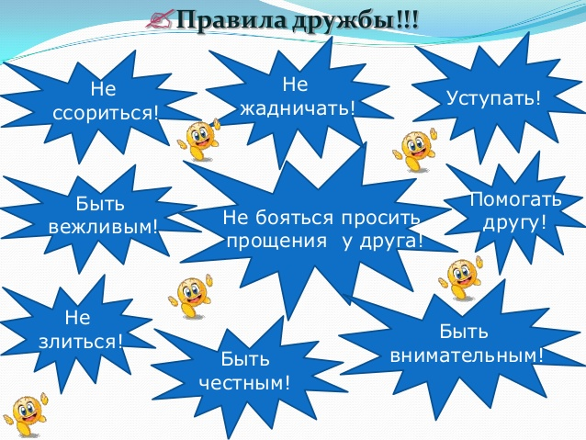

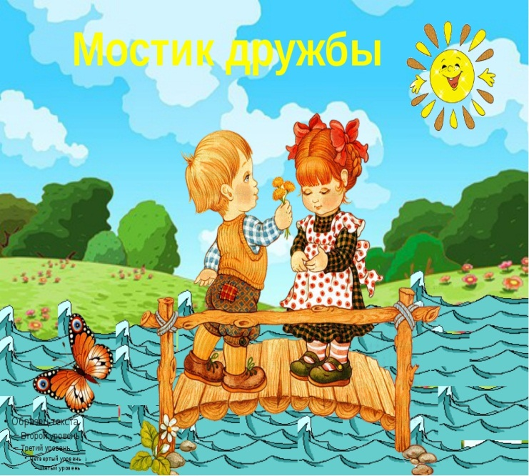

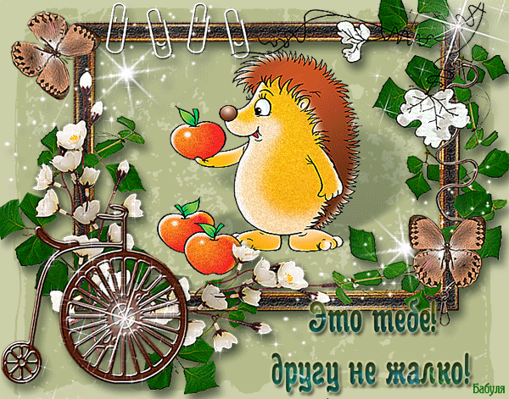

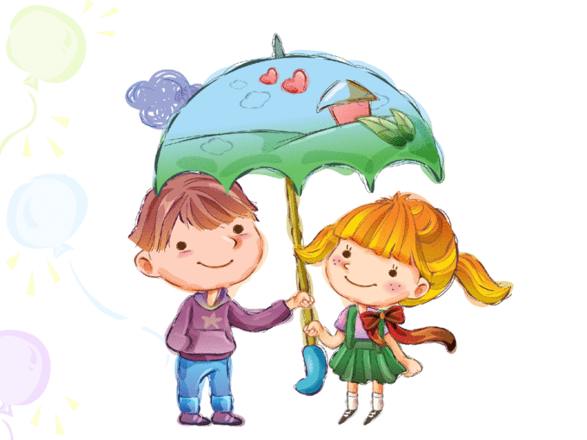

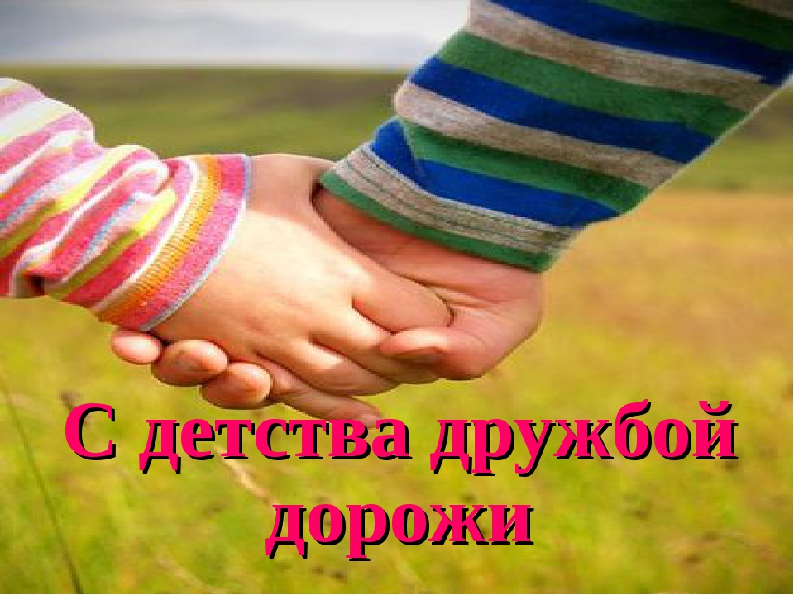

Конспект непосредственно образовательной деятельности
по освоению образовательной области
«Социально-коммуникативное развитие».

Тема: «Огонь для детей – это…..?!»
Воспитатель: Орлова Надежда Леонтьевна
Группа: старшая группа
Интеграция образовательных областей:познавательное развитие, речевое развитие, физическое развитие.

Цель:Включение детей в познавательно - игровую деятельность, способствующую формированию знаний и умений, необходимых для действия в экстренных ситуациях.

Задачи:

а/ Образовательные:

- формировать у детей элементарные знания об опасности шалостей с огнём, причинах и ситуациях возникновения пожара;
-закреплять знания детей о пользе и вреде огня, правилах действия во время пожара;
- познакомить с огнетушителем, подчеркнув, что пользоваться им могут только взрослые;
- развивать мышление ребёнка: умение анализировать, сравнивать , делать выводы;
- продолжать формировать умение отражать в продуктивной деятельности свои знания об опасности пожара, работе пожарных.

б/Воспитательные:

- воспитывать у детей желание соблюдать правила пожарной безопасности, - воспитывать чувство осторожности и самосохранения;
- воспитывать чувство гордости за людей ,чьи профессии связаны со спасением людей;
- вызывать желание помогать людям в беде, воспитывать чувство сострадания и ответственности;
- продолжать воспитание личностных качеств: дисциплинированности, выдержки, внимания.

в/Развивающие:

- продолжать развивать умение слушать товарищей, дополнять ответы;
- развивать речевую активность, поощрять стремление рассуждать, свободно общаться, высказывать свое мнение;
- обогащать словарный запас детей ( пожарные, языки пламени, задымление, пена, ожог, огнетушитель);
- продолжать развивать инициативность, самостоятельность, выдержку, внимание, творческие способности;
- развивать координацию движений с текстом.

Планируемый результат:

-дети знают правила пожарной безопасности и правила действий при пожаре;
- умеют взаимодействовать в коллективе сверстников, проявляя инициативу, самостоятельность, выдержку и тп.;
- развита диалогическая и монологическая речь; - умеют анализировать, сравнивать, делать выводы;

Подготовительная работа, взаимосвязь с другими видами деятельности:
Беседа с детьми о причинах пожара, средствах пожаротушения и пожарной безопасности.
Чтение и беседы по содержанию произведений: С. Я. Маршак «Кошкин дом», « Пожар», «Рассказ о неизвестном герои», К. Чуковский «Путаница», Г. Остер «Вредные советы».
Просмотр фрагментов познавательного мультсериала « Аркадий Паровозов спешит на помощь»
Рисунки детей по теме : «Спички – деткам не игрушки».
Рассматривание с детьми плакатов и иллюстраций по противопожарной тематике.
Экскурсия в пожарную часть.
Сюжетно- ролевые и подвижные игры : «Учение пожарников».
Проигрывание проблемных ситуаций, игры - инсценировки по данной теме.
Отгадывание загадок.
Дидактические игры :«Кому что нужно», « Горит – не горит», « Хорошо – плохо» и т.д.
Разучивание физкультминутки « Отважные пожарные » .

Оборудование:Медиапрезентация; посылка (коробок спичек, деревянные палочки,бумага), огнетушитель, телефон, домики из конструктора 2шт.,2 куклы, доска - мольберт, иллюстрации про шалости с огнём 4шт., дидактическая игра « Пожароопасные предметы»,
фонограмма из мультфильма «Аркадий Паровозов», фонограмма «сигнал звука пожарной машины».

Взаимодействие с семьей :Информационная папка для родителей: « Осторожно, огонь!». Просмотр мультсериала «Аркадий Паровозов спешит на помощь».
Консультация: «Что должны знать дети дошкольного возраста о правилах пожарной безопасности».
Конкурс для родителей с детьми: изготовление поделок, рисование плакатов, фото по теме пожарной безопасности.
Рекомендации по проведению прогулок, игр ,чтению художественной литературы, бесед по теме безопасности жизнедеятельности детей.

Этапы | Содержание совместной деятельности на каждом этапе |  | Продолжит.
Этапы | Деятельность педагога | Деятельность детей | Продолжит.
1.  Процесс вовлече-ния в деятель-ность | После завтрака воспитатель предлагает детям поделиться впечатлениями от проведенной накануне экскурсии в пожарную часть.  В это время помощник воспитателя приносит в группу посылку, упакованную на почте, с надписью « Детский сад № 6, группа « Почемучки».  Воспитатель с детьми разворачи-вают посылку, в ней обнаружи-вают коробок спичек, бумагу и деревянные палочки. На дне коробки письмо. Воспитатель читает:  «Привет детишки, девчонки и мальчишки! Узнала, что вы ходили в гости к пожарным и решила устроить вам маленький сюрприз. А чтобы вам было веселей - разжигайте костер поскорей! ХИ-ХИ-ХИ!!! Баба-Яга»  Воспитатель: Ну конечно! Как я сразу не догадалась! Кто же кроме Бабы-Яги может такой сюрприз устроить ! Ребята, что скажете, будем костры разжигать?  Воспитатель: Почему?  Воспитатель: Значит огонь – это зло?  Воспитатель: А для чего людям нужен добрый огонь?  -Молодцы, ребята, но послушайте, что дальше пишет Баба Яга : « Я отправила такую же посылку вашим знакомым героям мультика - Саше и Маше. Пусть повеселятся!» | Дети беседуют с воспитателем и делятся впечатлениями, рассматривают фото и рисунки.  Дети читают надпись и высказывают предположения, кто мог ее прислать. Предлагают открыть и посмотреть, что там.  Дети: Нет.  Дети: Потому что может случиться пожар.  Дети: Нет, огонь бывает добрым и злым!  -Для того, чтобы приготовить еду, согреться, может осветить, зажечь свечу и т.д. | 3 мин.
2.  Целепо-лагание | - Что же делать, ребята, Саша и Маша совсем маленькие, может случиться беда?  - Правильно, ребята Аркадий Паровозов — это спасатель, наш знакомый герой мультфильма.  Он приходит на помощь Саше и Маше, когда у них случается беда.  Но сегодня Маша и Саша остались дома одниПосмотрите, что может произойти в квартире, если они возьмут в руки спички. | Дети предлагают варианты: позвать Спасателя Аркадия Паровозова, позвонить пожарным, помочь самим.  Дети делятся впечатлениями от увиденного. | 2 мин.
3. Процесс планирования | - Пока еще не поздно, давайте расскажем Саше и Маше все, что мы знаем об огне, как детям вести себя при пожаре, можно ли играть с огнём. |  | 1мин.
4.  Процесс осуществ-ления действий | Посмотрите на огонь, что можно о нём сказать? Какой он?  - Древние первобытные люди огонь использовали для создания дыма против летающих насекомых(комаров, мошек) и только потом стали готовить еду на открытом огне.  Для того чтобы согреться в своих пещерах, они разводили костёр, обжигали глиняную посуду, которую потом использовали для приготовления пищи.  Без огня люди никогда бы не смогли ездить по земле, путешествовать по морям. В моторе автомобиля тоже работает огонь — сгорает бензин и приводит машину в движение. Полыхает огонь и на заводах в печах, он плавит металл, в других печах огонь варит стекло, из которого выдувают красивые стеклянные изделия (Слайд №8) Космическая ракета взлетает ввысь, оставляет яркий хвост пламени — это сгорает ракетное топливо (Слайд №9)  -Но,когда огонь попадает в руки маленьких детей, он показывает свой характер, стремится убежать от них и погулять по дому, по лесу, по полю. Из доброго слуги огонь может превратиться в огнедышащего дракона.  (слайд №10)  Тогда может произойти беда.  Скажите, от чего может возникнуть пожар?  -А что может загореться дома, в лесу?  -Чем, кроме огня, еще опасен пожар?  -Да, пожар очень опасен. Кто приходит на помощь во время пожара?  - Правильно. Почему работу пожарного называют опасной?  - Как вы думаете, какими должны быть пожарные?  Предлагаю вам на минутку стать пожарными и рассказать об этой героической профессии.  Физкультминутка( см. Приложение №1)  - На экскурсии мы видели пожарные машины и средства пожаротушения. Что используют пожарные?  И у нас в детском саду есть такой помощник пожарных.  «Если пламя вспыхнет вдруг,  Есть у вас надежный друг,  Под рукой его держите!  Пламени душитель,  Дыма укротитель –  Ваш друг….»  - Вот он, какой большой и тяжелый, красного цвета.  Внутри-порошок, сбивающий огонь.  Детям можно пользоваться огнетушителем?  А что же делать детям, если вдруг случился пожар?  - По какому номеру вызывают пожарную службу?  - Давайте попробуем вызвать пожарных, кто хочет?  - Вы много знаете и много рассказали Саше и Маше. Вот, чтобы получилось, если бы они нас не послушались.  (Слайд №12)  Давайте представим себя на минуточку храбрыми пожарными и спасем Сашу и Машу.  Эстафета «Отважные спасатели».  Дети должны преодолеть полосу препятствий, добраться до «горящего домика» и спасти из него «жителей» (куклы – Маша и Саша).  - Молодцы, ребята! Вы у нас ловкие, сильные, смелые, быстрые (слайд №13)  А сейчас подойдем к мольберту , возьмем с собой Сашу и Машу и расскажем им , какие правила надо выполнять, чтобы не случилось пожара?  - Ещё хочу вам дать совет:  Кто с огнем неосторожен  У того пожар возможен  Ребята, помните о том,  что нельзя шутить с огнем!  Воспитатель:Ребята, чтобы нам не пришлось никогда тушить огонь нужно быть осторожными с пожароопасными предметами.  Предлагаю поиграть и предметы эти назвать.  Д/игра «Пожароопасные предметы»  (На столе лежат карточки. Дети должны выбрать из них те, на которых изображены пожароопасные предметы и действия с ними и зачеркнуть их красным карандашом.  -У нас получились не просто картинки, а запрещающие знаки. (Воспитатель показывает карточки-знаки детям, совместно с детьми проверяет правильность выполнения задания).  - Молодцы! А у меня есть сюрприз. Аркадий Паровозов передал вам памятные медали (педагог вручает детям медали с изображением мультипликационного героя), потому что вы –настоящие знатоки и помощники пожарных. | - Волшебный, большой и маленький, опасный и полезный, безжалостный, добрый, злой, тихий, приветливый, хороший, полезный, верный друг, грозный, хищный, ненасытный, страшный, коварный, бледно-желтый, ярко-красный, рыжий, горячий, огненный .  -От спички, непотушенного окурка, не выключенной газовой плиты и электроприборов.  Ответы детей.  - Дымом –можно задохнуться.  -Пожарные.  Ответы детей.  -Ловкими, смелыми, сообразительными, находчивыми, сильными, должны заниматься спортом, знать много приёмов по спасению людей.  Дети выполняют движения по тексту.  - Шланги, насосы, резервуары с водой.  - Огнетушитель.  Дети рассматривают огнетушитель.  -Нет.  Дети :  Правила:  * Не бояться, не паниковать  * Не прятаться, не убегать от взрослого,воспитателя.  *Всем вместе выйти в безопасное место  *Если много дыма, нужно закрыть рот и нос воротником, платком (если есть возможность - намочить его), а в детском саду – ватно - марлевой повязкой и выходить на улицу.  *Если ты дома один и много дыма – закрыть лицо и рот и ползти по полу к выходу.  *Когда выйдешь в безопасное место -сообщить взрослым или самому вызвать пожарных.  - 01,112.  -по сотовому телефону – 111,101( разные операторы)  ( ребёнок набирает по телефону «112» и вызывает на помощь пожарную команду по своему адресу.) если ребенок делает все правильно, тогда звучит сирена пожарной  машины (фонограмма)  Делятся на две команды участвуют в эстафете  Параллельно с ответами дети выставляют соответствующие картинки.  1. Для забавы, для игры  Спичек в руки не бери  2.Не шути, дружок, с огнём,  Чтобы не жалеть потом.  Сам костра не разжигай  И другим не позволяй.  3.Газ на кухне, пылесос ли,  Телевизор и утюг  Пусть включает только взрослый  Наш надёжный старший друг.  4.Быть нельзя огню вблизи  Там, где смазка, газ, бензин  Ведь о них нам не напрасно  Говорят: «Огнеопасно»!  5.Если же стряслась беда  Что тогда нам делать?  Не теряться никогда  Действовать умело!  Если близко телефон  И тебе доступен он  Нужно 01 набрать  И пожарников позвать!  Дети проходят к столу и выполняют задание.  Надевают медали. | 16 мин.
5.  Рефлек-сия | -Кому мы сегодня помогли?  -Что вам больше всего запомнилось?  -Если вам понравилось сегодня играть, то поднимите смайлик с улыбкой, а если нет ,то поднимите грустного смайлика.  - Если вам понравилось быть пожарными,знатоками своего дела,расскажите об этом родителям и можете даже нарисовать одно из важных правил пожарной безопасности.  Свои работы вы сможете показать другим ребятам, которые ходят в ваш детский сад, чтобы они никогда не попали в беду. | Ответы детей.  Показ смайликов. | 2 мин.

Приложение № 1

Физкульминутка

1-2-3-4,Кто шагает дружно в ряд ? Шагают
Мы- пожарников отряд.
От жары горит лицо,
Мы огонь возьмём в кольцо. Делают круг
Едкий дым колюч и горек.
Тут поможет лишь топорик.
Пламя в щели так и бьёт. Делают махи сложенными руками
Прорублю в стене я ход.
Багром дотянусь до горящих досок. Поднимаются на носки
Лопатою пламя зарою в песок. Изображают движения.
Вот и попался огонек!

Медаль для детей.



Конспект непосредственно образовательной деятельности
по освоению образовательной области
«Социально – коммуникативное развитие»
Тема: «Знатоки своего города»
Воспитатель: Кондакова Ирина Николаевна
Группа: подготовительная к школе группа
Интеграция образовательных областей:
познавательное развитие, речевое развитие, художественно – эстетическое развитие.

Цель: Обогащение и закрепление знаний детей о родном городе в процессе разрешения моделируемых проблемных игровых ситуаций.

Задачи:

А) Образовательные:
- способствовать обогащению знаний о родном городе, продолжать формировать устойчивый познавательный интерес к изучению культуры города, его достопримечательностей;
- продолжать формировать умение понимать учебную задачу и выполнять её;
- обогатить и активизировать словарь детей по теме «город», формировать умение выделять звуки в словах;- совершенствовать общую моторику, двигательную активность.

Б) Воспитательные:
- воспитывать доброжелательность, культуру поведения;
-пробудить в детях чувства уважения и гордости к жителям своего города, страны; - воспитывать чувство патриотизма, ценностного отношения к окружающей действительности, своей малой Родине.

В) Развивающие:
- развивать внимание и память, речь, воображение, коммуникативные качества, логическое мышление;
- развивать умение свободно общаться со сверстниками и взрослыми, договариваться, проявлять инициативу, самостоятельность;
- продолжать развивать умение участвовать в создании коллективной работы;
-продолжать развивать диалогическую и монологическую речь.

Планируемый результат:
-дети знают и любят свой город, его памятные места; знают свой адрес, адрес детского сада;
-умеют взаимодействовать в коллективе сверстников, договариваться, решать совместные задачи; дети самостоятельны, активны, инициативны;
-дети достаточно хорошо владеют диалогической и монологической речью, могут выражать свои мысли и желания.

Предварительная работа : рассматривание иллюстраций, фотографий о родном городе. Беседы с детьми по теме. Экскурсия к памятникам (Площадь Победы, Бронепоезд). Экскурсия в музей, выставочный зал.

Оборудование:Иллюстрации, фотографии города, изображения флага и герба Владимирской области и округа Муром, ватман, магнитные буквы, магнитная доска, разрезные картинки, клеенки, клей, влажные салфетки, цветные карандаши или фломастеры, заготовки для продуктивного творчества (деревца, цветочки из цветной бумаги, картинки).

Взаимодействие с семьей: Подготовка мини- рассказов детей о достопримечательностях города.

Этапы | Содержание совместной деятельности на каждом этапе
Этапы | Деятельность педагога | Деятельность детей | Продолжит
1.  Про-цесс  вовлече-ния в деятель-ность | После завтрака воспитатель беседует с детьми о проведенных выходных.  - Ребята, а мне вчера вечером позвонила мама Димы Герасимова, который уехал от нас в Нижний Новгород. Он хотел вас о чем-то попросить и передал вам звуковое сообщение. Слушайте.  «Здравствуйте ребята! Как ваши дела? У меня все хорошо, я теперь живу в Нижнем Новгороде и хожу в детский сад. Мои новые друзья очень хотят узнать, что это за город Муром и какие достопримечательности в нем есть? Но мне одному будет трудно обо всем рассказать. Я бы хотел попросить вас о помощи. Поможете мне? Я буду ждать вашего ответа!» | Дети  делятся впечатлениями о проведенных выходных днях.  Дети слушают сообщение и делятся впечатлениями. | 2 мин.
2.  Целе-по-лагание | Как мы можем помочь Диме?  Как рассказать его друзьям о нашем городе? | - Можно позвонить, написать, нарисовать рисунки и послать ему, записать видео и тп …..  (другие ответы детей). | 1  мин.
3.  Про-цесс планирования | - Молодцы! Хорошо придумали! Для начала я предлагаю сделать для Димы большой плакат с панорамой Мурома, глядя на который, он с легкостью расскажет ребятам про наш город. А еще предлагаю записать все ваши рассказы на видео, это поможет ему ничего не забыть и порадоваться, глядя на вас. Согласны с моим предложением?  - У нас есть ватман. Помогите мне, подскажите, из чего мы можем сделать плакат?  - Хорошее предложение. Так и сделаем. А чтобы было интересней и мы ничего не забыли, я предлагаю разделиться на 2 команды, а помогут нам в этом разрезные картинки, сложив которые вы узнаете названия своих команд.  Игра « Собери картинки».  - У нас получились 2 команды: команда…. и команда….  -Какая же команда без капитана? Посоветуйтесь между собой и выберите своего капитана команды.  - Попрошу вас занять свои места. Начинаем! | - Согласны. Давайте сделаем.  - Из фотографий, картинок, букв, можно сделать эмблемы, нарисовать.  Дети выполняют задание и разделяются на две команды.  Дети выбирают капитана. | 5 мин.
4.Про-цесс  осущест-вления  дейст-вий | Воспитатель:  - В каждой игре есть правила. Послушайте внимательно. Сегодня я буду Ведущей игры. Каждой из команд будет дано несколько заданий. Правильный ответ находится среди картинок и фотографий, которые вы будете наклеивать на ватман. Постепенно у нас получится большой плакат с изображением панорамы нашего города. За каждый правильный ответ команда будет получать специальную фишку – букву. Правила понятны?  (Если что-то детям непонятно, воспитатель поясняет)  -Попрошу подойти ко мне капитанов  Перед вами четыре конверта с заданиями.  Выбирайте один любой конверт.  (Далее игра продолжается в зависимости от выбранного конверта. )  Конверт № 1.  Задание  «Где мы живем?»  (вопросы задаются поочередно каждой команде, отвечать нужно полными ответами)  1к.Как называется страна, в которой мы живем?  2к. В какой области России расположен наш город?  1к. Найдите флаг и герб Владимирской области и приклейте в верхний левый угол ватмана.  2к. Найдите флаг и герб нашего города и приклейте в верхний правый угол ватмана.  ( Раздаточный материал находится в конверте)  - Хорошо справились с заданием, каждая команда получает по фишке – букве.  ( складывают в коробочку)  - Попрошу к игровому столу капитанов (выбирают конверт)  Конверт № 2.  Задание  «Подумай и отгадай звук и букву»  - Задание на внимание. Вам предстоит ответить на вопросы и отгадать звук и букву.  1к. Какой согласный звук стоит первым в названии нашего города?  2к. Какой гласный звук стоит за 1 согласным в названии нашего города?  1к . - Какой согласный звук стоит последним в слове?  2к.Какой еще мы не назвали гласный звук в слове?  А теперь отвечают обе команды.  - Какой звук стоит в середине этого слова?  Получилось слово…  Молодцы, за правильный ответ вы получаете буквы – фишки.  Конверт № 3.  Задание.  «Дорисуй улицы города»  - На ватмане разным цветом нарисованы цифры от 1 до 12 и от 12 до 1 в нескольких местах (синие.красные, желтые, зеленые). Нужно соединить цифры по порядку и по цвету, чтобы получились линии – это будут улицы города.  ( по 2 улицы каждой команде, соединяют поочередно)  - Молодцы! И с этим заданием справились. Скажите, пожалуйста, на какой улице находится наш детский сад?  -А на каких улицах живете вы?  - В каждой игре бывает перерыв для отдыха. И я приглашаю вас на веселую прогулку по городу. А поможет нам в этом знакомая физкультминутка.  Физкультминутка «Мой город»  (См. приложение № 1)  -Отдохнули, и опять приглашаю вас поиграть. Остался последний конверт.  Конверт № 4.  Задание  «Расскажи о Муроме»  Предлагаю каждой команде, рассказать нам о знакомых достопримечательностях Мурома и приклеить фотографию на наш плакат.  Фотографии можете выбрать по желанию.  (Воспитатель дополняет мини- рассказы, помогает детям прикрепить фотографии соответственно их приблизитель-ному расположению на улицах)  За правильные ответы получают фишки – буквы.  -Молодцы, ребята, посмотрите, у нас уже получилась настоящая панорама города. Конверты с заданиями тоже закончились. Но чего-то все же не хватает. Наверное, кроме зданий, памятников на улицах должно быть что-то еще? Как вы считаете, что необходимо добавить в эту панораму?.....  Вы правы, город серый и скучный без деревьев и цветов, они помогают сохранить чистый воздух и делают улицы красивыми.  5 задание.  «Наше творчество»  (Самостоятельная работа детей)  - На ватмане остались свободные места, и сейчас каждая команда создаст свою композицию, украсит наш город зданиями, деревьями, цветами.  - Посмотрите какой красивый город у нас получился! Вам нравится?  - А сейчас маленький сюрприз. Попрошу вас прикрепить на доску все полученные буквы и знаки. Как вы думаете, какое слово можно из них сложить? Что получилось?  - Эти буквы прислал вам Дима, зная, что вы обязательно придете ему на помощь, как настоящие друзья. Этот плакат я обязательно отправлю по почте, на Димин адрес в Нижний Новгород. А теперь фотография на память. | -Наша страна называется Россия.  - Наш город расположен во Владимирской области.  Дети выполняют задания.  Капитаны команд подходят к игровому столу.  М (Приклеивают букву)  У (Приклеивают букву)  М (Приклеивают)  О (Приклеивают букву)  Р (Приклеивают букву)  - МУРОМ  Дети выполняют задание. За правильно выполненное задание получают фишки – буквы.  -Наш детский сад находится на улице Ремесленная слободка, 22.  Ответы детей.  Дети выполняют движения в соответствии с текстом.  Дети (поочередно) выходят, выбира-ют фото и кратко рассказывают  о достопримеча-тельности города. (Муромский калач, былинный камень, памятник Илье Муромцу, Бронепоезд, памятник Петру и Февронии , площадь Победы)  Варианты ответов.  Дети выбирают подходящие картинки и элементы и приклеивают к ватману.  -Очень нравится.  Дети предлагают варианты и складывают слово  « Спасибо!»  Дети фотографируются около плаката. | 15 мин.
5.Реф-лексия | -Ребята, как вы считаете, мы сегодня сделали доброе дело? Мы помогли Диме в его просьбе? Как вы думаете, Диме понравится наш плакат? Мы обязательно позвоним Диме и узнаем его ответ.  - Сегодня вы были большие молодцы, помогали друг другу выполнять задания,были дружными и теперь я уверена, что вы знаете и любите свой город!  У меня еще есть предложение: давайте нарисуем наш город, кому что понравится, а потом все рисунки соберем в большой и красивый альбом, придумаем ему название .Он будет украшать нашу группу и поможет рассказать о Муроме другим ребятам. | Ответы и высказывания детей. | 4 мин.
Приложение № 1
Физкультминутка « Мой город»
Люблю по городу шагать, (шагают на месте)
Люблю смотреть, (изобразить «бинокль»)
Люблю считать. (шевелят пальчиками)
Раз - на площадь мы пришли ( шагают)
Два – фонтан увидели (разводят руки через стороны вверх-вниз)
Три – высокие дома, ( поднимают руки вверх ) Четыре – церкви купола ( соединяют над головой)
Пять – по парку я гуляю, ( расходятся в разных направлениях)
Всякий уголок в нем знаю.
Шесть – в Ледовый дворец хожу, (изображают)
Там с коньками я дружу.
Семь – конечно, детский сад, ( руки вперед)
Сюда хожу пять дней подряд.
Восемь – детская площадка, (прыгают)
Здесь качели и лошадка.
Девять – «Витязь» магазин, (удивляются)
Много ярких там витрин.
Десять – это школа, дети! (Поднимают руки вверх с растопыренными пальчиками)
Узнаешь там про все на свете!
Очень любим мы наш город
Он, красив и вечно молод! (хлопки)
Конспект непосредственно образовательной деятельности по освоению образовательной области «Социально – коммуникативное развитие»
Тема: «Увлекательное путешествие»
Воспитатель: Кондакова Ирина Николаевна
Группа: Подготовительная к школе группа
Интеграция образовательных областей: познавательное развитие, речевое развитие, художественно – эстетическое развитие, физическое развитие.
Цель: Развитие коммуникативных навыков детей и обогащение знаний об окружающем мире в процессе проживания воображаемого сюжета НОД.
Задачи:
Образовательные:
- продолжать формировать умение планировать совместную деятельность, согласовывать свои действия с партнерами, учитывать их интересы и потребности;

- обогащать элементарные географические представления детей об окружающем мире: о планете Земля, материках, океанах, об их флоре и фауне;

- продолжать формировать целостную картину мира, расширять кругозор;

- формировать у детей элементарные представления о целостности природы и взаимодействии живых организмов со средой обитания;

- совершенствовать навыки диалогической речи, развивать словотворчество; обогащать словарный запас понятиями "первооткрыватели", "путешествия", "путешественники", "мореплаватели", "ледокол", "исследовательские станции";
-совершенствовать умения детей систематизировать (группировать) , классифицировать предметы по выделенным признакам.

Воспитательные:
- способствовать воспитанию чувства патриотизма, начал осознания ребенком себя как гражданина своей страны, уважительно и с гордостью относящегося к ее символике — флагу, гербу, гимну, к людям;

- способствовать налаживанию скоординированного диалогического общения детей со сверстниками;
-поддерживать самостоятельное взаимодействие и сотрудничество со взрослыми и сверстниками в разных видах деятельности.
Развивающие:
-развивать и совершенствовать у детей умения принимать и удерживать задачу, планировать, рассуждать;
- развивать умение договариваться друг с другом, работать парами, в малых подгруппах и всей группой вместе;
-создать условия для развития ассоциативного и логического мышления.
Планируемый результат:
- дети планируют совместную деятельность, согласовывая свои действия и мнения с партнерами, стараются учесть их интересы и потребности;

-дети обладают установкой положительного отношения к миру, другим
людям и самому себе; активно взаимодействуют со сверстниками и взрослыми, участвуют в совместных играх;
-проявляют настойчивость и терпение в преодолении трудностей, выполняют поручения, ищут решение задачи.
Подготовительная работа:
Знакомство с глобусом, картой, знакомство с материками и их особенностями, названиями морей, океанов. Беседа о путешественниках и путешествиях.
Рассматривание энциклопедий, книг. Просмотр познавательных фильмов и мультфильмов о странах и континентах, об их разнообразной фауне и флоре. Игры с игрушками и карточками, изображающих животных северных и южных материков и морей .
Беседы о нашей Родине России, родном городе, знакомство с символикой.
Разучивание стихотворений и песен о нашей Родине.
Оборудование: мультимедиацентр, модули, капитанская фуражка, сундучок с иллюстрациями, планшет ; дидактическая игра « Собери рюкзачок путешественника»; глобус, карта, раздаточный материал ( карточки с заданиями), корзинка с бананами.

Взаимодействие с семьей: Чтение художественной литературы о путешествиях и путешественниках

Этапы | Содержание совместной деятельности на каждом этапе
Этапы | Деятельность педагога | Деятельность детей | Продолжительность
1.  Процесс вовлече-ния в деятель-ность | Воспитатель приносит в группу незнакомый сундучок, закрытый на замок.  - Ребята! Этот сундучок попросили передать к нам в группу. К нему прилагается электронное письмо, пришедшее на сайт детского сада. В нем говорится, что внутри находится сокровище, которое мы должны любить, беречь и охранять. Как вы думаете, что в сундучке? (Воспитатель выслушивает предположения детей). | Дети заинтересо-ваны,осмат-риваютсундучок и спрашивают у воспитателя, что в нем?  Дети высказывают предположе-ния | 1 мин.
2.  Целепола-гание | -В письме есть небольшая подсказка ( читает по планшету) «На свете много разных стран,  так много, что не счесть...  А вот больших материков  мы насчитаем шесть.  Есть материк холодный, а на другом - жара! На них вы и найдете ключи от сундука».  Ребята! Что нам необходимо сделать? Что мы знаем о материках? На каких материках находятся ключи? | Дети беседуют с воспитате-лем. | 2мин.
3.  Процесс планиро-вания | -Итак, я предлагаю отправиться в путешествие, чтобы узнать больше о материках и получить необходимые нам ключи! Хотите?  Только вот как нам определить маршрут путешествия?  - Кто скажет, чем карта отличается от глобуса? Что удобнее для путешественника? Почему?  -Предлагаю вам сложить в рюкзачок то, что очень необходимо путешественникам в пути.  Дидактическая игра « Собери рюкзачок путешественника»  ( выбрать карточки с изображением необходимых вещей и положить их в рюкзачок)  -Вернемся к карте. На каком материке мы с вами находимся?  -Предлагаю вначале отправиться в Антарктиду, а затем посетить Африку. Проложите наш маршрут стрелками.  -На каком транспорте удобнее добраться в Антарктиду, почему? Воспитатель уточняет: ледокол- слово образовано от двух других слов "лед и колит", значит, это корабль. который может раскалывать лед. Обычному кораблю это не по силам. | Дети:  -Да!  -Для этого нужна карта или глобус.  -Глобус круглый, а карта – плос-кая, из бумаги, легче глобуса, ее удобнее брать с собой в путешествие.  Дети складывают в рюкзачок карточки с изображением необходимых предметов, выбирая их самосто-ятельно и поясняя свой выбор.  - Евразия.  (отмечают флажком)  Дети прокладывают маршрут.  -На корабле -ледоколе.. | 5 мин
4.  Процесс осущест-вления действий | Я предлагаю построить корабль - ледокол из модулей, вы согласны?  Конструирование корабля из больших модулей.  -Корабль построен. Теперь, давайте придумаем ему название. Это слово, состоящее из 3 частей.  А кто главный на корабле?  Каким он должен быть?  Кто же из наших ребят подходит для этой роли? Почему?  Все готово. Пора отправляться в путь. Занимайте места на корабле.  Капитан полный вперед!  (На мониторе появляется изображение ледокола. Фоновая фонограмма «Шум моря» )  - А чтобы плыть нам было интересней, споем о море веселую песню.  Песня « Капитан» З.Роот (1 куплет)  На мониторе появляется изображение Антарктиды( снега, северное сияние,айсберги,полярная станция.)  -Капитан, что на горизонте?  Давайте оденемся потеплее и сойдем на берег.  Дети подходят к монитору. Далее- интерактивная слайдовая презентация согласно содержанию.  Посмотрите как красиво кругом, Что вы видите? ( беседует и обобщает ответы)Да, ребята, этот материк - царство вечного холода. Он покрыт толстым слоем льда и снега. Темпера-тура воздуха здесь иногда опускается доминус 90 градусов. Обычным людям приходится тяжело в таких условиях. Поэтому они приезжают сюда ненадолго - в научные экспедиции: исследуют воздух и воду, определяют, какая будет погода. Как вы думаете, какими качествами должны обладать люди, решившие отправиться работать на такой холодный материк?  - Да, это настоящие герои. (слышен звуковой сигнал планшета).  - Вновь сообщение. Пингвинам помочь захотите -  их ищите в Антарктиде. Может быть, мы найдем ключик, если поможем животным Антарктиды? Давайте вспомним и покажем, каких животных можно встретить здесь?  Физкультминутка. «Кто на полюсе живет?»( см. Приложение №1) -А теперь – за дело. Вам нужно выбрать себе друга, разделиться на пары и почь пингвинам и другим животным. Может быть, тогда мы найдем ключик?  Задания ( на карточках): ( см. Приложение № 2)  - Проведи пингвина по льдинам (счет 1-10)  - Накорми пингвинов рыбой. ( счет 3-6)  - Соедини слоги и картинки .  - Найди тень.  - Помести животных в их среду обитания( макет)  - Собери ключ из конструктора по схеме.  - Молодцы, один ключ у нас есть, нам пора отправляться дальше. Но вот беда - океан замерз. Ледокол не может продолжать движение. Что же делать? Нам нужно спешить.  - Молодцы, хорошо придумали.  Физкультминутка «Самолёт» ( см. Приложение № 3)  Мы приземляемся.  Материк лежит большой -  Самый жаркий и сухой. Как он называется, ребята ?  Давайте сверимся с картой (подходят к монитору) .Берега Африки омывают два океана – Атлантический океан и Индийский океан. А вот и указатель.  «Налево пойдешь — в саванну попадешь. Направо пойдешь — пустыню Сахара увидишь»  Если мы пойдем направо, что необходимо взять с собой?  Мы видим знакомое растение? Как он выживает без воды?  -А вы знаете, кто такой «корабль пустыни»? Почему его так называют?  -Поворачиваем налево, пустыня осталась позади. Начинают появляться кустарники, причудливые деревья. Да это же –АФРИКАНСКАЯ САВАНА! Она желтая и сухая, когда нет дождя (ЛЕТО), и зелёная и сочная после дождя (ЗИМА) Здесь тоже можно встретить много животных.  Каких животных видите?  -А это потому, что они спрятались. Я вам сейчас загадаю загадки, если отгадаете, они выйдут к вам из укрытия.  1.Вот лошадки, все в полосках, Может быть, они в матросках Нет, они такого цвета. Угадайте, кто же это? (Зебры)  2.Серый , толстый, южный зверь, Лишний хвостик? Ты не верь. Он ушами мух гоняет, Носом воду набирает. (Слон)  3.Полюбуйтесь поскорей! Перед вами - царь зверей, Всколыхнулась чудо-грива, Шелковиста и красива. (Лев)  4.Этот зверь почти как кот, Но с ним играть опасно. В природе он живет, большой он и опасный(Тигр) .  5.Вот живой подъемный кран, Обитатель жарких стран. Со стволов многоэтажных Рвет он листья, и банан. (Жираф)  6. Эту птицу не пугай,эта птица…./попугай/  Не нужны другие страны:  Там, где джунгли, где лианы,  Где кокосы и бананы,  Дом родной для ...(Обезьяны)  Всем известно, что обезьяны очень озорные. Любят строить рожицы. Они приготовили для вас игру.  Игровая пауза на изображение эмоционального состояния « Мы-веселые мартышки» (см. Приложение № 3)  ( дети поочередно отгадывают эмоции, которые сами изображают)  -А вот и любимое лакомство обезьян-это бананы! А на чём растут бананы?  Давайте проверим. Посмотрите на слайд. На первый взгляд растения похожи на пальмы. Но такое впечатление обманчиво, поскольку на самом деле бананы не деревья, а травы! Правда, гигантские - высотой до 15метров!Так, где растут бананы?  А вы как думали?  А оказалось?  Обезьянки дарят нам корзинку бананов. Посмотрите, что это там лежит?  А что это значит?  Придумайте, каким способом мы можем вернуться.  Воспитатель выбирает один из вариантов детей.  -Вот мы и дома. Давайте откроем наш сундучок.  (в сундучке – иллюстрации с изображением Мурома, герба Мурома, флага и герба России, березы)  Как вы думаете, ребята, почему здесь эти изображения и что мы должны любить, беречь и охранять?  -Да. На свете много разных стран и материков, но лучше и роднее своего родного города, своей Родины ничего на свете нет. Давайте полюбуемся ее красотой.  ( видеоклип на песню « Моя Россия» Г.Струве.) | Собирают корабль из модулей  Дети придумывают название  Беседуют, выбирают капитана.  Дети исполняют песню ( 1к)  - Материк Антарктида.  Имитация движений « одеваемся»  Беседуют с воспитателем.  -Умные, сильные, выносливые – настоящие герои,смелые, вниматель-ные,наблюда-тельные, быстрые, спортивные,дружные  Дети выполняют движения в соответствии с текстом.  Дети в парах выбирают себе задание и выполняют задания, помогая друг другу.  - Попросить полярников вызвать самолет.  Имитируют движения в соответствии с текстом.  -Африка.  - Нужно одеться в плотную белую одежду, взять с собой воду  - Кактус  Ответы.  -Верблюд.  Поясняют.  Дети :  -Никого не видим  Дети отгадывают загадки, на слайде появляются животные.  Дети выполняют характерные движения , в конце замирают с определенной эмоцией на лице.  -На пальме  - На траве  - На пальме  -На траве  -Второй ключ!  -Это значит, что мы можем возвращаться домой.  Дети придумывают варианты.  Это наш родной город, наша Родина –Россия, наш дом….  Дети смотрят и подпевают. | 20 мин.
5.  Рефлек-сия | Не выходя из группы, мы совершили кругосветное путешествие. Что вам запомнилось больше всего?  Нарисуйте свои впечатления о нашем путешествии. | Ответы детей  Дети рисуют по желанию | 2мин.
Приложение № 1.
Кто на полюсе живет? Кто там ест и кто там пьет? (повороты с разведением рук)
Звери необычные, к холоду привычные.(обнимаем себя за плечи, показываем как мы замерзли)
Вот песец из норки смотрит, (делаем кольцо из большого и указательного пальца, смотрим в получившуюся «норку»)
Белый мишка важно ходит, («шагаем»)
Ну а морж, как капитан, покоряет океан (ладони складываем «лодочкой», и «плывем» волнообразно вперед)
Гордый северный олень (руки скрещиваем над головой)грузы возит целый день.
Идут себе вразвалочку, ступают вперевалочку, пингивины-малышки в черном фраке и манишке.
(Дети имитируют движения пингвинов, шагают по кругу)

Приложение № 4
Мы - веселые мартышки,
Мы играем громко слишком. Изображают обезьянок
Все ногами топаем, по тексту
Все руками хлопаем,
Надуваем щечки,
Скачем на носочках.
И друг другу даже
Язычки покажем!
Шире рот откроем,
Гримасы все состроим.
Как скажу я слово три,
Все с гримасами замри.
Раз, два, три!
(Дети замирают с определенной эмоцией на лице.Ведущая поочередно дотрагивается до ребенка, дети отгадывают эмоцию)
Приложение № 3.
Физминутка «Самолёт» Руки в стороны — в полёт
Отправляем самолёт,
Правое крыло вперёд,
Левое крыло вперёд.
Раз, два, три, четыре —
Полетел наш самолёт.
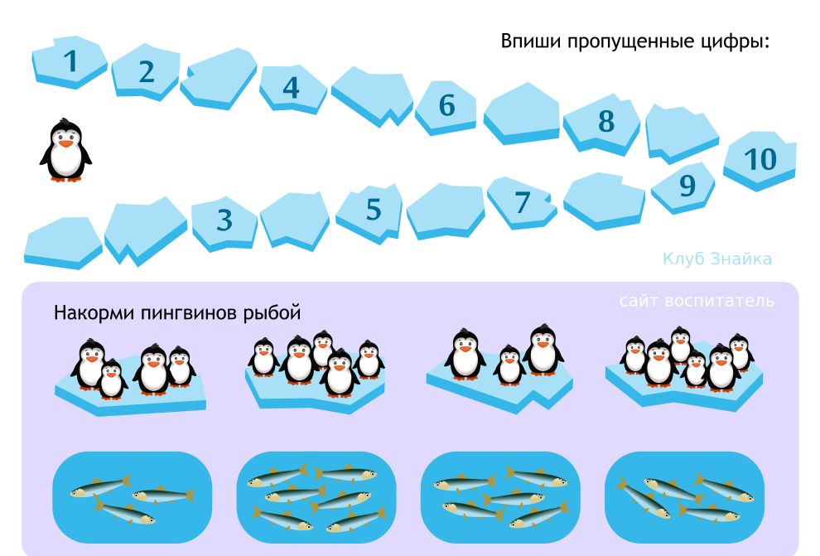
Приложение № 2

Конспект непосредственно образовательной деятельности
по освоению образовательной области
«Социально-коммуникативное развитие»

Тема: «Копилка добрых дел»
Воспитатель: Никитина Елена Александровна
Группа: подготовительная к школе группа
Интеграция образовательных областей: социально-коммуникативное развитие, познавательное развитие, художественно-эстетическое развитие, речевое развитие.

Цель: Формирование представлений о доброте, сопереживании и взаимопомощи как о важных человеческих качествах через моделирование игровых ситуаций, мотивирующих дошкольников к общению со сверстниками и взрослыми.
Задачи:
а/ Образовательные:
-Создатьусловия для формирования у детей ценностного отношения к миру и человеку.
-Совершенствовать коммуникативные навыки (умение выслушивать товарища, искренне сочувствовать и высказывать свое мнение, проявлять отзывчивость и доброжелательность к суждениям других детей). - Продолжать обогащать словарь детей вежливыми и добрыми словами,формировать умение выражать свои мысли о добрых поступках.
- Закреплять умение рисовать схематически признаки весны.

б/Воспитательные:
-Поощрять стремление детей совершать добрые поступки и помогать другим.
-Закреплять у детей отзывчивое и уважительное отношение к сверстникам и взрослым.

в/Развивающие:
-Развивать диалогическую и связную речь (высказывать и доказывать свою точку зрения).
- Способствовать становлению самостоятельности, целенаправленности и саморегуляциисобственных действий в ситуациях взаимодействия со сверстниками и игровым персонажем.
Планируемый результат:
- Соблюдают элементарные общепринятые нормы, имеют первичные ценностные представления о том, «что такое хорошо и что такое плохо», стремятся поступать хорошо.
-Дети обладают установкой положительного отношения к миру, другим людям и самому себе; активно взаимодействует со сверстниками и взрослыми, участвует в совместных играх.

Подготовительная работа, взаимосвязь с другими видами деятельности:игры «Назови ласково», «Комплимент», беседы о весне, весенних признаках, схематическое изображение признаков весны.
Оборудование: игрушка Медведь; корзинка; фишки «добринки»; стул, красиво оформленный; иллюстрации весны; музыкальный центр; фонограмма «Весна» А.Вивальди ; листы бумаги на каждого ребёнка; карандаши; фломастеры
Взаимодействие с семьей: разучивание пословиц о дружбе и доброте

Примечание: Игрового персонажа ( игрушка «Медведь») озвучивает воспитатель

Этапы | Содержание совместной деятельности на каждом этапе |  | Про-должительность
Этапы | Деятельность педагога | Деятельность детей | Про-должительность
1.  Процесс вовлече-ния | Воспитатель рано утром в игровой центр помещает игрушку мишку с корзинкой.  После завтрака . Воспитатель: 1,2,3,4,5- становитесь в круг играть!  В круг широкий, вижу я, встали все мои друзья!  Возьмемся за руки, закроем глаза и не отпуская рук, вытянем их вперед, соединим их в центре круга. Представьте себе, что каждый из вас сейчас теплый солнечный лучик. Вы чувствуете рядом с собой такие же теплые лучики. Откройте глаза! У нас накопилось очень много тепла, и мы готовы поделиться им со всем миром! Потому что все мы большое яркое солнце! Мы связаны крепкой дружбой и никакие тучи не смогут нас разъединить. | Дети , приходят в группу и обращают внимание на игрушку (рассматривают его, гладят, ведут диалог друг с другом и воспитателем)  Дети представляют себя теплыми солнечными лучиками  Садятся на ковер | До завтра-ка  2-3 мин.
2.  Процесс целеполагания | Воспитатель:  -Ребята, вы уже обратили внимание – в гости к нам пришёл Мишка, (который рассказывает свою невесёлую историю).  Мишка: В наш лес пришла Весна, и все звери и птицы проснулись и хотят ее встретить.Но вот беда – напала на лес старуха Лень. Она заколдовала всё вокруг: первые весенние цветы чахнут, все деревья в паутине. Птицы давно не поют своих песен, а звери снова впали в спячку. Они не слышат, как от голода, холода и одиночества плачут их малые детки, не хотят им помочь. Лесные жители забыли все добрые и вежливые слова. Одному только мне удалось вырваться из плена злой и ленивой старухи. Я пришёл к вам, ребята, за помощью, чтобы вы помогли мне освободить лес от старухи Лени.  Воспитатель: Вот беда какая! Что будем делать, ребята? | Дети обсуждают ситуацию и предлагают варианты. | 3 мин.
3.  Процесс планиро-вания | Воспитатель:  - Видишь, Мишутка, наши ребята все готовы тебе помочь. Сколько вариантов они предложили! Подскажи нам, пожалуйста, как это лучше сделать?  Мишка:  - Вы правы. Нужно снова научить лесных жителей не лениться и совершать добрые поступки. Их спасут только трудолюбие, вежливость. Дети, а вы умеете совершать добрые дела?  А какие? | Дети: Да!  Дети: Полить цветы, помочь другу в беде, говорить вежливые слова, помогать малышам, маме, бабушке…… | 3-4 мин.
4.  Процесс осуществления действий | Воспитатель:  - Какого человека можно назвать добрым?  Мишка:  - А вы тоже при встрече утром в детском саду говорите друг другу добрые слова? Какие?  Воспитатель :  -Мишутка, давай поиграем в интересную игру «Доскажи словечко».  Я начну, а вы кончайте, хором дружно отвечайте:  • Растает даже ледяная глыба от слова теплого …  • Зазеленеет старый пень, когда услышит …  • Когда вас ругают за шалости, вы говорите …  • Где бы ни были, на прощание мы говорим…  • Ребёнок вежливый и развитый, говорит встречаясь …  Мишка:  -Спасибо вам, что помогли мне вспомнить вежливые слова, какое это хорошее и доброе дело!. Но одним добрым поступкомлес не спасёшь.  Воспитатель:  -Не расстраивайся, Мишка! Мы сейчас дружно насобираем полную корзинку добрых дел для лесных жителей.  Мишка : Дружно ? А что такое дружба?  А почему вы думаете, что вы дружные ребята?  А с чего начинается дружба?  Как вы думаете, какого цвета дружба? А какого запаха?  С чем можно сравнить крепкую дружбу?  А звери тоже могут дружить?  Как много вы знаете о дружбе, молодцы.  Часто вы говорите приятные слова своим друзьям?  Воспитатель :  -Давайте покажем Мишке наш «волшебный стул».  (Дети стоят в кругу, воспитатель в центре круга ставит красиво украшенный стул)  Игра «Волшебный стул»  (Взрослый даёт возможность высказаться каждому участнику игры, а потом интересуется у ребёнка, сидящего на стуле, приятно ли ему было слышать добрые слова в свой адрес.Последним сажают на волшебный стул Мишку.)  Мишка : Спасибо, я запомнил все добрые слова и обязательно научу им своих друзей.  Воспитатель:  -Давайте никогда не будем забывать добрые, вежливые слова. Будем чаще говорить их друг другу. Говорить ласково, нежно, негромко. Глядя в глаза человеку и улыбаясь, потому что, от улыбки хмурый день становится светлей. Мишка, запомни эти слова. Ну почему же ты такой грустный? Ребята, как нам Мишке настроение поднять и развеселить его?  -Молодцы! Мишка, спой с нами веселую песенку и потанцуй и тебе сразу станет веселей. А потом ты научишь этому всех лесных зверей.  Физкультминутка. Песня «Улыбка», муз. Шаинского  Воспитатель:  - Ребята, а жадность помогает или мешает дружбе?  С кем бы вы хотели дружить: с жадным человеком или с тем, кто готов поделиться?  А какие вы знаете пословицы о доброте? О дружбе?  -Слышите? Что это?  (муз.фрагмент – «Весна» А.Вивальди).  Мишка: Ой, да это та музыка, которую я раньше слышал в своем лесу. И я догадываюсь, почему она снова зазвучала!  Воспитатель: Подожди-ка, Мишка, наши ребята, наверное, тоже догадались!  Мишка :Я так люблю весну! А вы? Почему?  Воспитатель : Ребята, старуха Лень все не унимается - приготовила для нас очень сложную загадку  Нужно не только назвать признаки весны, но и зарисовать их.  Воспитатель: Ребята, а какие добрые дела можно сделать весной в городе и в лесу? | Дети:  -Это тот, кто не жадный, делится игрушками, конфетами, помогает взрослым, не обижает маленьких, защищает слабых, вежлив и внимателен ко всем, говорит только добрые, хорошие слова….  Дети: доброе утро, здравствуйте, спасибо…..  Дети договаривают:  (спасибо).  (добрый день).  (простите, пожалуйста)  (до свидания).  (здравствуйте).  Дети бросают в корзинку первую фишку - «добринку»  (Беседа на тему «Что такое дружба?»)  Дети: потому что мы помогаем друг другу, заботимся, стараемся делать так, чтобы не обижать друг друга)  Дети: с улыбки, со знакомства, с ласкового слова, с общих интересов …  (с железом, камнем, цепью, канатом, замком, солнышком, песней и т.д.)  Дети: Да!  В конце игры кладут фишку –«добринку» в корзинку Мишке  Дети : «Это стул волшебный. А волшебство его в том, что если кто-то сядет на этот стул, окружающие люди сразу начинают говорить об этом человеке только хорошие слова».  Играют в игру «Волшебный стул», говорят добрые, приятные слова друг другу и Мишке.  В конце игры кладут фишку –«добринку» в корзинку Мишке.  Дети выполняют танцевальные движения под фонограмму песни  Дети говорят пословицы о доброте и дружбе ( см. Приложение № 1)  Кто говорит, кладёт «добринку» в корзинку.  Дети: Это музыка о весне. Она добрая, солнечная.нежная и красивая.  Дети высказывают предположения  ( в лес вновь возвращается весна, а Лень уходит)  Ответы детей.  Дети называют признаки весны.  Дети объединяются в пары и рисуют : ( см. Приложение № 2)  Дети : смастерить скворечники, помочь взрослым на огороде, убрать старые листья и ветки, побелить деревья, убрать мусор, высадить рассаду цветов … (за каждый ответ дети кладут «добринки» в корзинку Мишке) | 20 мин
5.  Рефлек-сия | Мишка: Спасибо, ребята, вам за помощь. Я очень рад, что «добринок» становится всё больше и больше.  Воспитатель:  -Ребята, как вы думаете, наши добрые дела спасут лес и его жителей от старухи Лени? А мы сами что можем пообещать Мишке ?  Воспитатель и дети собираются на прогулку , «провожают Мишку ( с корзинкой) в лес». | Дети : А мы продолжим делать добрые дела каждый день и будем говорить друг другу только добрые слова, которые всем приятно слышать. | 1 мин

Приложение № 1.
Пословицы и поговорки.
1.Жадным быть-друзей не любить.
2. Кто жаден, тот в дружбе не ладен.
3.Не тем богат, что есть у тебя, а тем богат, чем поделиться рад.
4.Друга ищи, а найдёшь – береги.
5. Друга за деньги не купишь.
6. Друг познаётся в беде.
7.Друг – ценный клад, недругу никто не рад.
8. Друг за дружку держаться – ничего не бояться.
9. Доброму везде добро.
10. Добро не горит и не тонет.
11.Добро делать спешить надобно.
12. Добро помни, а зло забывай.

Приложение № 2
1.Солнце светит ярко
2.Тает снег, появляются сосульки.
3. На деревьях набухают почки.
4.день длиннее, ночь короче(желтая полоска длинная, а чёрная –короткая)
5.прилетают птицы.
6.появляются первые цветы.
7. появляются насекомые.
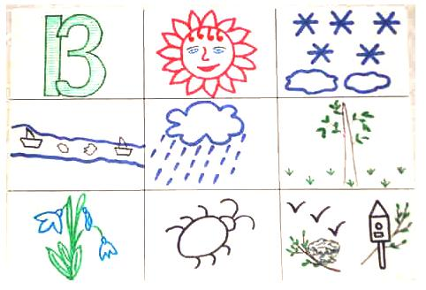
8.сменим тёплую одежду. Звери тоже сменили тёплую, пушистую зимнюю шерсть на более редкую, изменили окраску
9. В гнёзда отложили яйца

Конспект непосредственно образовательной деятельности
по освоению образовательной области
« Социально-коммуникативное развитие»
Тема: «Ток - шоу «Дети и взрослые: поможем сказочным героям»
Воспитатель: Суворова Нина Анатольевна
Группа: подготовительная к школе группа
Интеграция образовательных областей: познавательное развитие, речевое развитие, художественно-эстетическое развитие, физическое развитие.
Цель: Обогащение представлений взрослых и детей о нравственных и правовых нормах взаимоотношений между людьми в процессе познавательно-игровой деятельности.
Задачи:

Образовательные задачи:

- продолжать формировать умение анализировать поступки литературных героев с точки зрения нравственно-правовой культуры;

- создать условия для формирования у детей ценностного отношения к миру и человеку;

- расширить представления о правах детей (из книги "Конвенция о правах ребенка"), продолжать формировать
правовое мировоззрение, умение соотносить права и обязанности ;
- закрепить математические представления (умение ориентироваться на листе бумаги, сравнивать предметы по величине, делить квадрат и круг на 4 и 8 частей); - продолжать формировать умение отвечать на вопросы, аргументируя свои ответы.

б) Воспитательные:
- воспитывать чувство самоуважения и уважения к другим людям, умение прислушиваться к предложениям и советам других;
- способствовать созданию положительных взаимоотношений в детском коллективе;
- закреплять понятие о нравственных нормах взаимоотношений между людьми, способствовать воспитанию отзывчивости, чувства сострадания, чувства справедливости;
- воспитывать чувство ответственности за порученное дело, поддерживать стремления ребенка помочь другим и умение принять помощь как от педагогов, так и от детей.
в) Развивающие:
- развивать правовое мировоззрение и нравственные представления детей;
-развивать умение рассуждать, сопоставлять, делать выводы, выражать свое мнение, прислушиваться к мнению сверстников, взаимодействовать в маленьких группах.
Планируемый результат:
- дети умеют соотносить свои права и обязанности;
- инициативны, активны, умеют логически рассуждать, делать выводы, анализировать ;
- проявляют уважение ко взрослым и сверстникам, умеют прислушиваться к мнению других и доказывать собственную точку зрения;
- развиты навыки коллективного общения, проявляют любознательность, обладают начальными знаниями о себе, о социальном мире, в котором он живут;
- дети обладают установкой положительного отношения к миру;
- достаточно хорошо владеют устной речью, развиты математические представления (ориентировка на листе бумаги, деление геометрических фигур на части).
Оборудование: мультимедиаоборудование, демонстрационный материал (4 конверта - письма от сказочных героев; мини-выставка книг и пособий по правам ребенка) ); раздаточный материал ( карточки; простые и цветные карандаши; счетные палочки для конструирования, разрезные картинки –сказки).
Подготовительная работа: Знакомство с « Конвенцией о правах ребенка» и др. правовой литературой для детей ; чтение, рассказывание сказок и анализ поступков сказочных героев. Создание проблемных ситуаций в группе по данной теме и их анализ.

Работа с родителями : консультация « Я и мои права», экспресс-опрос по теме, приглашение принять участие в НОД.

Эта  пы | Содержание совместной деятельности на каждом этапе |  | Продолжит.
Эта  пы | Деятельность педагога | Деятельность детей | Продолжит.
1. Процесс вовлече-ния в деятель-ность | К детям в группу приходят гости (воспитатели, родители), общаются с детьми  и передают им письма.  Воспитатель:  - Посмотрим….Адресованы детям подготовительной группы, обратный адрес «Сказочная страна». Да вы и сами можете сказать, кто их прислал!  Воспитатель предлагает детям рассмотреть конверты. | Дети встречают гостей, общаются с ними.  Дети заинтересованы, обращаются к воспитателю и гостям с просьбой уточнить, откуда эти письма.  Дети по изображениям на конвертах определяют, что письма пришли от сказочных героев ( Маши, Зайчика, , Золушки и Буратино) | 2 мин
2.  Целепо-лагание | Воспитатель:  - Сказочные герои узнали, что ребята нашей группы много знают и умеют и решили обратиться за помощью – кто-то грубо нарушил их права .  Ребята, какая книга поможет вам разобраться в этой сложной ситуации? Подскажете?  Воспитатель:  - Верно! Эта книга нам поможет, мы разберемся в ситуациях и напишем сказочным героям ответ.  Гость: Ребята, а можно нам тоже помочь? | Дети: «Конвенция о правах ребенка»  Дети приглашают гостей принять участие и помочь сказочным героям.
3. Процесс планиро-вания | Воспитатель :  -Вам очень повезло, потому что сегодня в нашем детском саду проводится ток – шоу « Взрослые и дети», хотите принять участие?  Гости : Конечно!  - А вы, ребята?  - Прошу всех занять места в нашей студии.  -Тема нашей передачи «Поможем сказочным героям!». И, прежде, чем открыть конверты, я предлагаю всем вспомнить, какие права есть у детей и у всех людей. А поможет нам стихотворение. Кто начнет?  -А теперь вопрос взрослым: в каком документе отражены права взрослого человека?(«Декларация прав человека»)  - Кроме прав, у всех детей есть и обязанности. Кто из присутствующих детей и взрослых подскажет какие обязанности есть у наших детей? | Дети :-Да!  (Дети садятся на стульчики напротив взрослых).  Дети поочередно (по строчке) читают стихотворение:  -Каждый маленький ребенок, вылезая из пеленок,  - Имеет право жить, развиваться и дружить;  - Иметь уютный, теплый дом,  - Видеть тихий мирный сон.  - Врачей помощь получать,  - Вкусно кушать, отдыхать,  -Играть в любимые игрушки,  - Общаться с друзьями и подружками.  - И любить, и быть любим.  Он на свете не один!  Вместе : «Знать права детей хотите? В нашу группу приходите. Мы законы изучаем и вас к тому же призываем».  Дети и взрослые:  - обязаны быть послушными, уважительно относиться к родным, не обижать младших, а помогать им; первыми приветствовать старших и уступать бабушке, маме, пожилым людям место в автобусе; бережно относиться к игрушкам, не обижать животных и других детей.  Нельзя брать чужие вещи.  Нельзя уходить из дома без разрешения родителей
4. Процесс осущест-влениядейст-вий | Воспитатель :  -Отлично! Я думаю, мы можем приступить к чтению писем.  1 Внимание на экран.(выводится картинка из р.н. сказки « Маша и Медведь»)  «Здравствуйте, ребята, я слышала, что вы изучаете права детей. Помогите мне, пожалуйста. Скучно медведю в лесу, надоело самому кашу варить, печку топить и хочет, чтобы я жила у него, кашу варила и его развлекала»  - Ребята, как вы думаете, какое право нарушил Мишка?  - Уважаемые участники, как мы можем помочь Маше, ваши предложения?  (отв)  - Конечно, мы Машу мы отправим домой, а вот Мишке поможем. С помощью волшебных карандашей приготовим для него различное угощение и отправим по почте.  Ребята, вы не против?  Итак, прошу всех желающих пройти за стол и взять в руки волшебные карандаши.  Нарисуем с левой стороны пирог квадратной формы,  с правой стороны пирог круглой формы.  Квадратный пирог разделим на 4 части,  круглый на 8 частей.  В середине нарисуем прямоугольник-стакан и заштрихуем его наполовину – это сок.  Замечательно! ( собирает листочки и кладет их в конверт) И Мишка, и Маша останутся довольны.  Попрошу всех вернуться в студию.  Как вежливые хозяева, мы предоставляем право выбрать конверт нашим гостям .  (Гость выбирает конверт)  2. Письмо от Буратино. Внимание на экран. Буратино жалуется нам, что Папа Карло отправляет его учиться в школу, а ему хочется идти на поле Чудес с Алисой и Базилио.  Что же нам ему написать? Правильно ли он поступает? Ваше мнение, ребята?  -Что же будет, если Буратино уйдет из дома с Котом и Лисой?  -Ребята, а какие обязанности есть у детей?  Воспитатель :  -Вы, ребята, скоро пойдете в школу. Учиться там интересно и весело. Давайте сейчас немного поиграем, а заодно проверим, какие вы умные.сообразительные и дружные. Я предлагаю вам помочь мне навести порядок в перепутавшихся картинках.  Дидактическая игра «Собери картинку из сказки» (дети делятся на две команды и собирают две картинки из сказок К.Чуковского « Айболит», «Мойдодыр» см. Приложение №1)  -Молодцы, работали дружно и быстро! Вы узнали эти сказки?  -Какое право изображено на этих картинках?  Воспитатель:  -Здоровье-главная ценность человека. О сохранении здоровья заботятся государство, родители, воспитатели, врачи, медицинские сестры. Каждый человек обязан заботиться о своем здоровье. Что нужно делать, чтобы быть здоровым?  - И мы продолжаем ток-шоу веселой динамической паузой. На зарядку становись!  Динамическая пауза «Веселая зарядка» муз. Гладкова  3.Внимание на экран ( слайд с изображением фрагмента р.н.сказки « Заюшкина избушка»)  Нам пишет заяц: «Выгнала меня лиса из дома и не пускает меня – хозяина домой».  -Какое право нарушила Лиса?  Воспитатель:  -Да, Лиса не права, ей придется отдать домик зайцу. Надо бы ее еще наказать . но что будет на земле, если мы не сможем прощать друг друга? Даже если другой человек не прав?  - Как можно помочь Лисе и показать ей, что можно поступать по- другому?  Воспитатель:  - Согласна, давайте сконструируем проект дома для всех зверей. Прошу ребят пройти в нашу конструкторскую лабораторию.  Воспитатель :  - Что скажут взрослые участники?  Гость : Замечательные проекты, мы можем их сфотографировать и отправить Лисе ( « фотографирует»)  Воспитатель : Попрошу всех вернуться на свои места в студию. Что мы еще знаем о правах на дом, семью?  - Русский народ сочинил много пословиц и поговорок о доме и семье. Кто из вас может вспомнить?  4. У нас остался один конверт.  От кого оно?  - Оля (называет любого ребенка), посмотри, что в нем?  -Да это видеописьмо! Внимание на экран.  (Кадр из фильма или слайд-шоу.)  Золушка: «Дразнят Золушкой меня  Оттого, что у огня, силы не жалея,  В кухне я тружусь, тружусь,  С печкой я вожусь, вожусь,  И всегда в золе я!  Неужели я не поеду на балл? Неужели не дождаться мне веселья и радости? Добрые люди, где же вы? Добрые люди, а добрые люди?»  Воспитатель: Ребята, как поступают с Золушкой мачеха и ее дочери?  .  Воспитатель: Ребята подумайте, что мы можем написать в ответ Золушке? Какие права ей помогут?  - А вы, взрослые, что-то добавите?  (отв)  Я думаю, что мы дали ей мудрые советы. А еще я знаю, что Золушка очень любит танцевать. Давайте делаем ей приятное, потанцуем, а она потом посмотрит это на видео и порадуется.  (Коммуникативное ритмическое упражнение «Встаньте в круг» муз. Шварца )  .Возможно два варианта упражнения: дети или взрослые и дети в парах) | Дети:  -Нельзя применять насилие и жестокость по отношению к маленьким детям и всем людям и животным. Нельзя ограничивать свободу человека.  Дети и взрослые предлагают различные варианты.  Дети садятся за столы.  Дети выполняют графический диктант.  Дети :  - Мишка сможет пригласить к себе лесных жителей, будет сытый , а Маша отправится домой.  Дети отвечают:  -Буратино поступает неправильно.  Всем детям нужно учиться, это их обязанность. Он должен уважать своего папу и быть послушным. А еще должен помогать и заботиться о нем.  - Его обманут. Уведут далеко от дома.  Ему придется несладко.  - Слушаться взрослых. Учиться в школе.  Не убегать из дому с незнакомыми людьми. Уважать старших. Убирать игрушки.  Дети собирают картинки, помогая друг другу.  (Отвечают)  Дети:  -Право на медицинское обслуживание, охрану здоровья..  Дети:  -Делать зарядку, умываться, заниматься спортом, физкультурой, соблюдать режим дня и т.д.)  -Право на неприкосновенность жилища, каждый имеет право иметь свой дом.  -Все люди станут злыми, будут ненавидеть друг друга.  (Ответы)  - Можно построить дом, где будут жить много зверей и все они будут дружить.  Дети конструируют домики из счетных палочек ( выполняют задание в парах)  Дети и взрослые:  - Каждый должен чувствовать себя дома в полной безопасности, уважать свой дом, ценить уют, любить и уважать близких людей, помогать им.  -Мой дом – моя крепость. -В гостях хорошо, а дома лучше. - Не красна изба углами, а красна пирогами. -Семья крепка, если над ней крыша одна. -Не дом хозяина красит, а человек - дом.  -От Золушки.  Ребенок раскрывает конверт и вынимает оттуда диск или флешку.  Дети:  -Плохо, дурно, нехорошо, несправедливо. Все время заставляют ее работать и ругают.  - Никто не должен подвергаться жестокому обращению, насилию. Каждый человек имеет право не только на труд, но и на отдых.  Дети ( или дети и взрослые) танцуют
5. Рефлек-сия | Воспитатель: Ток-шоу подошло к концу и мне хотелось бы взять у вас интервью: Что вам сегодня в нашей передаче запомнилось или понравилось ?  - Что вы почувствовали, когда помогли сказочным героям?  - Сможете ли вы, ребята, теперь помочь другим в сложной ситуации? Как? Мы попросим взрослых передать отправить ответы сказочным героям. А на память мы дарим взрослым буклеты, а детям- новые книжки. Всем спасибо за внимание. | Дети и взрослые отвечают на вопросы.  Дети и взрослые общаются, благодарят друг друга.

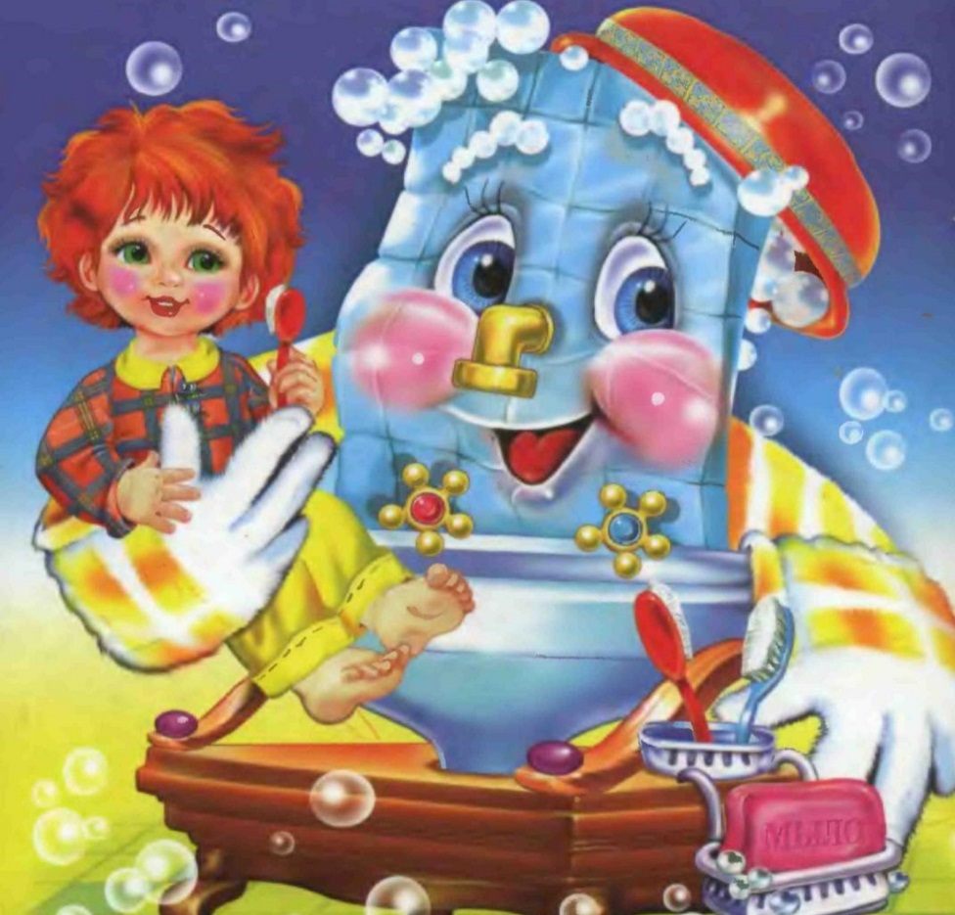
Приложение № 1

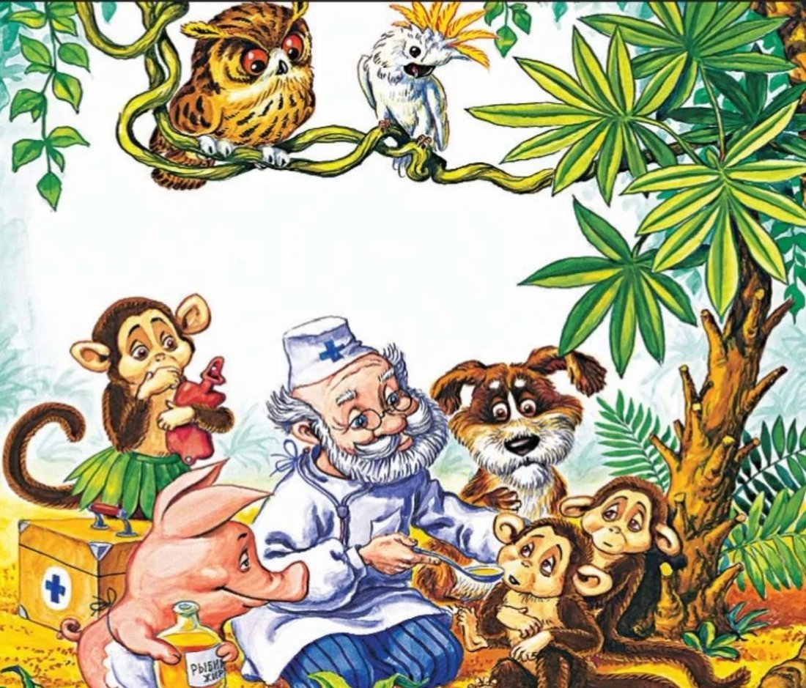

Конспект непосредственно образовательной деятельности
по освоению образовательной области
«Социально-коммуникативное развитие»

Тема: «Как ребята Красную Шапочку из беды выручали»
Воспитатель: Суворова Нина Анатольевна
Группа: подготовительная к школе группа
Интеграция образовательных областей:
Познавательное развитие, речевое развитие,художественно-эстетическое развитие, физическое развитие

Цель:Включение детей в образовательную деятельность, способствующую развитию коммуникативных умений , навыков безопасного поведения и умения следовать им в различных ситуациях.
Задачи:
а) Образовательные:
-Закреплять представления детей о правилах безопасного поведения.
-Формировать способности к организации взаимодействия со взрослыми и сверстниками в ходе совместной деятельности, поддерживать самостоятельность в процессереализации разных видов детской деятельности.
-Упражнять в ориентировке на листе бумаги и знании геометрических фигур.
-Закрепить знание русских народных пословиц.

б) Воспитательные:
-Воспитывать умение проявлять чуткость , отзывчивость, сопереживание
-Поддерживать стремления ребенка принять участие в различных видах творческойдеятельности, стремление помочь другим и умение принять помощь как от педагогов, так и от детей.
-Воспитывать чувство ответственности за порученное дело, понимание общей значимости своих поступков.

в) Развивающие:
-Продолжать развивать умение работать сообща, работать в парах, распределять задачи и решать их.
-Владеть навыками коммуникативного общения, умением договариваться.
-Развивать творческую фантазию детей.

Планируемый результат:
-Дети знают правила безопасного поведенияи умеют следовать им в различных ситуациях.
-Умеют ориентироваться на листе бумаги и знают геометрические фигуры
- Используют знание пословиц.
-Проявляют настойчивость и терпение в преодолении трудностей, выполняют поручения, ищут решение задачи, осторожны, предусмотрительны в незнакомых обстоятельствах.
-Проявляют уважение ко взрослым и сверстникам, умеют договариваться со сверстниками.
-Владеют формами вежливости.
-Инициативны, активны, изобретательны.

Подготовительная работа, взаимосвязь с другими видами деятельности: Чтение сказки «Красная шапочка». Дидактическая игра «Безопасность».

Оборудование: Корзина; карточки с изображением объектов, где может спрятаться красная шапочка; карандаши; лист со следом лапы волка; дидактическая игра «Безопасность»; фишки красные, зелёные; по 3 фломастера на каждого ребёнка; трафареты носков; яблоки.

Взаимодействие с семьёй: Изготовлениепапки- раскладушки «Правила безопасности»

Эта-пы | Содержание совместной деятельности на каждом этапе |  | Продолжит.
Эта-пы | Деятельность педагога | Деятельность детей | Продолжит.
1. Про-цесс вовлечения в дея-тель-ность | Утром, до прихода детей, воспитатель вносит в игровой уголок корзину с бутафорскими пирожками.  После завтрака:  Раздаётся звонок. Выслушав, воспитатель говорит детям, что звонила мама Красной Шапочки и попросила найти её дочку. Мама переживает, что с Красной Шапочкой могут случиться неприятности, так как она не знает правил безопасного поведения на улице. | Утром, придя в группу, дети обнаруживают в игровом уголке корзину. Высказывают предположения, кому принадлежит корзина.
2.  Целе-пола-гание | -Как вы думаете, Красная Шапочка правильно поступила? Почему? Мы сможем помочь маме Красной Шапочки? Как?  -Как вы думаете, мы можем научить Красную Шапочку? Чему?  Что для этого нужно сделать?  -Как вы думаете, куда пошла Красная Шапочка? | Дети отвечают, что нельзя уходить без разрешения из дома. И предлагают найти Красную Шапочку.  Научить её правильному поведению на улице.  - К Бабушке.
Про-цесс  планирования | -Как вы понимаете пословицу: «Кто сам собой не управляет, тот другого на ум не наставит»?  Воспитатель предлагает проверить знания детей и показывает иллюстрации с изображением проблемных ситуаций.  Воспитатель:  -Какую ошибку допустила Красная Шапочка, встретившись с волком?  Воспитатель:  -Верно, не все люди бывают добрыми, даже если у них красивое добродушное лицо. Какие вы знаете пословицы про таких людей?  Воспитатель:  -Если нам не удастся найти Красную Шапочку, куда мы можем обратиться?  Воспитатель:  -Что нужно сделать, чтобы нам самим не заблудиться в пути?  Воспитатель спрашивает, какими фигурами мы обозначим детский сад, лес, речку и домик бабушки и где расположим эти фигуры?  Воспитатель предлагает взять план, корзинку для бабушки и отправиться в путь, отправить смс родителям, чтобы не волновались за детей. | Дети рассуждают: надо самому много знать, уметь, быть послушным, соблюдать правила поведения.  Дети показывают разрешающие и запрещающие знаки.  Дети отвечают: нельзя разговаривать с незнакомыми.  Дети отвечают: «Личиком гладок, да делами гадок», «Ласковый взгляд, а на сердце яд».  Дети отвечают: в больницу - тел. 03, в полицию - тел. 02, в службу спасения – тел. 112.  Дети: взять компас, нарисовать карту.  Дети предлагают варианты ответов, рисуют план на индивидуальных листах.
3.  Процесс осуществления  действий | Физкультурная минутка:  «Мы к лесной полянке вышли, поднимая ноги выше, через кустики и кочки, через ветки и пенёчки, кто высоко так шагал – не споткнулся, не упал»  Воспитатель:  - Злость не только волка, но и человека может сделать несчастным.  Что мы можем посоветовать Волку, если встретим его?  Воспитатель:  -Возможно, волк где-то рядом, предлагаю взять карточки и нарисовать стрелкой, куда нужно бежать от преследователя (в лес и спрятаться под ёлкой; домой, по дороге, где никого нет; к остановке, где много людей; к посту ГАИ).  Воспитатель предлагает оставить карточки с ответами в лесу для Красной Шапочки и отправиться дальше.  Физкультурная минутка:  Мы шагаем по дорожке.  Раз, два! Раз, два!  Дружно хлопаем в ладоши.  Раз, два! Раз, два!  Поднимаем ручки  К солнышку, к тучке.  Вдоль дорожки теремок.  Он не низок, не высок.  Вместе встали  Раз, два, три!  Вот мы к Бабушке пришли.  Воспитатель:  - Вот мы и оказались у дома Бабушки. Бабушка Красной Шапочки болеет. Ушки плохо слышат, глазки плохо видят, ножки болят. Как вы думаете, что она чувствует? Воспитатель предлагает закрыть глаза, закрыть уши.  Бабушка (воспитатель) говорит, что приходила, погостила и она попросила добрых дровосеков отвести её домой. И наказала, чтобы Красная Шапочка в лесу с Волком не разговаривала.  Бабушка предлагает детям доделать узор на носочках.  Бабушка благодарит за помощь, угощает яблоками и дарит волшебную шаль. | Дети выполняют движения в соответствии с текстом.  Дети находят лист с отпечатками лапы. Предполагают, кому она принадлежит. Выясняют, что это лапа Волка, читают записку « Почему с Волком никто не дружит?»  Дети рассуждают: Волк злой.  Дети говорят правила дружбы: чаще говори добрые слова, чаще улыбайся, извиняйся, даже если ты не виноват, первый мирись, называй друг друга по имени.  Дети проходят за столы, выполняют задание.Дети отмечают стрелкой нужный вариант ответа, объясняют свой выбор.  Дети выполняют движения в соответствии с текстом.  Дети рассказывают о своих ощущениях.  Дети стучатся в домик, здороваются, интересуются, не приходила ли Красная Шапочка. Отдают бабушке корзинку с пирожками.  Дети интересуются самочувствием Бабушки и предлагают ей помочь.  Дети выполняют задание: делятся на пары, договариваются друг с другом, приходят к общему мнению. С помощью 3-х фломастеров раскрашивают пары носков одинаково.  Дети благодарят.  Дети говорят вместе с воспитателем волшебные слова и возвращаются в группу с помощью волшебной шали («Волшебной шалью обернись и в детском саду окажись»).
5. Реф-лексия | Воспитатель:  -Теперь мы можем отправить смс маме Красной шапочки и всем нашим мамам, что все в порядке. Красная Шапочка уже дома и мы вернулись в детский сад.  -Какое-либо дело лучше делать одному или вместе с друзьями?  - Кому мы смогли помочь?  - Вам понравилось то, что мы делали?  -Недаром говорят : «Сказка ложь, да в ней намек, и ребятам всем урок!». Чему мы научились? Как теперь будем поступать? | Дети отвечают, рассуждают.

